**ДИПЛОМНЫЙ ПРОЕКТ**

На тему:

"Проектирование технологии бурения наклонно-направленной скважины глубиной 1773 м"

### Введение

Одним из элементов понятия оптимальности систем разработки нефтяных месторождений является достижение максимально возможной и экономически оправданной величины нефтеотдачи пластов.

Эффективность извлечения нефти из нефтеносных пластов современными, промышленно освоенными методами разработки, с точки зрения обеспечения полноты выработки запасов во всех нефтедобывающих странах считается неудовлетворительной. Средний конечный коэффициент нефтеотдачи по данным ряда специалистов по всем месторождениям мира не превышает 0,34 – 0,39. Это означает, что если не применять принципиально новые методы улучшения выработки запасов, то около 65% начальных запасов нефти останутся неизвлеченными.

### Разработка Нижнесортымского месторождения характеризуется постепенным ухудшением технико-экономических показателей процесса добычи по мере истощения запасов нефти. Поэтому в последние годы на месторождениях широко внедряются новые методы увеличения нефтеотдачи пластов.

Одним из наиболее перспективных способов повышения коэффициента извлечения нефти на поздней стадии разработки Нижнесортымского месторождения является бурение боковых стволов из старого фонда скважин.

С одной стороны, только стоимость бурения бокового ствола из добывающей скважины обходится на 30 – 70% дешевле бурения новой скважины. С другой стороны, бурение боковых стволов, направленных на нефтенасыщенные зоны пласта, позволяет охватить фильтрацией застойные зоны и избежать обустройства скважины и строительства новых выкидных линий и промысловых трубопроводов.

На поздних стадиях разработки месторождений эксплуатация части скважин с высокой обводненностью продукции и выработанностью запасов в зонах дренирования становится нерентабельной. Растет число малодебитных, высокообводненных и простаивающих скважин. Восстановление бездействующего фонда при этом будет обходиться в 1,5 – 2,5 раза дешевле, чем бурение новых скважин. В условиях отсутствия инвестиций эта технология может оказаться эффективным средством интенсификации добычи нефти и повышения нефтеотдачи пластов.

### 1. Краткая геолого-физическая характеристика туймазинского нефтяного месторождения

**1.1 Общие сведения о районе**

Туймазинское месторождение расположено в юго-западной части Башкортостана на территории Туймазинского района в 180 км от г. Уфы. Месторождение открыто в 1937 году. С вводом его в промышленную разработку Туймазинский район из сельскохозяйственного превратился в один из крупнейших промышленных районов Башкортостана. На территории месторождения вырос г. Октябрьский с населением 115 тысяч жителей. Основными населенными пунктами, кроме г. Октябрьского, являются г. Туймазы, поселок Серафимовский, станция Уруссу и другие. Ближайшей железной дорогой является линия Уфа-Ульяновск. Ближайший магистральный нефтепровод Усть-Балык – Уфа – Альметьевск.

В географическом отношении изучаемая территория представляет холмистую равнину, расчлененную на отдельные гряды сетью речек, крупных и мелких оврагов. Основной водной артерией является река Ик – левый приток реки Камы.

Климат района континентальный, абсолютная максимальная температура воздуха – плюс 40 оС, а минимальная – минус 40 оС. Снежный покров достигает 1,5 м, глубина промерзания почвы 1,5–2 м.

Основными полезными ископаемыми являются нефть и строительные материалы. Последние представлены глиной, песком, известняком, песчаником и гравием. Некоторые глины пригодны для приготовления глинистого раствора, необходимого для бурения скважин.

**1.2 Литолого-стратиграфическая характеристика геологического разреза Туймазинского месторождения**

На Туймазинском месторождении вскрыты породы кристаллического фундамента и отложения додевонского (венд), девонского, каменноугольного и пермского возраста

Породы кристаллического фундамента вскрыты до глубины 4040 м. Это гнейсы, диориты и другие разности метаморфических и изверженных пород. Общая их вскрытая толщина составляет свыше 2200 м.

Додевонские осадочные отложения развиты в погруженных частях структуры фундамента и представлены вендской серией. Сложены они аргиллитами, алевролитами и песчаниками. Толщина пород венда 0 – 137 м.

Девонская система представлена средними и верхними отделами. Общая толщина отложений системы изменяется от 310 до 450 м. Преобладают в разрезе карбонатные породы. Толщина терригенной части разреза составляет от 115 до 156 м.

Каменноугольная система подразделяется на три отдела – нижний, средний и верхний. Разрез каменноугольной системы сложен карбонатными породами (известняки и доломиты); в нижней части выделяется терригенная толща, сложенная песчаниками, аргиллитами и алевролитами (терригенная толща нижнего карбона – ТТНК), мощностью 12 – 30 м.

Разрез пермской системы представлен отложениями верхнего и нижнего отделов. В целом разрез представлен карбонатными породами, подчиненное значение имеют терригенные отложения. Третичные и четвертичные отложения развиты неповсеместно. Это глины и суглинки. Общая толщина осадочной толщи палеозоя составляет от 1550 до 1800 м.

Туймазинское нефтяное месторождение приурочено к крупной платформенной брахиантиклинальной структуре, расположенной на юго-восточном погружении Татарского свода. Размеры собственно Туймазинской брахиантиклинали составляют 40×20 км. Строение ее асимметричное. Структура имеет северо-восточное простирание с углами падения 10–300 и более крутое юго-восточное крыло с углами 3–40. Кристаллический фундамент образует выступ, очертания которого подтверждаются структурными планами покрывающих осадочных комплексов.

Складка состоит из двух поднятий: Александровского (на юго-западе) и Туймазинского, разделенных пологой и слабо выраженной седловиной. Северо-западное крыло характеризуется углами падения, измеряемыми долями градуса; юго-восточное крыло имеет ступенчатое строение.

Геологический профиль Туймазинского месторождения показан в приложении 1.

**1.3 Общая характеристика продуктивных пластов**

В настоящее время в пределах Туймазинского месторождения выявлено девять основных продуктивных объектов, при опробовании которых получены промышленные притоки нефти: пласты DΙΙΙ и DΙV в отложениях старооскольского горизонта, пласт DΙΙ в муллинских отложениях, пласт DΙ в пашийских отложениях, продуктивный пласт в кровле турнейского яруса (C1t), продуктивная толща в терригенных отложениях нижнего карбона, в карбонатах заволжского и алексинского горизонтов. Таким образом, Туймазинское месторождение является многопластовым. На данный момент в разработке находятся пласты DΙ, DΙΙ, DΙΙΙ, DΙV, песчаники бобриковского горизонта (C1bb), известняки верхнефаменского подъяруса (D3fm) и турнейского яруса (C1t).

Самым нижним нефтеносным горизонтом является песчаный пласт DΙV, залегающий в нижней части старооскольского горизонта, в котором обнаружена небольшая залежь нефти. На Александровской площади размеры залежи составляют 8,5×3,5 км, на Туймазинской площади – 1×2,5 км. Толщина песчаников горизонта колеблется от 4,6 до 14,6 м. Пласты горизонта DΙV обладают довольно высокими коллекторскими свойствами: в среднем пористость составляет 19,0%, проницаемость до 0,552 мкм2, нефтенасыщенность – 0,8. Залежь пластово-сводовая, по всей площади подстилается водой. Начальное пластовое давление 18,1 МПа, начальное положение водонефтяного контакта – 1530 м. Начальный и текущий режим залежи – упруговодонапорный.

Следующим выше по разрезу нефтеносным горизонтом является песчаный пласт DΙΙΙ, который залегает в верхней части старооскольского горизонта. В пласте выявлено пять небольших залежей, из них два на Александровской площади. Песчаники пласта характеризуются резкой литологической изменчивостью: на Туймазинской площади наблюдаются изменения толщины коллектора от 0 до 10,4 м, на Александровской площади толщина более выдержана и составляет менее 2 м. Горизонт DΙΙΙ состоит из двух песчаных слоев, разделенных прослоем аргиллитовых пород. Средняя пористость песчаников составляет 19,0%. Нефтенасыщены в основном песчаники верхнего пласта. Среднее значение нефтенасыщенности составляет 88%. Положение начального ВНК залежей Александровской площади принято на отметке 1511 м, на Туймазинской площади – 1500 м. Залежи пласта – структурно-литологические. Режим залежей – упруго-водонапорный. Начальное пластовое давление – 17,7 МПа.

Продуктивный горизонт DΙΙ составляет основную часть муллинского горизонта. По литологическим особенностям горизонт DΙΙ расчленен на три пачки: верхнюю, среднюю, нижнюю. Средняя и нижняя пачки на практике объединяются в одну, основную. Песчаники основной пачки хорошо развиты по площади и их толщина варьируется от 14 до 22 м. Основная пачка характеризуется высокими коллекторскими свойствами: пористость в среднем составляет 21,9%, проницаемость – 0,411 мкм2. Нефтенасыщенность составляет 0,9. Верхняя пачка отличается резкой литологической изменчивостью. Изменение толщин лежит в пределах 1,0 до 3,6 м. Характерно значительное замещение песчаников на глинистые алевролиты. Средняя пористость верхней пачки – 17%, проницаемость – 0,267 мкм2, нефтенасыщенность – 0,88. Залежь – пластовая, сводовая, размерами 18×7 км. Отметки ВНК колеблются в пределах 1483,7–1492,7 м. Начальный режим пласта – упруговодонапорный.

Основной объект разработки Туймазинского месторождения приурочен к песчаникам пласта DΙ пашийского горизонта. Глубина залегания пласта – 1600 м. Пласт делится на три продуктивные пачки: верхнюю, среднюю и нижнюю. В свою очередь пачки делятся на пласты: для верхней пачки «а» и «б», для средней – «в» и «г», для нижней – «д». В верхней пачке (эффективная толщина 1,5 м) выделено 82 залежи структурно-литологического и литологиеского типов. Размеры залежей: небольшие 0,5×2 км и крупные 11×7 км. Начальное пластовое давление 16,92 МПа. Начальный режим работы пласта упруго-водонапорный. Пористость – 20,4%, проницаемость 0,268 мкм2. В средней и нижней пачке (средняя эффективная толщина 6,4 м) выявлены четыре залежи, из которых наиболее крупная имеет размеры 42×22 км, остальные залежи небольшие. Отметка начального ВНК находится в пределах 1486,6–1489,2 м. Пористость коллекторов нижней и средней пачек – 21,1%, проницаемость – 0,520 мкм2.

Нефтепроявления промышленного значения выявлены в карбонатных осадках фаменского яруса (D3fm). Продуктивные отложения представлены известняками. Режим работы залежей можно рассматривать как режим истощения. Средняя толщина пласта 18 м. Средняя пористость – 3%. Средняя проницаемость – 0,25 мкм2. В отложениях верхнефаменского подъяруса выявлено двадцать три залежи, которые относятся к структурно-литологическим. Начальное пластовое давление 13,76 МПа.

Промышленная нефть имеется в верхней части известняков турнейского яруса (C1t), а именно в кизеловском продуктивном горизонте (C1ksl). Пласты кизеловского горизонтапредставлены пористыми известняками, толщиной около 6 метров. В продуктивной пачке установлено шестнадцать залежей нефти. Основная залежь имеет размер 30×8 км при высоте пласта 45 м. Нефтенасыщенная толщина – 9 метров, ВНК – 971–982 м. Рядом расположена вторая залежь 8×3,5 км высотой 15,5 м. Средняя проницаемость – 0,217 мкм2.Начальное пластовое давление 11,2 МПа. Первоначальный режим залежи упруго-водонапорный, на сегодняшний момент пласт разрабатывается с поддержанием пластового давления.

Объекты разработки продуктивных пластов Туймазинского месторождения характеризуются неоднородностью. Неоднородность проявляется в непостоянстве их толщины, в расчленении их на слои и прослои и слиянии друг с другом, литолого-фациальным замещением и выклиниванием их в пределах иногда небольших по площади участков. Структурные и текстурные особенности пород также являются непостоянными. Они проявляются в изменчивости коллекторских свойств пород – пористости и проницаемости.

Для количественной оценки неоднородности пластов применяются следующие параметры и коэффициенты: средняя толщина пород-коллекторов hср, коэффициент расчлененности kр, коэффициент выдержанности пород-коллекторов по площади kвп, коэффициент песчанистости kп, коэффициент связанности kсв, коэффициент однородности kо и коэффициент отсортированности Sо. Данные по коэффициентам неоднородности пластов девонских отложений Туймазинского месторождения представлены в таблице 1.

Таблица 1. Характеристика продуктивных пластов по осредненным значениям

|  |  |  |  |  |  |  |  |  |  |  |  |  |
| --- | --- | --- | --- | --- | --- | --- | --- | --- | --- | --- | --- | --- |
| Показатели | Объекты | | | | | | | | | | | |
| DΙV | | | DΙΙΙ | DΙΙ | DΙ | D3fm | | C1t | | C1bb | |
| Глубина залегания, м | 1680 | | | 1640 | 1630 | 1600 | 1350 | | 1120 | | 1100 | |
| Тип залежи | свод | | | свод | свод | свод | риф | | свод | | структ. литол | |
| Тип коллектора | песч | | | песч | песч | песч. | карбон | | карбон | | песч. | |
| Средняя толщина песчаников, м | | - | - | | 16,1 | 10,4 | - | - | | - | |
| Нефтенасыщенная толщина пласта, м | | 2,7 | 2,0 | | 9,9 | 5,8 | - | 3,5 | | 2,5 | |
| Пористость, % | | 19 | 19 | | 22 | 22 | 3 | 10 | | 22,5 | |
| Проницаемость, мкм2 | | - | - | | 0,411 | 0,522 | - | 0,024 | | 0,676 | |
| Нефтенасыщенность, доли ед. | | 0,80 | 0,83 | | 0,88 | 0,89 | 0,63 | 0,72 | | 0,835 | |
| Коэффициент песчанистости | | - | - | | 0,94 | 0,82 | - | - | | - | |
| Коэффициент расчлененности | | - | - | | 1,5 | 1,9 | - | - | | 1,5 | |
| Коэффициент выдержанности | | - | - | | 0,98 | 0,99 | - | - | | - | |
| Коэффициент связанности | | - | - | | 0,46 | 0,2 | - | - | | - | |
| Коэффициент однородности | | - | - | | 4,2 | 12,4 | - | - | | - | |
| Коэффициент отсортированности | | - | - | | 2,4 | 4,2 | - | - | | - | |
| Начальное пластовое давление, МПа | | 18,1 | 17,7 | | 17,2 | 17,2 | 14,0 | 12,5 | | 12,5 | |
| Начальная пластовая температура, оС | | 30 | - | | 30 | 30 | - | 20 | | 18 -20 | |

**1.4 Начальные и текущие запасы**

В начальных балансовых запасах продуктивных объектов Туймазинского месторождения числится 678,7 млн. тонн нефти, из них извлекаемых – 352,8 млн. тонн. В таблице 2 показано распределение запасов по продуктивным горизонтам.

Таблица 2. Структура запасов и их распределение по продуктивным объектам, млн. т

|  |  |  |  |  |  |  |  |
| --- | --- | --- | --- | --- | --- | --- | --- |
| Запасы | Объект | | | | | | |
| DΙV | DΙΙΙ | DΙΙ | DΙ | D3fm | C1t | C1bb |
| Балансовые:  – в нефтяной зоне  – в водонефтяной зоне | 2,5  -  2,5 | 2,1  -  2,1 | 119,7  57,6  62,1 | 397,2  288,6  108,6 | 6,8  6,8  - | 46,6  25,1  21,5 | 103,9  82,5  21,4 |
| Извлекаемые:  – в нефтяной зоне  – в водонефтяной зоне | 0,8  -  0,8 | 0,7  -  0,7 | 63,4  37,1  26,3 | 239,8  192,9  46,9 | 2,0  2,0  - | 6,0  3,0  3,0 | 34,3  28,1  6,2 |
| Проектный коэффициент извлечения нефти, доли ед. | 0,422 | 0,401 | 0,523 | 0,608 | 0,315 | 0,151 | 0,363 |

Самым крупным по величине запасов является пласт DΙ, начальные извлекаемые запасы по которому составляют 68,3% от запасов всего месторождения. В продуктивном пласте DΙΙ сконцентрировано около 18% начальных извлекаемых запасов, 11% запасов приурочено к терригенной толще нижнего карбона.

С начала разработки по Туймазинскому месторождению добыто 324,569 млн. т нефти или 92,3% от извлекаемых запасов.

Остаточные извлекаемые запасы по Туймазинскому месторождению составляют 38,04 млн. тонн. При существующих темпах отбора запасов (1,4%) и годовом уровне добычи нефти в пределах 540 – 545 тыс. тонн достижение проектного коэффициента извлечения нефти возможно через 69 лет.

Остаточные запасы нефти в продуктивных объектах Туймазинского месторождения сосредоточены:

– в застойных зонах однородных пластов – 19%;

– в линзах, вскрытых недостаточным числом скважин – 16%;

– в виде пленочной нефти – 30%;

– вблизи зон замещения коллекторов (непроницаемые экраны) – 8%.

В таблице 3 показана структура и распределение остаточных запасов по продуктивным пластам.

Остаточные запасы определены по значениям начальных балансовых и извлекаемых запасов и значениям суммарных отборов по этим запасам на 01.01.2004 года (таблица 9).

Таблица 3. Остаточные запасы нефти по продуктивным объектам на 01.01.2004 года, млн. т

|  |  |  |  |  |  |  |
| --- | --- | --- | --- | --- | --- | --- |
| Запасы нефти | Объект | | | | | |
| DΙ | DΙΙ | Девон | C1t | C1bb | D3fm |
| Балансовые | 166,03 | 60,81 | 229,98 | 43,11 | 73,04 | 6,58 |
| Извлекаемые | 10,32 | 3,72 | 14,62 | 1,13 | 6,47 | 1,78 |
| Коэф. извлечения нефти, % | 57,70 | 49,20 | 55,90 | 7,51 | 29,7 | 3,29 |

Как видно, на Туймазинском месторождении остаточные запасы нефти значительны. Поэтому с целью их доизвлечения и интенсификации добычи нефти на месторождении требуется проведение мероприятий по совершенствованию системы разработки продуктивных объектов, особенно на объектах с низкими значениями текущих коэффициентов нефтеотдачи и уровней добычи нефти, но имеющих значительные запасы нефти. Традиционные методы разработки объектов Туймазинского месторождения на поздних стадиях и существующая на текущий момент плотность сетки скважин не обеспечивают полноты выработки запасов из тупиковых участков, застойных зон, линз и полулинз. Это особенно актуально при разработке широких водонефтяных зон девонских пластов, которые изначально разрабатывались с применением более редкой сетки скважин по сравнению с чисто нефтяной зоной, что на практике показало свою ошибочность, в результате чего в этих зонах на данный момент сосредоточены значительные остаточные запасы нефти.

Одним из методов повышения нефтеотдачи пластов продуктивных объектов в условиях Туймазинского месторождения является уплотнение сетки скважин путем бурения боковых стволов.

**1.5 Физико-химические свойства нефти и газа**

Нефти залежей пластов DΙ, DΙΙ, DΙΙΙ, DΙV можно охарактеризовать как легкие, маловязкие, сернистые и смолистые. Основные параметры пластовой нефти могут варьировать в значительных пределах. Например, на Туймазинской площади по направлению от центра к периферии залежи пласта DΙ происходит изменение давления насыщения от 9,4 до 8,2 МПа. На Александровской площади нефть в пластовых условиях имеет меньшую плотность (792 кг/м3) и вязкость (2,02 мПа·с). В компонентных составах нефтяного газа, выделившегося при однократном разгазировании в стандартных условиях преобладает метан (29,21%), присутствует азот до 6,06%.

Нефть терригенной толщи нижнего карбона также имеет различные параметры. Так, давление насыщения нефти газом изменяется от 2,5 до 6,85 МПа. В компонентных составах нефтяного газа, разгазированной и пластовой нефти выделены углеродистые соединения от метана до гексана. Сероводород присутствует в количестве 0,8–1,4%. Газосодержание меняется от 13,3 до 27,3 м3/т и в среднем составляет 22,0 м3/т. В целом нефть ТТНК высоковязкая, тяжелая, смолистая и парафинистая.

Свойства и характеристика поверхностной нефти и газа приведены в таблице 4 и 5.

Пластовые воды девонских пластов представляют собой хлоркальциевые рассолы. Общая минерализация их составляет 275 г./л, а плотность достигает 1190 кг/м3. Газосодержание в водах составляет 2,73 м3/т. В составе воды ТТНК преобладают ионы хлора и натрия. Содержание ионов хлора и натрия соответственно равно 4,49 и 3,3 млн. молей/м3, общая минерализация достигает 8,68 млн. молей/м3.

Данные исследований показали, что состав газа горизонтов DΙ и DΙΙ практически одинаковый. Газ пласта DΙV отличается меньшим содержанием азота и пропана и большим содержанием метана и этана.

Характерным для девонских попутных газов является:

– отсутствие сероводорода;

– относительная плотность выше единицы (1,0521);

– содержание азота 13,3% по объему;

– относятся к жирным газам.

Относительная плотность газа, растворенного в нефти терригенного карбона, составляет 0,980; плотность газа турнейского яруса – 1,0529.

Содержание гелия в продукции скважин составляет 0,051 – 0,055% по объему, аргона – до 0,041%.

Таблица 4. Характеристика нефти продуктивных пластов Туймазинского месторождения

|  |  |  |  |  |  |  |  |
| --- | --- | --- | --- | --- | --- | --- | --- |
| Показатели | Объект | | | | | | |
| DΙV | DΙΙΙ | DΙΙ | DΙ | D3fm | C1t | C1bb |
| Плотность при 20 0С, кг/м3 | 849 | 850 | 856 | 856 | 904 | 904 | 886 |
| Вязкость нефти в поверхностных условиях, мПа·с | 10,0 | 17,0 | 10,0 | 10,6 | 85,0 | 20,0 | 20,0 |
| Вязкость нефти в пластовых условиях, мПа·с | 3,0 | - | 2,3 | 2,3 | - | 14,2 | 14,2 |
| Газовый фактор, м3/т | 55 | - | 64 | 62 | - | 21 | 21,5 |
| Давление насыщения, МПа | 8,8 | - | 8,4–9,6 | 8,4–9,6 | 5,2 | 5,5 | 5,6 |
| Содержание, %  – серы  – смол  – асфальтенов  – парафинов | 1,5  6,6  3,2  3,2 | 1,1  13,9  2,6  5,4 | 1,5  8,1  4,1  5,0 | 1,5  9,5  2,5  5,0 | 3,7  13,6  4,5  2,9 | 2,8  17,2  5,1  4,1 | 2,8  12,4  5,1  3,4 |

Таблица 5. Характеристика попутного газа продукции скважин

|  |  |  |  |
| --- | --- | --- | --- |
| Показатели | Пласт | | |
| DΙV | DΙ + DΙΙ | Бобриковский |
| Относительная плотность | - | 1,0521 | 1,191 |
| Молекулярный вес | 28,9 | 29,9 | 35,7 |
| Содержание в газе, %  – углекислоты  – сероводорода  – азота  – метана | -  -  0,7  44,3 | -  -  12,3  40,4 | 5,1  0,7  20,7  23,6 |

**2. Анализ разработки Туймазинского нефтяного месторождения**

**2.1 Анализ выработки запасов и эффективность системы разработки Туймазинского месторождения**

Основным объектом разработки Туймазинского месторождения является продуктивный пласт DI пашийского горизонта, в котором сосредоточены 68,3% начальных и 44,3% остаточных извлекаемых запасов месторождения.

В истории разработки залежи пласта DІ, как основного эксплуатационного объекта на Туймазинском месторождении, выделяются следующие стадии. Первая стадия (1945 – 55 гг.) – характеризуется интенсивным ростом добычи нефти и с некоторым отставанием роста закачки воды – это период активного разбуривания залежи и освоения системы законтурного заводнения. К концу стадии суммарная добыча нефти достигла 40,1 млн. тонн, обводненность продукции не превышала 5%. Вторая, основная стадия (1956–67 гг.). В этот период добыча нефти постепенно увеличивается и затем стабилизируется на 11,0–1,8 млн. тонн в год. Эти изменения обусловлены разбуриванием центральной части Туймазинской площади и мероприятиями по развитию системы внутриконтурного заводнения. К концу стадии суммарная добыча нефти достигла 154,2 млн. тонн, обводненность продукции возросла до 59%.Третья, поздняя стадия (1968–75 гг.), характеризуется значительным снижением добычи нефти, интенсивным обводнением продукции и существенными изменениями показателей разработки во времени. К концу стадии из залежи было отобрано 201,7 млн. тонн нефти. Обводненность продукции достигла 90,3%. Четвертая стадия характеризуется интенсификацией отбора жидкости в условиях прогрессирующего обводнения продукции. Максимальный отбор жидкости был достигнут в 1981 г. и составил 36,4 млн. тонн.

Залежи нефти продуктивного пласта DI разрабатывались сначала законтурным заводнением, затем в сочетании законтурного и внутриконтурного заводнения, при этом на залежах пласта DI сформировались 18 блоков рядов добывающих скважин, разделенных рядами нагнетательных скважин. В процессе совершенствования системы разработки было решено отделить ВНЗ горизонта DI от основной площади там, где ширина этих зон достигает 4–5 км. В 1958–1959 гг. УфНИИ составил проект доразработки девонских залежей месторождения, который предусматривал внутриконтурное заводнение разрезанием месторождения на самостоятельные поля разработки по 4 линиям внедрения очагового заводнения, ввод в активную разработку сводовой части залежи DI разбуриванием ее рядами, параллельными намеченным линиям разрезания, с плотностью сетки 20 га/скв.

Для повышения нефтеизвлечения за счет увеличения охвата пластов заводнением были намечены отдельные нагнетательные скважины на малопродуктивные пласты, не имеющие слияния с основным пластом. Раздельное воздействие на пласты с различной коллекторской характеристикой, организация замкнутой системы заводнения и отбор продукции из зоны стягивания позволило на конечной стадии повысить нефтеизвлечение.

Коэффициенты извлечения нефти по блокам являются показателями эффективностивлияния трехосновных коэффициентов**:** коэффициентов дренирования, охвата пласта заводнением и вытеснения нефти водой из пористой среды.

Механизм формирования остаточных запасов нефти в заводненных девонских пластах более сложный, чем показатели эффективности влияния трех вышеназванных коэффициентов.

Однако можно перечислить виды нахождения остаточной нефти с более или менее доказанной природой – макро – и микромасштабные.

К макромасштабным относятся:

а) участки пластов, имеющих худшие фильтрационные свойства («целики» или застойные зоны);

б) зоны выклинивания или замещения коллекторов («тупиковые» зоны);

в) замкнутые линзы и полулинзы, размеры которых меньше расстояния между принятой сеткой скважин;

г) краевые части водонефтяных зон;

д) кровельные части, часто уплотненные;

е) зоны между первым рядом добывающих скважин и контуром нефтеносности;

ж) на участках резкого локального увеличения толщины продуктивного пласта;

з) в зонах продуктивного пласта, не введенных или не охваченных разработкой;

и) за счет конусообразования.

К микромасштабным относятся:

а) в поровых каналах после прорыва по ним воды (остается пленочная нефть)

б) в тонких, менее проницаемых прослойках заводненного пласта.

На Туймазинском месторождении выявлены практически все перечисленные виды неоднородности пласта, способствующие отставанию вытеснения нефти водой в процессе заводнения. Например, во многих новых скважинах, пробуренных на поздней стадии, отмечена нефтенасыщенность кровельной части пластов. Выработка запасов так называемой «верхней» пачки песчаников сильно отстает.

В результате развития системы заводнения пласта DI в пределах залежи образовалось 18 блоков разработки, границами которых являются ряды нагнетательных скважин (рисунок 2). Эти ряды образованы не сразу, а в процессе разработки, и поэтому определение выработки этих блоков по накопленному отбору нефти из них не будет корректным. До разрезания залежи на блоки в ней, как в единой гидродинамической системе преобладали фильтрационные потоки, направленные от периферии к центру. И в этот период часть запасов нефти периферийных блоков отбиралась скважинами центральных блоков.

1

2

3

4

5

6

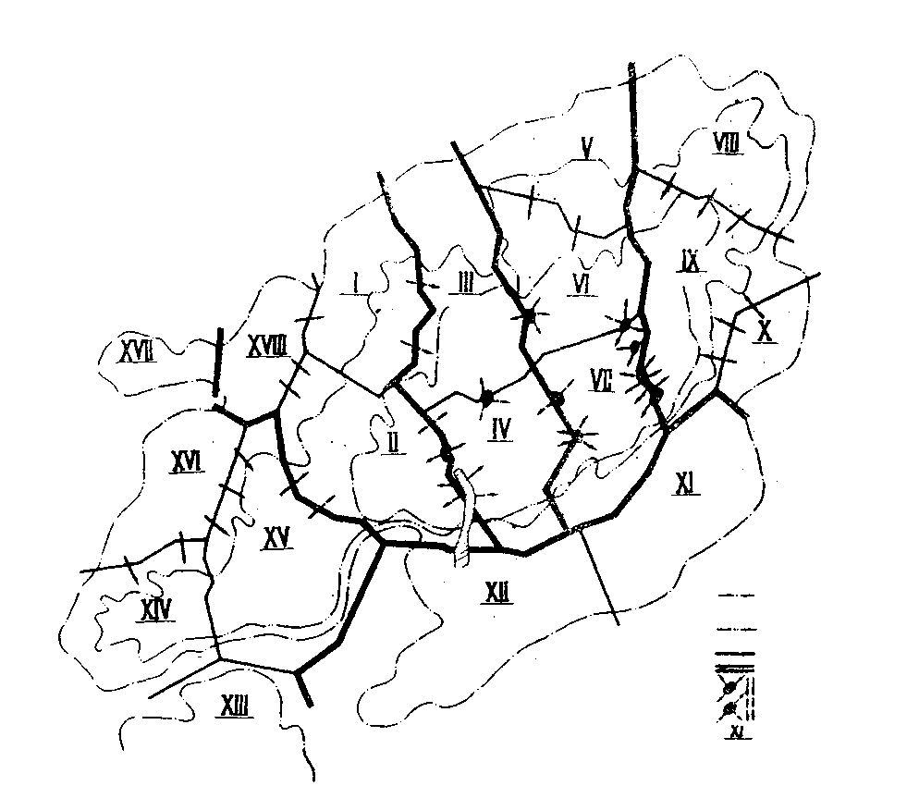

Туймазинская площадь – блоки I, II, III, IV, V, VI, VII, VIII, IX, X

Александровская площадь – блоки XIV, XV, XVI, XVII, XVIII

1, 2 – начальное положение контуров нефтеносности; 3, 4 – границы блоков и участков; 5 – установленные и предлагаемые перетоки и направления фильтрации жидкости; 6 – номера блоков и участков

Рисунок 1 – Схема блоков и участков залежей горизонта DI

Поэтому оценка выработки запасов по накопленному отбору нефти из блоков будет давать завышенные значения для центральных блоков и заниженные для части периферийных.

В пределах некоторых центральных блоков глинораздел между пластами DI и DII размыт полностью или частично, и в этих зонах отмечены перетоки нефти из пласта DII в пласт DI, что также усугубляет определение выработки запасов нефти по блокам.

Если в начальной и основной стадиях разработки была возможность судить о выработке запасов нефти по данным бурения новых скважин, то на заключительной стадии такая возможность практически отсутствует, так как на этой стадии уже нет массового бурения скважин, и количественные оценки выработки запасов блоков по материалам отдельных скважин не представляются возможными. Это также невозможно сделать и потому, что невозможно точно восстановить объемы перетоков нефти из периферийных блоков к центральным.

В таблице 6 представлено распределение по блокам начальных геологических запасов нефти и некоторые технологические показатели их разработки.

Таблица 6. Основные технологические показатели разработки пласта DI по блокам по состоянию на 01.01.2000 года

|  |  |  |  |  |  |  |  |  |  |  |
| --- | --- | --- | --- | --- | --- | --- | --- | --- | --- | --- |
| Блок | | Начальные запасы нефти, тыс. т | Накопленная добыча, тыс. т | | | | Суммарный водонефтяной фактор, т/т | | | Текущий КИН, доли ед. |
|
|
| нефти | | воды | |
| I | | 14091 | 9007,8 | | 24615,9 | | 2,7 | | | 0,639 |
| II | | 34595 | 25633,7 | | 71828,1 | | 2,8 | | | 0,741 |
| III | | 34315 | 16860,4 | | 66845,2 | | 4 | | | 0,491 |
| IV | | 30561 | 22152,2 | | 58679,1 | | 2,6 | | | 0,725 |
| V | | 17109 | 3977,8 | | 7283,3 | | 1,8 | | | 0,233 |
| VI | | 34128 | | | 26589 | | 110455,7 | | 4,1 | 0,779 | |
| VII | | 25638 | | | 20064,1 | | 70767,7 | | 3,5 | 0,783 | |
| VIII | | 21031 | | | 11678,1 | | 35003,7 | | 3 | 0,555 | |
| IX | | 40135 | | | 30456,3 | | 100681,5 | | 3,3 | 0,759 | |
| X | | 13364 | | | 2087,1 | | 21365 | | 10,2 | 0,156 | |
| XI | | 19932 | | | 5017,2 | | 18585,7 | | 3,7 | 0,252 | |
| XII | | 21252 | | | 7638,1 | | 29694 | | 3,9 | 0,359 | |
| XIII | | 10711 | | | 5269,1 | | 22644,6 | | 4,3 | 0,492 | |
| XIV | | 20859 | | | 11100,8 | | 30714,2 | | 2,8 | 0,532 | |
| XV | | 31469 | | | 20027,6 | | 43371,3 | | 2,2 | 0,636 | |
| XVI | | 14714 | | | 5464,1 | | 29488,4 | | 5,4 | 0,386 | |
| XVII | | 2538 | | | 1462,4 | | 6680,4 | | 4,6 | 0,576 | |
| XVIII | | 11255 | | | 4298,2 | | 42105,2 | | 9,8 | 0,382 | |
| Всего: | | 397697 | | | 228783,9 | | 790809 | | 3,5 | 0,576 | |

Текущий КИН, определенный по суммарной добыче нефти, изменяется по блокам от 0,156 (блок X) до 0,783 (блок VII) при среднем значении 0,576.

Наибольшие значения текущего КИН наблюдаются по блокам центральной части залежи: в среднем – 0,693.

Для центральных блоков Александровской площади (блоки XIV и XV) текущий КИН составляет в среднем 0,595. По периферийным блокам значение текущего КИН значительно ниже, составляя в среднем для всех блоков 0,319.

Разница текущего КИН для центральных и периферийных блоков обусловлена преобладающим направлением фильтрационных потоков от периферии залежи к ее центру, особенно в начальный период, в результате чего часть запасов нефти из периферийных блоков отобрана скважинами, расположенными в центральной части залежи.

Аномально высокие значения текущего КИН для II, IV, VI, VII и IX, равные 0,725 – 0,783, обусловлены перетоками нефти из DII так как в пределах и на границах этих блоков находятся зоны полного или частичного размыва глинораздела между пластами DI и DII.

Из сказанного явствует, что о реальной выработке запасов нефти, имея ввиду межпластовые и внутрипластовые перетоки, можно говорить с некоторой долей условности.

Текущий КИН по центру Туймазинской площади, равный 0,636, слишком высок из-за перетоков с DII. Более реальная величина текущего КИН в целом для центра Туймазинской площади суммарно для пластов DI и DII, которая равна 0,598, при среднем значении этого показателя в целом для пластов DI + DII равном 0,556.

Также реальна величина текущего КИН по центру Александровской площади (блоки XIV, XV и XVI), равная 0,546.

В целом по сумме пластов DI и DII текущий КИН равный 0,556 является довольно высокой величиной. Результаты бурения скважин на поздней стадии разработки девонских залежей свидетельствует о том, что остаточные запасы нефти сосредоточены в прикровельной части продуктивных пластов.

Для оценки выработки запасов нефти по разрезу пласта в принципе могут быть использованы профили приемистости нагнетательных скважин и профили притока добывающих скважин. Однако из-за малочисленности и нерегулярности этих исследований они могут дать только качественную оценку характера выработки пласта для определенного периода разработки. Также для оценки выработки запасов используются данные геофизических исследований скважин.

В результате исследований добывающих скважин дистанционным дебитомером было установлено, что приток из самых верхних зон прикровельной части пластов, как правило, отсутствует. Неработающие интервалы имеют толщину от 0,2 до 3,6 м. Это также качественно подтверждает сосредоточение остаточной нефти в прикровельной части продуктивных пластов.

Если основные пачки пластов в новых скважинах характеризуются в основном как нефте- и водонасыщенные, и в значительной доле как полностью промытые, то по верхним пачкам значительная доля скважин вскрывается как нефтенасыщенная, что также указывает на сосредоточение остаточной нефти в верхних разрезах продуктивных пластов.

По результатам геофизических исследований скважин можно также утверждать, что запасы нефти верхних пачек продуктивных пластов вырабатывались. Об этом свидетельствует то обстоятельство, что во многих новых скважинах коллектор охарактеризован как водонефтенасыщенный, или нефтеводонасыщенный, или даже как промытый.

В таблице 7 представлены расчеты института БашНИПИнефти по определению степени выработки пластов горизонта DI.

Таблица 7. Выработка пластов горизонта DI

|  |  |  |  |  |
| --- | --- | --- | --- | --- |
| Пласт | Балансовые запасы, тыс. м3 | | Текущий КИН, % | Накопленная добыча, тыс. м3 |
| Начальные | На 01.01.2000 |
| DIа | 43019 | 25236 | 41,3 | 30303 |
| DIб | 70219 | 33704 | 52,0 | 44030 |
| DIср | 418030 | 162106 | 61,2 | 239994 |
| DIниж | 14815 | 10397 | 29,8 | 2572 |

Бурениеновых уплотняющих скважин на слабо выработанные участки неэффективно, так как промышленно освоенные методы добычи нефти не обеспечивают рентабельный дебитскважин. Такая тупиковая ситуация к концу разработки крупных месторождений, как Туймазинское говорит о нерешенности проблемы доизвлечения остаточных трудно извлекаемых запасов нефти. Начиная с 1990‑х годов, на Туймазинском месторождении началось массовое отключение нерентабельных высокообводненных скважин, а также малодебитных скважин, эксплуатирующих низкопродуктивные пласты.

На месторождениях с высокой эффективностью заводнения, таких как Туймазинское, категория остаточных запасов наиболее трудноизвлекаемая, так как нефть рассредоточена и рассеяна бессистемно по пласту. Высокая водонасыщенность и огромные объемы заводненного пласта затрудняют вступление в контакт с нефтью любому рабочему агенту. В этих условиях принципиально новые методы, как физико-химические, микробиологические, волновые сопровождаются сложнейшими физико-химическими и другими процессами, большим риском получения неоптимальных результатов испытания, неопределенностью в процессе реализации.

В нефтедобывающей отрасли проектные решения разработки месторождений и исследования в области увеличения нефтеотдачи пластов направлены на извлечение экономически рентабельной части запасов нефти. В сложных горно-геологических условиях остаточные запасы освоенными методами разрабатываются неэффективно.

Поэтому в последнее время на Туймазинском месторождении начато бурение боковых стволов скважин, что позволяет путем уплотнения сетки скважин вовлечь в разработку застойные зоны и другие участки, неохваченные воздействием: в слабопроницаемых прикровельных частях пластов, в продуктивных пачках пластов с худшими фильтрационно-емкостными характеристиками, линзах, слабопроницаемых прослоях.

**2.2 Текущее состояние разработки**

В настоящее время ООО НГДУ «Туймазанефть» разрабатывает 12 месторождений, девять из которых с поддержанием пластового давления. Уровень добычи за 2003 год по Туймазинскому месторождению и по НГДУ представлен в таблице 8.

Таблица 8. Показатели разработки месторождений НГДУ на 01.01.2004 года

|  |  |  |
| --- | --- | --- |
| Показатель | Туймазинское месторождение | НГДУ |
| Добыча нефти, тыс. т | 543,9 | 914,1 |
| Остаточные извлекаемые запасы, % от суммарных остаточных извлекаемых запасов НГДУ | 67,5 | - |
| Темп отбора от остаточных извлекаемых запасов, % | 2,01 | 2,28 |
| Коэффициент извлечения нефти | 0,48 | 0,449 |
| Действующий фонд скважин:  – нефтяных  – нагнетательных | 884  155 | 1341  242 |
| Обводненность, % | 90,11 | 86,08 |

Добыча нефти в 2003 году составила 914,1 тыс. тонн. Начальные балансовые запасы по всем месторождениям НГДУ составляют 758096 тыс. тонн, начальные извлекаемые запасы 377994 тыс. тонн.

По состоянию на 01.01.2004 года из месторождений добыто 337,966 млн. тонн или 89,4% от извлекаемых запасов нефти.

Остаточные извлекаемые запасы по НГДУ составляют на 01.01.2004 года 40,028 млн. тонн.

С начала разработки по Туймазинскому месторождению добыто 324,569 млн. тонн нефти или 92,3% от извлекаемых запасов, в том числе по девонским пластам 290,178 млн. тонн.

Как видно продуктивные объекты Туймазинского месторождения характеризуются большой выработанностью запасов нефти.

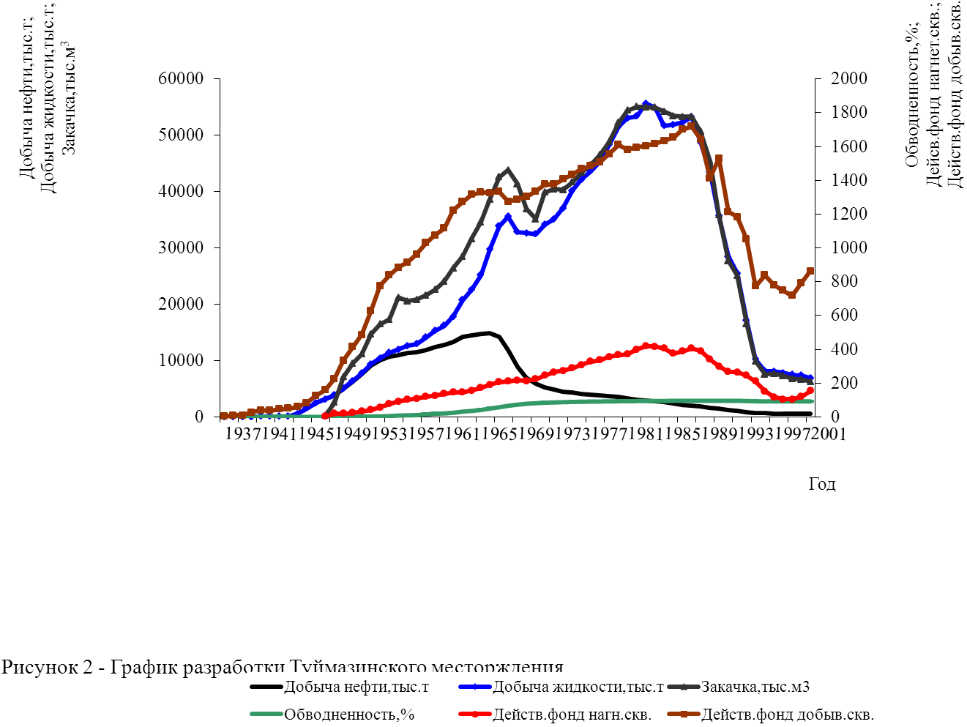

Таблица 9. Суммарный отбор от запасов по объектам Туймазинского месторождения

|  |  |  |
| --- | --- | --- |
| Объект | Суммарный отбор от балансовых запасов, % | Суммарный отбор от извлекаемых запасов, % |
| DІ | 58,2 | 95,7 |
| DІІ | 49,2 | 94,1 |
| Девонские отложения | 55,9 | 95,2 |
| С1bb | 29,7 | 81,15 |
| С1t | 7,5 | 49,7 |
| Прочие | 3,3 | 11,2 |
| Туймазинское месторождение | 52,3 | 92,3 |

Попутно с нефтью с начала разработки добыто воды по Туймазинскому месторождению 1174890,9 тыс. тонн (1061086,5 тыс. м3), по НГДУ добыто воды 1199343,0 тыс. т. (1082041,5 тыс. м3).

По основным объектам Туймазинского месторождения водонефтяной фактор с начала разработки: DІ – 3,5 т/т; DІІ- 3,5 т/т; по девонским отложениям – 3,5 т/т; C1bb – 4,5 т/т С1t – 1,7 т/т.

Разработка продуктивных объектов Туймазинского месторождения ООО НГДУ «Туймазанефть» характеризуется снижением годовой добычи нефти (таблица 10) и попутной воды и темпов отбора остаточных запасов (таблица 11).

Таблица 10. Снижение годовой добычи нефти по НГДУ «Туймазанефть»

|  |  |  |  |  |
| --- | --- | --- | --- | --- |
| Объект разработки | 2002 год | | 2003 год | |
| Добыча нефти тыс. т | % падения к предыдущему году | Добыча нефти тыс. т | % падения к предыдущему году |
| Туймазинское  – девон  – карбон  – прочие | 565,0  307,8  252,4  4,8 | +0,1  +3,7  +3,6  +54,2 | 543,9  281,2  256,9  5,8 | -3,7  -8,64  +1,78  +20,8 |
| НГДУ | 918,8 | +1,4 | 914,1 | -0,5 |

Таблица 11. Темпы отбора от остаточных запасов по основным объектам Туймазинского месторождения, %

|  |  |  |
| --- | --- | --- |
| Объект | Темп отбора от остаточных извлекаемых запасов | |
| 2002 год | 2003 год |
| DІ | 2,09 | 2,07 |
| DІІ | 1,43 | 1,2 |
| Девонские отложения | 2,06 | 1,45 |
| С1bb | 2,23 | 2,28 |
| С1t | 2,53 | 2,71 |
| Прочие | 0,28 | 12,6 |
| Туймазинское месторождение | 2,05 | 2,01 |

Отборы жидкости по Туймазинскому месторождению по сравнению с 2002 годом уменьшились на 663,371 тыс. тонн, по карбону Александровской площади уменьшились на 63,968 тыс. тонн, по карбону Туймазинской площади увеличились на 27,956 тыс. тонн, по прочим горизонтам увеличились на 2,630 тыс. тонн и по девонским пластам уменьшились на 569,730 тыс. тонн.

В целом по НГДУ «Туймазанефть» отбор жидкости уменьшился на 632,176 тыс. тонн.

С поддержанием пластового давления работают девять месторождений. Годовая закачка по всем месторождениям составила 6410,210 тыс. м3, в том числе по Туймазинскому месторождению – 5398,446 тыс. м3.Общая закачка уменьшилась по сравнению с 2002 годом на 378,210 тыс. м3.

Обеспечение отбора жидкости закачкой по девонским пластам составило 100,3%, по карбону Александровской площади – 136,1%, по карбону Туймазинской площади – 116,3%, по НГДУ обеспечение отбора закачкой воды составило 103,6%. Уменьшение пластового давления в зоне отбора по девонским пластам составило 0,04 МПа, по карбону Александровской увеличилось на 0,11 МПа, по карбону Туймазинской площади уменьшилось на 0,21 МПа.

Продуктивные объекты разработки Туймазинского месторождения в настоящее время находятся на заключительных стадиях, характеризующихся значительной выработкой запасов нефти, высокой обводненностью (90,1%), снижением годовой добычи нефти и воды, выводом скважин из эксплуатации.

На объектах за историю их разработки были внедрены все технологические рекомендации и решения. Текущие значения коэффициентов нефтеотдачи приближаются к проектным. В этих условиях традиционные способы поддержания уровня добычи нефти или его наращивания за счет совершенствования системы разработки себя исчерпали. Однако на месторождении имеются значительные запасы остаточной извлекаемой нефти. Вопросы извлечения этой нефти требуют своей проработки и решения. Одним из методов эффективного извлечения остаточных запасов на Туймазинском месторождении является метод зарезки и бурения боковых стволов скважин.

Разработка Туймазинского месторождения на завершающей стадии ведется с ежегодным отключением и выводом добывающих и нагнетательных скважин из эксплуатации. Вывод скважин из эксплуатации связан с выработкой запасов нефти в зоне дренирования скважин, обводнением продукции, в результате чего добыча нефти становится нерентабельной, по техническим причинам. В тоже время ввод новых скважин из эксплуатационного бурения незначителен.

На Туймазинском месторождении значителен фонд наблюдательных, пьезометрических, ожидающих ликвидации, нерентабельных скважин. Эти скважины при подтверждении наличия остаточных запасов на участке их расположения потенциально могут быть использованы для извлечения остаточных запасов нефти методом бурения боковых стволов, что позволит сократить затраты на бурение, освоение и обустройство скважин и использовать сложившуюся инфраструктуру месторождения.

**2.3 Анализ эффективности методов повышения нефтеотдачи пластов**

За последние годы по ООО НГДУ «Туймазанефть» применялись различные методы увеличения нефтеотдачи. Причем, применение их зависит от многих факторов: геологического строения месторождения на поздней стадии эксплуатации, свойств коллектора и т.д. Рассмотрим наиболее современные и распространенные методы увеличения нефтеотдачи. Все виды воздействия на призабойную зону скважин в ООО НГДУ «Туймазанефть» по технологии прведения можно объединить в следующие группы

– химические методы: закачка осадкогелеобразующей композиции «КОГОР», закачка нефтенола, цеолита, соляно-кислотные обработки и обработки кислотой замедленного действия, обработка призабойной зоны пласта поверхностно – активными веществами, ингибиторами коррозии;

– тепловые методы: обработка призабойной зоны пласта горячей нефтью, а также очистка труб и призабойной зоны магнитным активатором тепла и генератором тепла;

– механические методы: вибровоздействие на пласт вибратором СВ, вибратором-пульсатором, клапаном для создания глубокой депрессии, а также очистка насосно-компрессорных труб от парафина штанговыми скребками, центраторами – фрезами;

– комбинированные методы: обработка призабойной зоны нагнетательных скважин термохимическими зарядами, термоимплозионная обработка ПЗП;

– гидродинамические методы увеличения нефтеотдачи: нестационарное (циклическое) заводнение и изменение направления фильтрационных потоков, создание обратного конуса, зарезка боковых стволов.

Также наиболее современным и эффективным методами повышения нефтеотдачи являются вибросейсмическое воздействие, осуществляемое на определенные локальные участки нефтяной залежи, что приводит к перераспределению полей напряжения в продуктивных пластах. Это ведет к их частичной реструктуризации и образованию новых фильтрационных каналов. В результате вибросейсмического воздействия уменьшается вязкость флюида, ускоряются миграционные процессы углеводородов, приводя к высвобождению гораздо большего количества нефти, повышая конечную нефтеотдачу пласта.

В ООО НГДУ «Туймазанефть» в последние годы стали испытывать новый метод извлечения прикровельной нефти. Он заключается в следующем. Вначале в скважине перфорируют интервал пласта ниже нефтенасыщенной части на несколько метров. После этого в скважину спускают электроцентробежный насос высокой производительности и осуществляют пуск скважины. За время работы скважины с перфорацией только нижней водонасыщенной части пласта нефть «засасывается» из верхней нефтенасыщенной части пласта в зону перфорации, увеличивая таким образом величину нефтенасыщенной толщины призабойной зоны пласта. При последующей перфорации верхней нефтенасыщенной части пласта скважина вступает в работу в условиях, когда в призабойной зоне пласта уже создан «обратный нефтяной конус», снижена относительная проницаемость для воды, что способствует работе скважины более длительное время с меньшей обводненностью.

Таким образом, выбор метода увеличения нефтеотдачи, как видим, зависит от многих факторов, таких как, например, обводненность добываемой жидкости, геологических условий, коллекторских свойств продуктивных пластов.

Выполнение плана работ по внедрению новых методов увеличения нефтеотдачи по НГДУ приведено в таблице 12.

Таблица 12. Внедрение новых методов увеличения нефтеотдачи пластов по ООО НГДУ «Туймазанефть»

|  |  |  |  |  |
| --- | --- | --- | --- | --- |
| Технология | 2003 год | | | |
| План | | Факт | |
| Количество скважин | Эффект, тыс. тонн | Количество скважин | Эффект, тыс. тонн |
| 1 Микробиологические методы |  |  |  |  |
| 1.1 Закачка активного ила | 20 | 15 | 17 | 8,516 |
| 1.2 Закачка био-ПАВ | - | - | - | 0,756 |
| итого |  |  |  | 9,281 |
| 2 Физико-химические методы |  |  |  |  |
| 2.1 Закачка композиции КОГОР | 6 | 3 | 6 | 4,576 |
| 2.2 Закачка нефелин+цеолит | 10 | 2 | - | 4,216 |
| 2.3 Дилатационно-волновое  воздействие | - | 7 | - | 13,282 |
| 2.4 Вмбросейсмическое воздействие | 7 | 12 | 6 | 10,391 |
| 2.5 ЗГРП | - | - | 7 | 0,472 |
| 2.6 Закачка гивпана | 10 | 3 | 2 | 0,232 |
| 2.7 КСТ | 10 | 1 | 1 | 0,755 |
| 2.8 Внедрение УС‑108 | 5 | 5 | 3 | 0,073 |
| итого |  |  |  | 33,998 |
| 3 Гидродинамические методы |  |  |  |  |
| 3.1 Зарезка боковых стволов | 28 | 126,6 | 19 | 116,741 |
| 3.2 Создание обратного конуса | 7 | 3 | 1 | 19,116 |
| 3.3 Возвратные работы | 24 | 6 | 18 | 6,525 |
| 3.4 Нестационарное циклическое  заводнение | - | 35 | 105 | 36,968 |
| итого |  |  |  | 179,350 |
| Всего | 127 | 218,6 | 185 | 222,629 |

Анализ эффективности применения методов повышения нефтеотдачи пластов, применяемых на Туймазинском месторождении, показывает, что наиболее технологически эффективными являются гидродинамические методы. Среди них выделяется метод зарезки боковых стволов, на которые приходится 13% годовой добычи нефти по ООО НГДУ «Туймазанефть».

**3. Особенности эксплуатации скважин с боковыми стволами в ООО НГДУ «Туймазанефть»**

**3.1 Опыт применения и перспективы бурения боковых стволов на месторождениях ООО НГДУ «Туймазанефть»**

В ООО НГДУ «Туймазанефть» задача сохранения текущих значений рентабельной добычи нефти в условиях, когда текущие коэффициенты нефтеотдачи приближаются к проектным, а обводненность продукции превышает 90%, становится остро актуальной.

Частично эта задача решается за счет применения методов увеличения нефтеотдачи. Так на Туймазинском месторождении в различное время применялись такие методы, как гидроразрыв пласта, закачка цеолита, комплексных осадкогелеобразующих композиций, кислотные обработки, гидродинамические методы повышения нефтеотдачи и другие. В последнее время нашел применение метод зарезки боковых стволов.

Бурение боковых стволов в условиях НГДУ «Туймазанефть» можно разделить на три этапа.

Первый этап – бурение боковых стволов на карбонаты кизеловского горизонта. Основной задачей бурения боковых стволов на этот горизонт являлось увеличение дебитов жидкости, путем совершенного вскрытия пласта. Увеличение степени совершенства вскрытия предполагалось осуществить спуском хвостовика до кровли карбонатов, вскрытием продуктивного коллектора на чистой воде с добавлением ПАВ и последующей кислотной обработкой для создания каверн в открытом стволе с целью увеличения поверхности призабойной зоны пласта.

На кизеловский горизонт пробурено 26 боковых стволов. Средний дебит жидкости составил 2,5 м3/сут, нефти – 1,4 т/сут, обводненность продукции – 38%. Накопленная добыча нефти по скважинам с БС кизеловского горизонта на 01.01.2004 года составила 70539 тонн. Все БС этого горизонта эксплуатируются с открытым забоем.

По скважинам, пробуренным по старой технологии, дебиты составляли: жидкости – 2,5 м3/сут, нефти – 1,4 т/сут, обводненность – 38%.

Как видно, дебиты жидкости и нефти возросли вдвое. Однако малые значения дебитов не позволяют в дальнейшем практиковать бурение боковых стволов на кизеловский горизонт. Это обусловлено низкими значениями пористости, проницаемости и малой нефтенасыщенностью толщи всего скелета пласта.

Второй этап – бурение боковых стволов на пласт DII.

В процессе разработки пласта DII внедрены все проектные технологические рекомендации, дополнительно широко применялся форсированный отбор жидкости с увеличением дебитов жидкости с 57 до 209 м3/сут, т.е. почти в два раза. Значительный рост дебитов связан с развитием системы заводнения путем разрезания залежи рядами нагнетательных скважин. Скважины отрабатывались до высоких значений ВНФ. ВНФ по скважинам пласта DII изменялся от 0,01 до 428 т/т, при достижении обводненности 99 – 100% они отключались. Отключение скважин пласта DII также обусловлено наличием возвратного вышележащего объекта DI, с хорошей продуктивностью, что побуждало к преждевременному прекращению эксплуатации малодебитных скважин. Проектная плотность сетки скважин составляет 20 га/скв в нефтяной зоне (НЗ) и 50 – 60 га/скв в водонефтяной зоне (ВНЗ). Текущая плотность составляет 14,8 га/скв в НЗ и 26,7 га/скв в ВНЗ, что меньше проектной. Это обусловлено тем, что большинство скважин, пробуренных на пласт и расположенных в контуре нефтеносности залежи горизонта DI были углублены на пласт DII сразу после бурения. Отставание в сроках и темпах разбуривания ВНЗ определило низкие показатели выработки запасов из нее. Общая площадь нефтеносности залежи составляла 8456 га, эксплуатационный фонд – 39 скважин, тогда плотность сетки составит 214 га/скв. Чтобы извлечь остаточные запасы нефти из пласта при темпе отбора 1,99% от остаточных извлекаемых запасов понадобится 50 лет. Поэтому необходимо обновление фонда скважин, что осуществляется путем зарезки боковых стволов и углублением.

Особенностью залежи является не поршневое вытеснение нефти, а постепенное поднятие ВНК. В результате из-за ухудшения коллекторских свойств нефть не втесняется из слабопроницаемых прикровельных участков залежи. При бурении боковых стволов планируется нефть добывать из прикровельной части пласта.

Третий этап – бурение боковых стволов на пласт DIV.

Пласт выведен из эксплуатации в 1995 году. До отключения пласта работало 10 скважин, накопленная добыча составляет 963 тыс. тонн нефти. В течении 1995–1999 годов происходило перераспределение нефти и пластовой воды в пределах залежи. Развитие системы заводнения пласта DIV не предусматривалось, так как пласт имеет обширную законтурную область и даже при значительных отборах жидкости при форсированной добыче, пластовое давление оставалось достаточно высоким и стабильным. В 1999 году проведена зарезка бокового ствола на скважине 711, которая не эксплуатировала пласт из-за аварии на забое. Скважина 711С1 вошла в эксплуатацию с дебитом по жидкости 108,7 м3/сут, нефти 79,8 т/сут, обводненностью 18,1%. Для полной гарантии достижения расчетной конечной нефтеотдачи и выработки остаточных извлекаемых запасов целесообразно пробурить в пределах залежи несколько боковых стволов.

Всего на 01.01.2004 года на девонские отложения Туймазинского месторождения пробурено 91 боковой ствол. Средние дебиты БС по пласту DІ – 2,4 т/сутки, DІІ – 5,2 т/сутки, DІV – 6 т/сутки. Накопленная добыча нефти по девонским отложениям Туймазинского месторождения – 344449 тонн.

В 2001 году на Туймазинском месторождении боковые зарезки были проведены на бобриковский горизонт и на карбонаты среднефаменского подъяруса. В боковом стволе, пробуренном на среднефаменские отложения был получен приток нефти 5,2 т/сутки. Накопленная добыча по фаменским отложениям составляет 4638 тонн при обводнении продукции 41,5%. Всего на среднефаменский подъярус пробурено 6 боковых стволов.

Институтом «БашНИПИнефти систематически выполняется технико-экономические исследования в области техники и технологии бурения и эксплуатации боковых стволов. Работа института «Технико-экономическое обоснование бурения боковых стволов с целью повышения выработки запасов месторождений Башкортостана» по своему содержанию является инвестиционным проектом. Определена программа по бурению 247 боковых стволов на нефтяных месторождениях шести НГДУ. Подобраны 226 скважин с глубиной зарезки бокового ствола 1300 м и 21 скважина с глубиной зарезки 1600–1800 м.

Анализ пробуренных и технико-экономические расчеты по вновь предлагаемым к бурению боковым стволам скважин показали достаточно высокую технологическую и экономическую эффективность данного направления по усовершенствованию существующих систем размещения скважин, в том числе для залежей с карбонатными коллекторами.

По ООО НГДУ «Туймазанефть» в 2004 году планируется восстановить из бездействия методом зарезки боковых стволов 17 скважин с целью извлечения остаточных запасов нефти в продуктивных пластах девонских отложений (DІ и DІІ), а также в отложениях фаменского яруса (Dфам), бобриковского и радаевского горизонтов (С1bb).

Рассмотренный опыт применения зарезки и бурения боковых стволов в скважинах Туймазинского месторождения с целью повышения нефтеотдачи показывает оправданность метода на заключительных стадиях разработки продуктивных объектов. Показатели работы боковых стволов на уровне выше экономически предельных при незначительных капитальных затратах свидетельствуют о технологической и экономической эффективности бурения БС. При этом совершенствование техники и технологии бурения БС, способов эксплуатации боковых стволов, наличие значительных остаточных извлекаемых запасов на месторождении приводит к расширению области применения метода и увеличению объемов бурения БС.

**3.2 Назначение и область применения скважин с боковыми стволами**

В настоящее время в связи с истощением нефтяных месторождений, полным использованием возможностей вторичных методов разработки ежегодно увеличивается число отработанных, нерентабельных скважин. Вместе с тем в продуктивных пластах остается значительное количество нефти в застойных зонах. Решением проблемы извлечения таких запасов и восстановления старых бездействующих скважин является ввод этих скважин в эксплуатацию путем бурения вторых стволов. Потенциальным для восстановления скважин бурением вторых наклонных стволов, прежде всего может быть фонд бездействующих скважин. Если на первом этапе разработки Туймазинского месторождения прирост добычи нефти осуществляется за счет увеличения фонда нефтяных скважин, то на современном этапе этого оказалось недостаточно ввиду истощения запасов и ухудшения технико-экономических показателей разработки месторождения. Сейчас Туймазинское месторождение находится на поздней стадии разработки и фонд нефтяных скважин с каждым годом сокращается.

Большое количество нефтяных скважин переходит в фонд наблюдательных, нагнетательных, пьезометрических, ожидающих ликвидации. В связи с этим было принято решение с целью извлечения остаточных запасов нефти в застойных зонах и в пластах, неохваченных разработкой при существующей системе, зарезать в данных скважинах боковые стволы.

Бурение боковых стволов на Туймазинском месторождении производиться с целью перевода скважин на эксплуатацию: вышележащего горизонта, нижележащего горизонта (углубление), текущего объекта с отходом в пределах 25 – 100 м и длиной бокового ствола 80 – 220 м. В зависимости от угла вхождения БС в продуктивный пласт различают боковые стволы с горизонтальным забоем (боковые горизонтальные стволы), с вертикальным первичным вскрытием пласта и вхождением БС в пласт под определенным зенитным углом. Боковые стволы применяются как для эксплуатации одного продуктивного объекта, так и для одновременной эксплуатации при вскрытии нескольких пластов.

Основными целями строительства боковых стволов в условиях Туймазинского месторождения являются следующие:

– повышение нефтеотдачи разрабатываемых объектов в результате уплотнения сетки скважин;

– повышение текущей добычи нефти путем восстановления действующего фонда скважин бурением боковых стволов из нерентабельных скважин, находящихся в бездействии, в консервации и ликвидированных по техническим причинам (аварии, прихват НКТ при цементировании и т.д.);

– вовлечение в разработку залежей нефти в выше и ниже залегающих продуктивных отложениях;

– увеличение темпов разработки линзовидных залежей, вскрытых недостаточным количеством скважин;

– вовлечение в разработку залежей нефти, совпадающих в плане лишь частично с основной, практически полностью выработанной;

– увеличение притока жидкости (соответственно и нефти) из карбонатов турнейского яруса путем совершенного вскрытия пласта.

Наиболее целесообразным является использование технологий бурения боковых стволов на поздней стадии разработки месторождений в связи с тем, что к этому времени на эксплуатационные объекты уже пробурена значительная часть основного и резервного фонда, а запасы выработаны не полностью. При этом величина остаточных запасов зачастую настолько мала, что бурение новых вертикальных скважин на них просто нерентабельно.

Боковые стволы могут использоваться для добычи нефти в большинстве залежей, за исключением рыхлых, сильно трещиноватых и обваливающихся пород, в которых затруднено бурение даже вертикальных скважин.

Геолого-физические условия эффективного применения БС:

– нефтяные залежи с трудноизвлекаемыми запасами;

– залежи с коллекторами, имеющими естественную вертикальную трещиноватость или разломы;

– пласты с высокой неоднородностью, особенно по вертикали;

– пласты с карстовыми или кавернозными образованиями;

– линзовидные пласты;

– пласты с малой толщиной;

– пласты с несцементированными песчаниками.

На основе анализа результатов бурения боковых стволов в АНК «Башнефть» и накопления опыта эксплуатации были обозначены критерии применимости метода, к которым относятся:

– наличие достаточных, не менее 5 – 6 тыс. тонн остаточных запасов нефти в зоне дренирования БС;

– достижение после бурения БС достаточно высокого начального дебита по нефти в размере 3 – 5 т/сут;

– обеспеченность запасом пластового давления в зоне бурения БС и наличия системы поддержания пластового давления;

– в многопластовом разрезе в БС должна быть предусмотрена возможность раздельной эксплуатации нефтяного пласта, не допуская совместного вскрытия высокообводненных пластов.

Как видно, бурение БС имеет широкий диапазон области применения: увеличение текущей нефтеотдачи пластов, совершенствование системы разработки продуктивных объектов в целом, реабилитация старого фонда скважин и т.д.

При обосновании бурения боковых стволов в скважинах Туймазинского месторождения в каждом отдельном случае необходимо производить оценку гелого-физических критериев эффективного применения метода, обобщать и анализировать опыт эксплуатации ранее пробуренных боковых стволов.

**3.3 Строительство боковых стволов на Туймазинском месторождении**

**3.3.1 Требования к техническому состоянию скважин**

Согласно РД 39–00147275–057–2000, исходя из требований охраны недр и окружающей среды, не допускается строительство боковых стволов по техническому состоянию основных стволов скважин:

– скважины с негерметичными, либо ремонтированными эксплуатационными колоннами, кроме случаев замены труб на новые;

– скважины с затрубной циркуляцией;

– скважины с отсутствием цемента в интервале забуривания бокового ствола;

– скважины с отсутствием цемента за кондуктором, если высота подъема цемента за эксплуатационной колонной не перекрывает его.

Для получения исходных данных, необходимых для оценки технического состояния и составления плана работ по забуриванию боковых стволов, необходимо провести следующие работы:

– проверить герметичность эксплуатационной колонны опрессовкой;

– с целью оценки глубины интервалов цементного кольца и его качества исследовать скважины акустической цементометрией;

– проверить наличие затрубной циркуляции термометрией (ВЧТ).

Определение технического состояния скважины производится в следующей последовательности. В первую очередь в скважину спускается шаблон соответствующего диаметра и отбивается забой скважины. После чего записывается ВЧТ и АКЦ. При положительных результатах интервал исследуется на приемистость и заливается цементным раствором под давлением с учетом установления цементного моста. После ОЗЦ цементный мост (искусственный забой) проверяется спуском НКТ и разгрузкой ее. После чего колонна подвергается опрессовке давлением, рассчитанным в зависимости от диаметра колонны и срока ее эксплуатации. Записываются показания локатора муфт для выбора места вырезания «окна» для забуривания бокового ствола.

Бурение боковых стволов на Туймазинском месторождении производится, в основном, в скважинах, находящихся в бездействии: наблюдательных, пьезометрических, ожидающих ликвидации, со сложной аварией в основном стволе скважины, нерентабельных ввиду истощения запасов нефти. Учитывая продолжительный срок эксплуатации этих скважин, к их техническому состоянию предъявляются особые требования, которые должны обеспечить безаварийную проводку бокового ствола и дальнейшую его эксплуатацию.

Бурение боковых стволов возможно в скважинах, удовлетворяющих этим требованиям.

**3.3.2 Техника и технология бурения боковых стволов**

Для обеспечения надежности и успешного проведения строительства бокового ствола необходимо: детально изучить геолого-технические условия строительства и эксплуатации скважины и ее современное состояние; выбрать наземное оборудование; определить оптимальную глубину интервала забуривания ствола; установить способ вскрытия обсадной колонны и способ ориентирования отклоняющей компоновки; рассчитать проектный профиль ствола; выбрать и рассчитать отклоняющие компоновки бурильного инструмента с максимально возможной интенсивностью искривления с учетом пропускной способности «окна» в обсадной колонне геофизических приборов и скважинного оборудования; определить способ крепления и освоения бокового ствола.

На основании полученных данных разрабатывается проектно-сметная документация на комплекс работ по капитальному ремонту скважин методом зарезки боковых стволов.

По данным геофизических исследований скважины выбирается место вскрытия «окна» и глубина интервала забуривания. При этом необходимо учитывать физико-механические свойства горных пород в интервале забуривания бокового ствола. Следует выбирать интервалы залегания пород средней твердости, не склонных к осыпанию, набуханию и обвалам; максимальная интенсивность искривления оси скважины должна быть не более двух-трех градусов на десять метров в случае вырезания «окна» с клина; место вырезания «окна» в колонне должно быть выше муфтового соединения не менее трех метров; при сплошном фрезеровании участка колонны наиболее предпочтительно вырезать «окно» в средней части трубы. Также необходимо учитывать возможность ГНВП и принимать меры по их предотвращению.

Строительство бокового ствола в скважине включает в себя выполнение следующих работ:

– подготовительные работы;

– исследование технического состояния скважины;

– ликвидация нижней части основного ствола скважины;

– установка цементного моста и клина-отклонителя;

– вырезание окна в обсадной колонне;

– бурение второго ствола;

– крепление скважины и освоение.

На скважинах с полностью зацементированной эксплуатационной колонной бурение второго ствола производится через щелевидное окно в колонне или через сплошной вырез колонны. Фрезерование «окна» в эксплуатационной колонне производится специальным рейбером-фрезером типа РФУ‑146, РФУ‑168. После фрезерования перед началом бурения бокового ствола необходимо очистить скважину от металлической стружки, для чего требуется прокачать через забой 5–6 м3 вязкого глинистого раствора. Сплошное вырезание колонны производится с помощью универсального вырезающего устройства (УВУ).

При частично зацементированной эксплуатационной колонне допускается отрезание колонны (в интервале предполагаемой глубины зарезки) с последующим подъемом ее верхней части.

При восстановлении скважины с открытым забоем бурение дополнительного ствола производится с цементного моста, установленного ниже башмака эксплуатационной колонны.

Забуривание и бурение интервала набора кривизны производится следующей компоновкой бурильного инструмента:

– долото трехшарошечное диаметром 123,8, 139,7, 142,9, 145 мм;

– двигатель-отклонитель с углом искривления переводника 1 градус 30 минут – 3 градуса, диаметром 85, 105, 106, 127 мм;

– легкосплавные бурильные трубы (ЛБТ) диаметром 73, 90, 103 мм длиной 9–12 метров;

– стальные бурильные трубы диаметром 73, 89, 114 мм.

Ориентирование инструмента производится с помощью инклинометра ИЭС‑36/30, устройства «ОРБИ‑36» или гироскопической телесистемой.

Интервалы стабилизации бокового ствола бурятся компоновкой: долото; полномерный калибратор лопастной по диаметру долота; забойный двигатель; легкосплавная бурильная труба; стальные бурильные трубы.

Тип и параметры бурового раствора зависят от геологического разреза скважины. При устойчивом разрезе, сложенном, в основном, известняками и доломитами, применяется техническая вода.

При бурении боковых стволов на терригенный девон промывка забоя от «окна» до доманиковского горизонта производится технической водой, ниже глинистым раствором.

В настоящее время на Туймазинском месторождении работают две установки А‑50 МБ, 2 установки АР‑60/80 и 4 установки БУ‑75Э.

Установка А‑50 МБ грузоподъемностью 50 тонн – самоходная, оборудована верховой палатой, ротором, грузоподъемность позволяет работать до глубины забоя 1700–1750 метров.

Установка АР‑60–80 самоходная на базе шасси «Ураган», грузоподъемность – 80 тонн, работает до глубины забоя 1750–1850 метров. Так же оборудована верховой палатой.

Установка БУ‑75Э монтируется если забой скважины 1850 метров и более.

Бурение бокового ствола в скважине это сложный комплекс инженерно-технических работ, требующий применения специальной технологии и техники, знания геолого-физических условий проводки скважины, соблюдения технологических режимов строительства скважины и требований к профилю и конструкции бокового ствола.

От качества строительства бокового ствола, вскрытия и освоения продуктивного пласта зависит эффективность дальнейшей эксплуатации боковых стволов.

**3.3.3 Конструкции боковых стволов**

Пробуренные боковые стволы обсаживаются хвостовиком диаметром 102 или 114 мм с последующей перфорацией в продуктивной зоне или со вскрытием продуктивного пласта открытым забоем диаметром 76 – 124 мм.

Бурение БС в скважинах Туймазинского месторождения производится, в основном, из обсаженных основных стволов с диаметрами эксплуатационных колонн 140, 146 и 168 мм. При этом в результате применения долот для бурения БС соответствующего типоразмера происходит уменьшение диаметра ствола скважины (бокового ствола). Так для забуривания боковых стволов из 168 мм колонны применяются 139,7 мм, 142,9 мм, 144 мм долота и спускается хвостовик диаметром 114 мм. Если диаметр колонны – 146 мм, то применяется 123,8 мм долото и спускается 102 мм хвостовик.

Отрицательным последствием уменьшения диаметра бокового ствола является наличие малого зазора между обсадной колонной БС (102 или 114 мм) и стенками скважины, что плохо сказывается на качестве цементирования обсадной колонны.

Также малый диаметр хвостовика БС приводит к ограничению применения типоразмеров насосного оборудования, спускаемого в боковой ствол при дальнейшей эксплуатации.

Диаметр бокового ствола выбирается, исходя из требования обеспечения минимально допустимой разности диаметров между муфтами эксплуатационных труб и стенками скважины в 10 мм с точки зрения нормального спуска колонны и ее цементирования. При невозможности обеспечения такого зазора по всему стволу допускается проведение местных расширений.

Колонну эксплуатационных труб компонуют снизу вверх следующим образом: башмак, обратный клапан, кольцо – «стоп», колонна эксплуатационных труб, подвесное устройство (якорь), разъединитель резьбовой или цанговый, инструмент, на котором спускают хвостовик. Возможен спуск заранее перфорированного хвостовика. Верхний конец хвостовика располагается внутри эксплуатационной колонны на расстоянии 50 м от интервала выреза окна.

Цементирование хвостовика производится по всей длине его установки, за исключением продуктивного интервала, при этом применяется модульный отсекатель пластов (МОП), что исключает ухудшение коллекторских свойств призабойной зоны пласта при креплении скважин.

В целях повышения качества строительства бокового ствола и совершенствования конструкции скважины необходимо:

– забуривание бокового ствола производить после извлечения эксплуатационной колонны в интервале от устья до глубины вырезания «окна» и последующее бурение БС производить без потери диаметра;

– производить местные расширения бокового ствола скважины;

– цементирование хвостовика производить до кровли продуктивного пласта с оставлением забоя открытым (совершенное вскрытие пласта) или спускать заранее перфорированный хвостовик с последующим цементированием до кровли пласта.

**3.4 Анализ эксплуатации скважин с боковыми стволами на Туймазинском месторождении**

На Туймазинском месторождении с начала работ по зарезке боковых стволов пробурено по состоянию на 01.01.2004 года 121 БС, из них 20 скважин на территории республики Татарстан. Накопленная добыча нефти по этим скважинам составила 463,918 тыс. тонн нефти, по РТ – 172,140 тыс. тонн нефти. Всего по ООО НГДУ «Туймазанефть» пробурено 138 боковых стволов.

За 2003 год 19% добычи нефти по месторождению пришлось на скважины с боковыми стволами. При этом доля скважин с БС в эксплуатационном фонде скважин месторождения составляет 14%. Показатели работы скважин с БС показаны в таблице 13.

Основными целями строительства боковых стволов в условиях Туймазинского месторождения являются: повышение нефтеотдачи разрабатываемых объектов в результате уплотнения сетки скважин; повышение текущей добычи нефти путем восстановления действующего фонда скважин бурением боковых стволов из нерентабельных скважин, находящихся в бездействии, в консервации и ликвидированных по техническим причинам (аварии, прихват НКТ при цементировании и т.д.), вовлечение в процесс разработки застойных, тупиковых зон, доизвлечение остаточных запасов, сосредоточенных **в верхних продуктивных пачках пластов девонских отложений.**

Таблица 13. Показатели работы скважин с боковыми стволами Туймазинского месторождения по годам эксплуатации

|  |  |  |  |  |  |  |  |
| --- | --- | --- | --- | --- | --- | --- | --- |
| Год | Действующие скважины с БС | Добыча нефти, тыс. т | Добыча воды, тыс. т | Добыча жидкости, тыс. т | Обводненность, % | Среднесуточный дебит нефти, т/сут | Среднесуточный дебит жидкости, т/сут |
| 1996 | 2 | 0,708 | 1,025 | 1,733 | 59,1 | 2 | 5,7 |
| 1997 | 8 | 3,838 | 2,880 | 6,718 | 42,9 | 2,7 | 4,2 |
| 1998 | 29 | 17,577 | 43,633 | 61,210 | 71,2 | 3,2 | 11,1 |
| 1999 | 47 | 48,616 | 139,497 | 188,113 | 74,2 | 5,5 | 17,1 |
| 2000 | 69 | 85,498 | 359,420 | 444,918 | 80,7 | 4,5 | 25,1 |
| 2001 | 87 | 95,099 | 495,173 | 590,272 | 83,9 | 3,7 | 23,0 |
| 2002 | 101 | 111,032 | 517,594 | 628,626 | 82,3 | 3,5 | 18,1 |
| 2003 | 121 | 101,550 | 598,715 | 700265 | 85,4 | 2,7 | 19,6 |

Из таблицы видно, что при интенсивном нарастании числа действующих БС годовая добыча нефти и жидкости также возрастает. Наблюдается также возрастание обводненности продукции скважин по мере выработки остаточных запасов нефти в зонах дренирования боковых стволов. Обводненность продукции в последние годы находится в пределах 83,9 – 85,4%. Рост среднесуточного дебита нефти в первые годы внедрения метода обусловлен вводом в эксплуатацию боковых стволов, пробуренных на девонские пласты (1997–1999 годы), отличающихся лучшими фильтрационно-емкостными характеристиками по сравнению с пластами каменноугольных отложений. В последующем после первоначального, резкого падения средний дебит скважин по нефти колеблется в пределах 2,7 – 3,7 т/сут. Дебит по жидкости также продолжает несколько снижаться от уровней 23 – 25 т/сут до 18 – 19 т/сут.

Из всех объектов разработки достаточно высокие показатели эксплуатации имеют БС терригенных девонских залежей: на 91 скважине годовая добыча нефти в 2003 году достигла 78,077 тыс. тонн, среднесуточный дебит скважин по нефти составил 2,8 т/сут. Добыча нефти из 78 боковых стволов в 2002 году составила 87,669 тыс. тонн при среднесуточном дебите скважин по нефти 3,7 т/сут. Несмотря на бурение новых БС на девонские продуктивные горизонты в 2002–2003 годах (29 боковых стволов), добыча нефти по скважинам с БС из пластов девонских отложений снизилась по сравнению с 2002 годом на 9592 тонны, также снизился дебит скважин по нефти.

Динамика добычи нефти, среднесуточных дебитов нефти и обводненности по продуктивным горизонтам показана в таблице 14.

Таблица 14. Показатели работы скважин с БС Туймазинского месторождения по продуктивным горизонтам

|  |  |  |  |  |  |  |  |  |  |  |
| --- | --- | --- | --- | --- | --- | --- | --- | --- | --- | --- |
| Продуктивный горизонт, годы | Количество введенных БС | | Годовая добыча, тыс. т | | | Обводненность, % | | Среднесуточный дебит нефти, т/сут | | Среднесуточный дебит жидкости, т/сут |
| нефти | воды | |
| Девон (DI+DII+DIII+DIV) |  | |  |  | |  | |  | |  |
| 1998 | 6 | | 4,421 | 38,603 | | 89,7 | | 8,0 | | 78,1 |
| 1999 | 17 | | 32,735 | 132,246 | | 80,2 | | 8,4 | | 42,5 |
| 2000 | 20 | | 71,330 | 353,309 | | 83,2 | | 6,8 | | 40,4 |
| 2001 | 19 | | 81,658 | 483,487 | | 85,6 | | 4,4 | | 30,6 |
| 2002 | 16 | | 87,669 | 501,287 | | 85,1 | | 3,7 | | 23,3 |
| 2003 | 13 | | 78,077 | 584,689 | | 88,2 | | 2,8 | | 24,1 |
| Карбон  (С1t+ С1bb) |  |  | | |  | |  | |  |  |
| 1996 | 2 | 0,708 | | | 1,025 | | 59,1 | | 2,3 | 6,0 |
| 1997 | 6 | 3,838 | | | 2,880 | | 42,3 | | 2,4 | 4,2 |
| 1998 | 15 | 13,159 | | | 5,041 | | 15,7 | | 2,6 | 3,6 |
| 1999 | 1 | 15,881 | | | 7,251 | | 22,5 | | 2,0 | 3,0 |
| 2000 | 1 | 14,186 | | | 10,318 | | 42,6 | | 1,7 | 2,9 |
| 2001 | 2 | 13,441 | | | 11,686 | | 47,1 | | 1,5 | 3,0 |
| 2002 | 2 | 22,966 | | | 15,673 | | 41,3 | | 2,0 | 3,3 |
| 2003 | 1 | 19,044 | | | 17,669 | | 48,2 | | 1,9 | 3,6 |

Показатели работы боковых стволов характеризуются резким падением начальных дебитов по нефти (среднесуточных дебитов за первый год эксплуатации) и стабилизацией на уровне:

– по девону – 2,8 – 3,7 т/сут;

– по карбону – 1,5 – 2,0 т/сут;

и постепенным падением дебитов по жидкости.

Суммарная добыча нефти по продуктивным пластам каменноугольных отложений Туймазинского месторождения из 30 пробуренных боковых стволов на 01.01.2004 года с начала эксплуатации составляет 103,223 тыс. тонн. Суммарная добыча нефти с начала эксплуатации по пластам девона из 91 скважины с БС составляет 360,695 тыс. тонн.

Основные показатели работы боковых стволов показывают в целом эффективность технологии. Однако имеются объекты и скважины с низкими показателями. Рассмотрим последние подробнее.

На рисунках 3 и 4 приведены гистограммы распределения БС Туймазинского месторождения по дебиту нефти на текущую дату и по среднему дебиту за первый год работы.

По гистограмме рисунка 3 видно, что доля скважин с БС девонских пластов с дебитом (на текущую дату) до 1 т/сут нефти составляет 34,2%, с дебитом до 1,5 т/сут – 48,1%. Данный показатель характеризует низкую эффективность части БС с дебитом, граничащим с экономически предельным. По гистограмме, характеризующей распределение БС девонских отложений по начальным дебитам (рисунок 3), соответствующие доли малодебитных скважин меньше – 13,9% и 31,6%. Выше также и средний дебит нефти за начальный период: 5,7 вместо 2,6 т/сут. Следовательно, текущее распределение дебитов отражает процесс выработки участков залежей с БС: по мере выработки участков, эксплуатирующихся боковыми стволами, текущие дебиты скважин по нефти снижаются. Это подтверждается также данными по накопленной добыче нефти по боковым стволам, приведенными в таблице и на гистограмме распределения.

По гистограмме, характеризующей дебиты скважин с БС каменноугольных отложений, видно, что доля скважин с дебитом по нефти до 1,0 т/сут на текущую дату составляет 34,5%, а с дебитом, граничащим с экономически предельным (до 1,5 т/сут), – 44,8%. Доля соответствующих скважин по начальным дебитам составляет 10,3% и 34,5%. Средний дебиты за начальный период работы и на текущую дату (соответственно 2,2 и 2,1 т/сут) практически не отличаются.

Из этого следует, что практически половина фонда скважин с БС на Туймазинском месторождении имеют дебиты нефти, равные или ниже предельно допустимого по экономическому критерию и относятся к группе низкоэффективных или неэффективных скважин. Таким образом, основная причина низкой эффективности БС – малая продуктивность скважин.

Основная причина низкой продуктивности призабойной зоны пласта – несовершенство технологии вскрытия продуктивного пласта и заканчивания скважин.

Таблица 15. Распределения накопленной добычи нефти по БС, числившихся в действующем фонде на 01.01.2004 года

Рисунок 4 – Гистограмма распределения БС каменноугольных продуктивных отложений по дебитам нефти

|  |  |  |
| --- | --- | --- |
| Интервал накопленной добычи нефти, тыс. т | Карбон | Девон |
| Количество БС | Количество БС |
|
| 0–0,5 | 0 | 6 |
| 0,5–1,0 | 2 | 9 |
| 1,0–1,5 | 5 | 9 |
| 1,5–2,0 | 3 | 9 |
| 2,0–3,0 | 7 | 8 |
| 3,0–5,0 | 8 | 18 |
| 5,0–10,0 | 3 | 9 |
| 10,0–20,0 | 0 | 4 |
| Более 20,0 | 1 | 2 |

Согласно таблицы 16 для достижения окупаемости затрат на бурение боковых стволов на Туймазинском месторождении необходимо отобрать 5,0 – 6,0 тыс. тонн нефти на один боковой ствол. Согласно таблицы 15 и гистограммы распределения БС по накопленной добыче (рисунок 5) таких скважин по девонским отложениям – 15 (20,2% от фонда БС, пробуренного на девон); по карбону – 4 (14,3% от фонда БС каменноугольных продуктивных отложений).

Таблица 16. Предельно допустимые технологические показатели зарезки боковых стволов в ООО НГДУ «Туймазанефть»

|  |  |
| --- | --- |
| Показатель | Значение |
| Начальный дебит, т/сут | 3,93 |
| Начальная обводненность, % | 76,0 |
| Накопленная добыча нефти, тонн | 5874 |
| Предельный дебит, т/сут | 1,53 |
| Срок окупаемости, годы | 5 |

Рисунок 5 – Гистограмма распределения БС по накопленной добыче нефти

Средние значения накопленной добычи нефти по фонду БС девона составляет – 2,549 тыс. тонн, по карбону – 2,426 тыс. тонн, так как скважины последних лет отработали незначительное время. Следует отметить, что 8 скважин карбона и 18 скважин девона имеют накопленную добычу нефти в пределах 3–5 тыс. тонн, т.е. приближаются к предельным значениям.

На рисунке 6 показана гистограмма распределения БС по дебитам жидкости по состоянию на 01.01.2004 года. По ней видно, что почти половина фонда БС Туймазинского месторождения является малодебитной по жидкости. Это также является показателем низкой эффективности БС.

Так как ввод основной части БС на девонские отложения пришелся на 1999–2002 года, то эти скважины еще не отработали предельного срока окупаемости, установленного для Туймазинского месторождения (таблица 23). В настоящее время основную добычу нефти из БС обеспечивают скважины, пробуренные в 1999–2000 годах, когда весь фонд БС ООО НГДУ «Туймазанефть» был пробурен на пласты DI и DII Туймазинского месторождения (таблица 24). Скважины, пробуренные в 1999 году имеют дебиты по нефти в среднем от 5 до 9 т/сут.

Среди скважин, не достигших значений накопленной добычи нефти, соизмеримых с предельными значениями, 31 скважина имеет дебит по нефти от 2 до 10 т/сут, выше 8 т/сут имеют дебиты 7 скважин.

В целом метод показал свою эффективность, так как эффект от скважин с достаточно хорошими технологическими показателями перекрывает потери в добыче нефти из малоэффективного и неэффективного фонда БС.

Сокращение числа неэффективных БС возможно при дальнейшем совершенствовании методик обоснования бурения боковых стволов и прогнозирования показателей их работы, а также в результате оптимизации работы действующих скважин.

Следует отметить ряд высокоэффективных скважин с боковыми стволами.

Скважина №711 после бурения бокового ствола на пласт DIV в 1999 году вошла в эксплуатацию с дебитом по жидкости 108,7 м3/сут, нефти – 79,8 т/сут и обводненностью 18,1%. До проведения зарезки скважина не работала (эксплуатационный объект – DIV) ввиду сложной аварии на забое скважины. На текущий момент дебит скважины по нефти составляет 9,8 т/сут при обводненности 89,7%. Накопленная добыча нефти по скважине – 51428 тонн. Предельные значения накопленной добычи нефти были достигнуты уже в течении первого года эксплуатации (9899 тонн).

Дальнейшее бурение и эксплуатация боковых стволов пласта DIV также показали высокую технологическую эффективность мероприятия. Скважина №1116 была введена в эксплуатацию из наблюдательного фонда в 2000 году с начальным дебитом по нефти 43,2 т/ сут и обводненностью 15,5%. За первый год эксплуатации было добыто по скважине 11854 тонны нефти. Всего по скважине добыто после проведения зарезки 42412 тонн нефти. Текущий дебит скважины по нефти составляет 18,2 т/сут при обводненности 52,7%.

Таблица 17. Показатели работы БС Туймазинского месторождения по годам их ввода в эксплуатацию (по состоянию на 01.01.2004 года)

|  |  |  |  |  |  |  |  |  |
| --- | --- | --- | --- | --- | --- | --- | --- | --- |
| Год ввода в эксплуатацию | Количество введенных БС | Накопленная добыча, тыс. т | | | Отработано дней | | Среднесуточный дебит по нефти, т/сут | |
| нефти | | воды | За первый год работы | Текущий |
| 1996 | 2 | 5,836 | | 10,256 | 4635,9 | | 2,0 | 1,0 |
| 1997 | 6 | 50,256 | | 33,620 | 13640,5 | | 3,2 | 3,0 |
| 1998 | 21 | 77,968 | | 346,092 | 37504,8 | | 2,8 | 1,6 |
| 1999 | 18 | 129,231 | | 742,267 | 26716,7 | | 2,9 | 2,6 |
| 2000 | 22 | 107,905 | | 556,019 | 20831,2 | | 3,2 | 3,5 |
| 2001 | 18 | 57,340 | 94,538 | | | 18416,7 | 3,5 | 2,6 |
| 2002 | 15 | 35,873 | 80,973 | | | 11512,9 | 3,7 | 2,7 |
| 2003 | 19 | 14,261 | 32,606 | | | 3896,2 | 3,7 | - |
| Итого | 121 | 463,918 | 1896,371 | | | 174659,4 | 3,1 | 2,4 |

Большой интерес представляют скважины, пробуренные на тот же продуктивный пласт, который эксплуатировался до бурения бокового ствола Данные по эксплуатации этих скважин представлены в таблице 18. Практически все скважины отключали с обводненностью 98–99%, при этом ВНФ изменялся от 0,5 до 19,2 т/т. Так по скважине №1305 Туймазинского месторождения при ВНФ равном 10,56 т/т и величине отхода от старого ствола в 41 м, средний дебит по нефти после бурения БС составил 2,6 т/сут.

Таблица 18. Показатели работы скважин, эксплуатирующих тот же пласт до и после бурения боковых стволов

|  |  |  |  |  |  |  |  |  |  |  |
| --- | --- | --- | --- | --- | --- | --- | --- | --- | --- | --- |
| Скважина (пласт) | Отход, м | | | Показатели до бурения БС | | | | Показатели после бурения БС | | |
| Дебит в  момент вывода из  эксплуатации, т/сут | | Обводненность, % | | Средний дебит, т/сут | | Обводненность, % |
| жидкости | нефти | жидкости | нефти |
| 160 (DII) | 198 | | | 25,0 | 2,0 | 92,0 | | 10,3 | 4,7 | 54,3 |
| 306 (DII) | 146 | | | 70,0 | 1,7 | 97,2 | | 84,8 | 6,7 | 92,1 |
| 308 (DII) | 180 | | | 466,9 | 3,6 | 97,3 | | 157,7 | 3,2 | 97,9 |
| 336 (DI) | 115 | | | 79,9 | 4,3 | 83,7 | | 55,4 | 5,2 | 90,6 |
| 1294 (DII) | 195 | | | 3,0 | 0,1 | 98,1 | | 11,8 | 4,6 | 61,0 |
| 1317 (DI) | 132 | | | 94,4 | 1,0 | 98,7 | | 6,5 | 1,3 | 80,0 |
| 1427 (DI) | 14 | | | 1,7 | 1,1 | 20,0 | | 3,8 | 0,6 | 84,2 |
| 1434 (DII) | 45 | | | 24,9 | 0,1 | 99,7 | | 10,8 | 4,4 | 59,2 |
| 1675 (DII) | 276 | | | 214,6 | 2,7 | 98,5 | | 115 | 8,9 | 92,2 |
| 1282 (DI) | | 234 | 11,5 | | 0,2 | 98,5 | 7,0 | | 1,3 | 81,4 |
| 1605 (DII) | | 106 | 105,5 | | 1,8 | 98,3 | 136,5 | | 1,4 | 98,9 |
| 1519 (DII) | | 84 | 76,5 | | 2,7 | 96,4 | 7,4 | | 4,3 | 41,9 |
| 1245 (DI) | | 167 | 346,6 | | 4,2 | 98,8 | 2,5 | | 1,9 | 24,0 |
| 1305 (DI) | | 41 | 102,6 | | 1,5 | 98,6 | 45,5 | | 2,6 | 94,2 |
| 1989 (DI) | | 212 | 136,0 | | 2,3 | 98,4 | 6,2 | | 3,7 | 40,3 |
| 1495 (DIV) | | - | 22,7 | | 0,9 | 96,7 | 125,9 | | 5,5 | 95,6 |

Анализ работы боковых стволов, пробуренных на отложения карбона, показывает их низкую эффективность. Основной фонд БС на эти продуктивные пласты был пробурен в 1996–1998 годах. На сегодняшний момент только 4 скважины достигли уровня накопленной добычи нефти выше предельно допустимых значений с точки зрения оправданности затрат на проведение мероприятия. Это объясняется худшими по сравнению с пластами девона фильтрационно-емкостными характеристиками продуктивных объектов, низкими значениями начальных и текущих дебитов по нефти и жидкости, несовершенством техники и технологии строительства боковых стволов на начальных стадиях внедрения метода. Работы по боковой зарезке на карбонаты кизеловского горизонта турнейского яруса показали, что вскрытие нефтенасыщенной части открытым забоем без применения глинистого раствора и без цементирования увеличивало продуктивность скважин, но дебиты по нефти не всегда поднимались до рентабельной величины. Применение многократных кислотных обработок с целью создания в открытом стволе каверн увеличивает приток кратковременно (до двух месяцев), т.е. низкий дебит скважин связан не только с конструкцией забоя, но и с низкой проницаемостью всей матрицы карбонатных пород нефтенасыщенных пород.

Также к основным причинам низкой эффективности бурения боковых стволов можно отнести:

– геологические (неподтверждение разреза, неоднородность, расчлененность и прерывистость пластов);

– технологические (выработанность запасов, совместная перфорация пластов в БС, низкие пластовые давления в залежах);

– технические (несовершенные параметры конструкции БС, нерациональные режимы работы скважин).

Анализ эффективности работы боковых стволов скважин Туймазинского месторождения показывает:

– низкую эффективность добычи нефти в малодебитном фонде БС, который составляет около 50% от общего количества пробуренных на месторождении боковых стволов;

– основная причина неэффективности работы БС – низкая продуктивность скважин;

– работа БС девонских продуктивных отложений характеризуются более лучшими показателями по сравнению с БС карбонатных отложений карбона;

В целом метод показал свою эффективность, так как эффект от скважин с достаточно хорошими технологическими показателями перекрывает потери в добыче нефти из малоэффективного и неэффективного фонда БС.

Сокращение числа неэффективных БС возможно при дальнейшем совершенствовании методик обоснования бурения боковых стволов и прогнозирования показателей их работы, а также в результате оптимизации работы действующих скважин.

**3.5 Проектирование бурения и последующей эксплуатации бокового ствола скважины №1554 Туймазинского месторождения**

**3.5.1 Геолого-физическое обоснование точки заложения забоя бокового ствола**

Строительство боковых стволов на заводненных объектах с целью повышения нефтеотдачи является одной из наиболее сложных задач, требующей наличия информации о распределении по пласту остаточных запасов нефти.

Остаточная нефть в заводненных пластах сосредоточена:

– в слабопроницаемых пропластках и в застойных зонах, не охваченных заводнением – 27%;

– в застойных зонах неоднородных пластов – 19%;

– в линзах, вскрытых недостаточным числом скважин – 16%;

– в виде пленочной нефти – 30%;

– вблизи зон смещения коллекторов (непроницаемые экраны) – 8%.

Учитывая это, бурение боковых стволов принципиально возможно во всех перечисленных случаях, кроме бурения их в заводненных зонах с остаточной пленочной нефтью.

Задача определения остаточных запасов нефти по пласту решается на основе анализа карт первоначальных нефтенасыщенных толщин, суммарных и текущих отборов нефти и воды, карт изобар. В результате анализа геолого-промысловой информации, построения структурных карт по кровле и подошве пласта, карт первоначальных эффективных нефтегазонасыщенных толщин, геологических профилей и схем сопоставления, определения положения водонефтяного контакта, средних значений основных параметров физико-химических свойств пластовой и поверхностной нефти, пористости и проницаемости, нефтенасыщенности, коэффициента расчлененности в зоне дренажа проектируемого бокового ствола подсчитывают начальные геологические и извлекаемые запасы нефти и по разнице между запасами и накопленной добычей нефти находят остаточные запасы нефти.

До окончательного принятия решения о строительстве боковых стволов наряду с анализом геологического строения объекта рассматривается состояние его разработки, а именно:

– анализируется использование пробуренного фонда скважин, фонда скважин с БС, пробуренных ранее, его добывные возможности, плотность сетки скважин. Для строительства БС предпочтительнее редкая (12 га/скв и более) плотность разбуривания залежи (объекта);

– на основе анализа добычи нефти, темпов отбора, достигнутой нефтеотдачи делается вывод о степени выработанности объекта и стадии его разработки;

– путем анализа закачки воды, соотношения между закачкой воды и отбором жидкости устанавливается энергетическое состояние объекта.

Наряду с анализом геолого-промысловых данных пласта необходимо создание геологической и фильтрационной моделей пласта на основе специальных компьютерных программ. Для решения задачи поиска остаточных запасов в застойных зонах залежей Туймазинского месторождения была применена интегрированная система СИГМА, предназначенная для накопления и обработки геолого-физической, технологической и промысловой информации с целью построения объемной геологической и гидродинамической моделей залежи и контроля за разработкой месторождения. Некоторые прикладные задачи, решаемые данным пакетом: построение планшетов и схем корреляций, построение различных отчетов, построение карт, проведение площадного анализа и подсчета запасов

Общий алгоритм определения застойных (невыработанных зон) на нефтяных месторождениях, находящихся на поздней стадии разработки и прогноза места и направления проводки БС показан на рисунке 7.

Для повышения результативности бурения боковых стволов необходимо совершенствование техники и технологии бурения и повышения достоверности геологического обоснования местоположения забоя, его направления и отхода от забоя пробуренной скважины, геологическое и фильтрационное моделирование пласта и тщательный экономический прогноз.

Успешность бурения боковых стволов зависит в первую очередь от обоснованности выбора точки расположения забоя бокового ствола.

С целью доизвлечения остаточных запасов нефти, сосредоточенных в верхней продуктивной пачке пласта DI (пачка «а»+ «б»), характеризующейся низкими значениями фильтрационно-емкостных характеристик и недостаточной выработанностью запасов, была предложена скважина №1554 Туймазинской площади, находящаяся в пьезометрическом фонде. Забой бокового ствола скважины предполагается расположить на участке скважин №№2407, 1555, 1556, 163 (таблица 20). Геолого-физические параметры и свойства насыщающих флюидов пласта DI в зоне предполагаемого забоя бокового ствола представлены в таблице 19. До отключения эксплуатационными объектами скважины №1554 являлись продуктивные пласты DI+ DIΙ терригенных отложений девона.

Таблица 19. Результаты исследований скважин выбранного участка

|  |  |  |  |  |
| --- | --- | --- | --- | --- |
| Показатель | Скважина | | | |
| 2407 | 163 | 1555 | 1556 |
| Глубина залегания кровли продуктивного пласта, м | 1672,7 | 1674,0 | 1674,1 | 1676,3 |
| Начальная отметка ВНК, м | 1681,8 | | | |
| Водонефтяной раздел, м | - | 1677,6 | - | 1678,5 |
| Нефтенасыщенная толщина, м:  – основной пачки  – верхней пачки | 6,2  1,0 | 5,6  1,0 | 5,6  1,2 | 3,2  1,4 |
| Коэффициент проницаемости, мкм2:  – основной пачки  – верхней пачки | 0,483  0,289 | 0,486  0,284 | 0,481  0,281 | 0,487  0,287 |
| Коэффициент пористости, доли единицы:  – основной пачки  – верхней пачки | 0,19  0,16 | 0,18  0,14 | 0,16  0,16 | 0,17  0,165 |
| Коэффициент нефтенасыщенности,  доли единицы:  – основной пачки  – верхней пачки | 0,78  0,70 | 0,81  0,75 | 0,82  0,79 | 0,84  0,80 |
| Пластовое давление, МПа | 16,1 | 16,1 | 16,3 | 16,2 |
| Давление насыщения нефти газом, МПа | 8,6 | 8,7 | 8,5 | 8,6 |
| Коэффициент продуктивности, т/сут·МПа | 3,2 | 3,5 | 4,1 | 6,2 |
| Вязкость нефти в пластовых условиях, мПа·с | 2,26 | | | |
| Вязкость воды в пластовых условиях, мПа·с | 1,12 | | | |
| Плотность нефти в поверхностных условиях, кг/м3 | 847 | | | |
| Газонасыщенность, м3/м3 | 62 | | | |
| Объемный коэффициент нефти | 1,165 | | | |

Таблица 20. Показатели работы скважин выбранного участка

|  |  |  |  |  |  |  |  |  |  |
| --- | --- | --- | --- | --- | --- | --- | --- | --- | --- |
| Скважина | Начальные параметры | | | | Текущие параметры | | | Накопленная добыча на 01.01.2004 года, тыс. т | |
| Дебит, т/сут | | Обводненность, % | Пластовое давление, МПа | Дебит, т/сут | | Обводненность, % |
| нефти | жидкости | нефти | жидкости | нефти | воды |
| 2407 | 105,7 | 120 | 12,2 | 17,5 | 1,4 | 8,1 | 82,7 | 73,639 | 868,048 |
| 163 | 5,1 | 34 | 84,9 | 17,1 | 1,5 | 8,9 | 83,1 | 33,698 | 31,257 |
| 1555 | 6,4 | 11,3 | 43,4 | 17,3 | Ожидание ликвидации | | - | 44,824 | 321,394 |
| 1556 | 6,0 | 13,7 | 56,2 | 17,2 | 1,9 | 16,8 | 88,6 | 25,578 | 76,734 |

Строительство боковго ствола в скважине №1554 с целью повышения нефтеотдачи является сложной задачей, требующей наличия информации о распределении по пласту остаточных запасов нефти.

Для определения остаточных запасов в предполагаемой зоне дренирования проектного бокового ствола необходимо определить первоначальные извлекаемые запасы на выбранном участке скважин.

Определение первоначальных извлекаемых запасов произведем объемным методом подсчета. Пользуясь картой эффективных нефтенасыщенных толщин отдельно по продуктивным пачкам пласта (рисунки 8, 9), выделим границы участка, условно приняв их положение на расстоянии в половину расстояния между скважинами данного и соседних участков. Размеры выбранного участка 1125×850 м.

Площадь участка составляет 745313 м2.

Продуктивные пачки пласта DI на данном участке выдержаны по площади, первоначально залежь является чисто нефтяной, скважины перфорированы по всей толщине продуктивного пласта, количество и качество геолого-геофизического материала позволяет считать запасы участка по категории А.

Подсчет запасов объемным методом производится по следующей формуле

*Q=F·h·m·β·η·ρ·θ,* т (1)

где *Q –* извлекаемые запасы нефти, т;

*F –* площадь нефтеносности, м2;

*h –* средняя эффективная нефтенасыщенная толщина пласта, м;

*m –* средний коэффициент открытой пористости нефтесодержащих пород, доли единицы;

*β –* средний коэффициент нефтенасыщенности, доли единицы;

*η –* коэффициент нефтеотдачи, доли единицы;

*ρ –* плотность нефти на поверхности, т/м3;

*θ –* пересчетный коэффициент, учитывающий усадку нефти

Расчет объема нефтенасыщенной части пласта произведем методом графического интегрирования (рисунки 10, 11, 12)

При использовании этого метода вначале определяется площадь сечения нефтенасыщенной части пласта в направлениях наиболее тесного расположения скважин или озопахит. Площадь сечения определяется по нескольким поперечным профилям. Профиль пласта пласта вычерчивается в масштабе, его площадь вычисляется как сумма площадей составляющих его фигур. Кроме поперечных профилей вычерчивается один продольный профиль, соединяющий середины поперечных профилей.

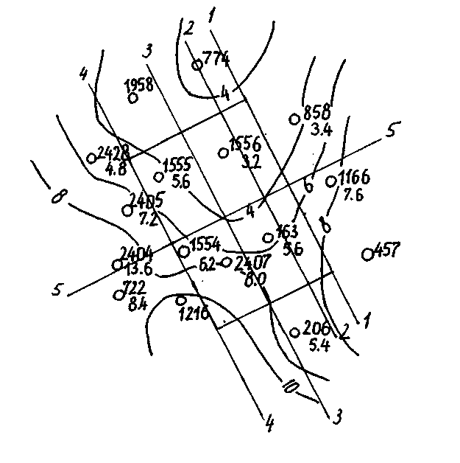

4 – изопахиты

- скважины

1–1…5–5 – сечения участка

Рисунок 8 – Карта нефтенасыщенных толщин основной пачки

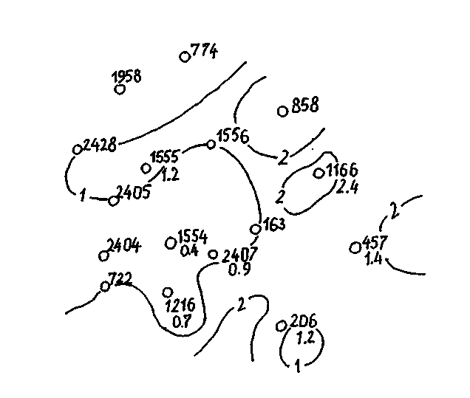

##### Рисунок 9 – Карта нефтенасыщенных толщин верхней пачки

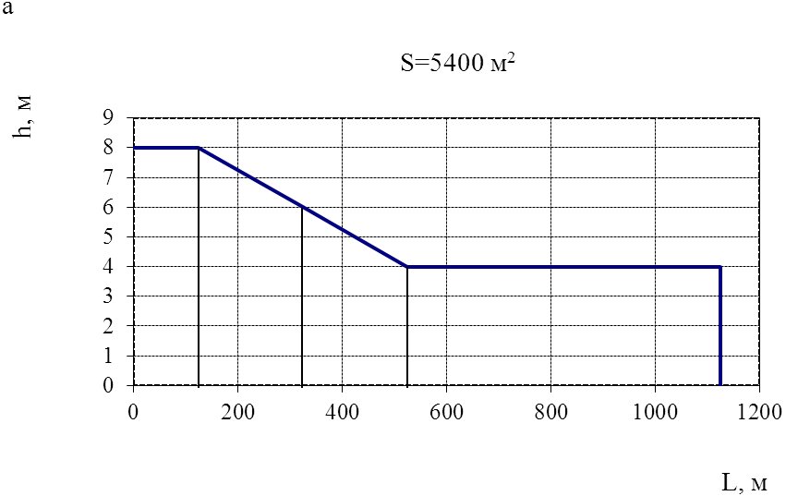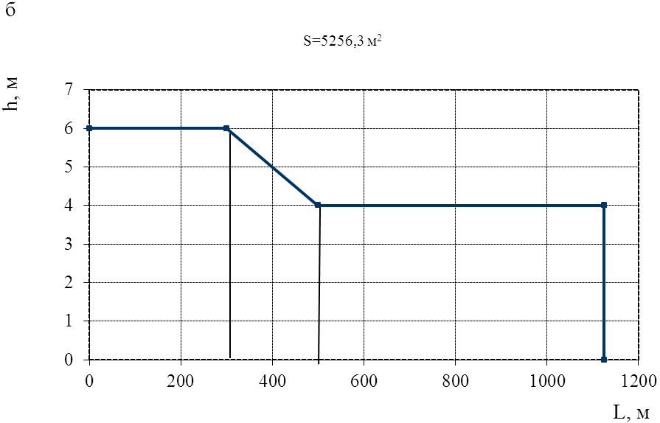

а – сечение 1–1; б – сечение 2–2

Рисунок 10 – Определение площадей нефтенасыщенной части пласта методом графического интегрирования

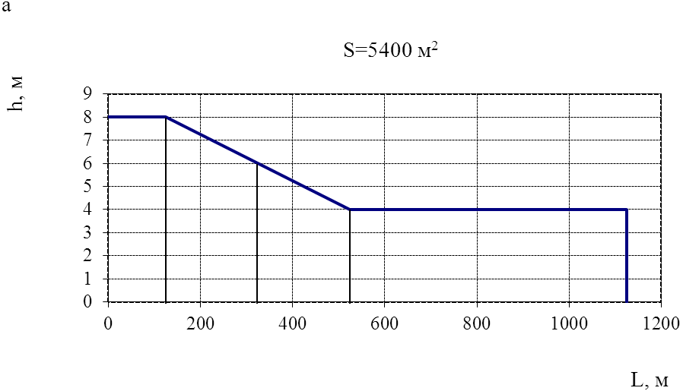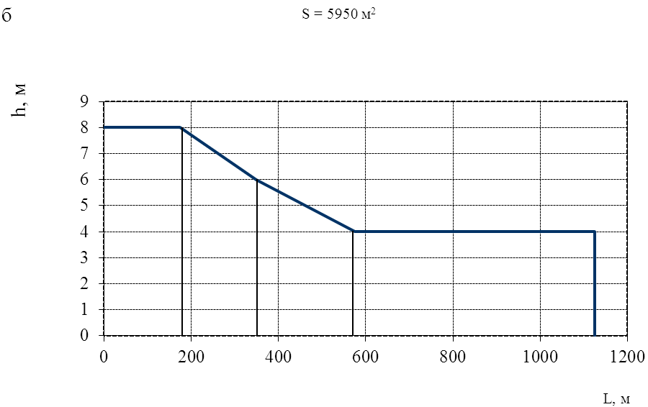

а – сечение 3–3; б – сечение 4–4

Рисунок 11 – Определение площадей нефтенасыщенной части пласта методом графического интегрирования

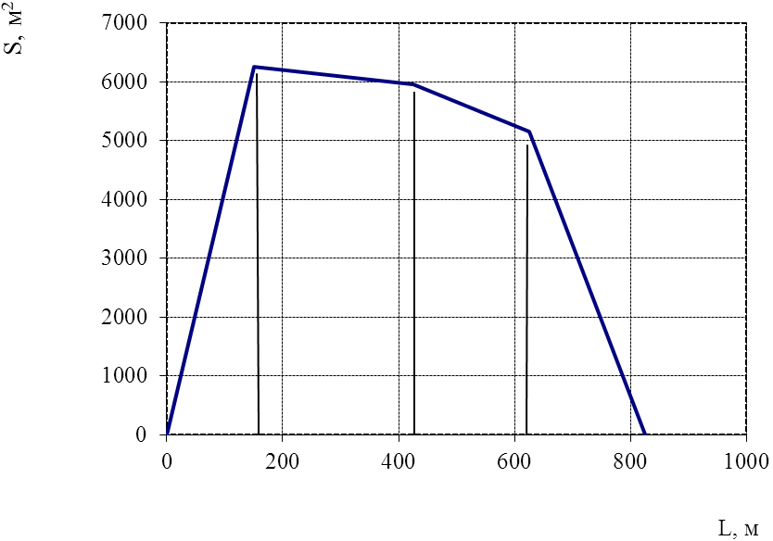

Рисунок 12 – Определение объема нефтенасыщенной части пласта

Объем нефтенасыщенных песчаников основной пачки пласта DI на выбранном участке

*V=* 3772589 м3

Согласно карты эффективных нефтенасыщенных толщин верхней продуктивной пачки (рисунок 9) средняя нефтенасыщенная толщина пачки «а» на выбранном участке составляет 1 м.

Объем нефтенасыщенных песчаников верхней пачки

*V*=745313 м3

Средний коэффициент открытой пористости

для основной пачки

%, (2)



для верхней пачки

%, (3)



где *mi –* значения коэффициентов пористости по скважинам, %

Коэффициент нефтенасыщенности

для основной пачки

, (4)



для верхней пачки

, (5)



где *βi* – коэффициенты нефтенасыщенности по скважинам, доли единицы

Величины расчетных коэффициентов нефтеотдачи по блоку IX, в котором расположены скважины выбранного участка, составляют

для основной пачки – 0,65;

для верхней пачки – 0,47

Усадка нефти

%, (6)



где *b –* объемный коэффициент нефти

Пересчетный коэффициент

, (7)



Начальные извлекаемые запасы по участку определяются по формуле (1)

запасы основной пачки

*Qо =* 3772589·0,175·0,81·0,65·0,847·0,86 = 253196,5 т

запасы верхней пачки

*Qв =* 745313·0,156·0,76·0,47·0,847·0,86 = 30252,2 т

суммарные запасы

*Q = Qо + Qв* = 253196,5 + 30252,2 = 283448,7 т, (8)

Удельные начальные извлекаемые запасы, приходящиеся на одну скважину выбранного участка

т, (9)



Удельные запасы верхней пачки

т, (10)



Остаточные запасы нефти определим по значениям накопленных отборов скважин выбранного участка, используя карту накопленных отборов по пласту DI на 01.01.2004 года (рисунок 13)

Суммарная накопленная добыча нефти по участку составляет 177739,8 тонн.

Остаточные запасы по участку

*Qoст = Q – Qнак,=* 283448,7 – 177739,8= 105708,9 т, (11)

где *Qoст* – остаточные запасы, т;

*Q* – начальные извлекаемые запасы, т;

*Qнак* – накопленная добыча нефти, т

Коэффициент извлечения нефти по участку

, (12)



Проанализируем выработку верхней пачки пласта.

В таблице 21 представлены результаты исследований добывающих скважин № №2407, 1555 дистанционным дебитомером.

Как видно из таблицы 21, приток из самых верхних зон прикровельной части пласта DI отсутствует. Это качественно подтверждает сосредоточение остаточной нефти в прикровельной части пласта. Поэтому можно предположить, что выработки запасов верхней пачки пласта в зонах дренирования скважин №2407 и №1555 не происходило.

Согласно работы /5/ запасы верхней продуктивной пачки пласта DI относятся к трудноизвлекаемым (вязкость нефти в пластовых условиях меньше 50 мПа·с, проницаемость более 0,2 мкм2, нефтенасыщенная толщина 1 м)

Таблица 21. Результаты исследований скважин на приток

|  |  |  |  |  |  |  |  |  |  |
| --- | --- | --- | --- | --- | --- | --- | --- | --- | --- |
| Скважина | Дата исследования | Дебит жидкости, м3/сут | Обводненность, % | Интервал, м | | | | Толщина прикровельной части пласта, м | |
| Продуктивного  пласта | Перфорации | Работающий | Максимального притока | Без притока | С ограниченным притоком |
| 2407 | 81 г. | 23 | 88 | 1672,7 –  1678,8 | 1672,9 –  1678,1 | 1673,7 –  1677,8 | 1674,2 –  1674,8 | 1 | - |
| 1555 | 82 г. | 9 | 91 | 1674,1 –  1681,0 | 1674,3 –  1679,0 | 1675,0 –  1678,1 | 1677,1 –  1677,9 | 0,9 | - |

По результатам геофизических исследований скважин №№1556, 163 можно утверждать, что запасы нефти верхних пачек продуктивных пластов вырабатывались, но недостаточно. Об этом свидетельствует то, что в этих скважинах коллектор охарактеризован как нефтеводонасыщенный и величина остаточной нефтенасыщенности значительна 0,63 в скважине №1556 и 0,62 в скважине №163 (по данным обработки каротажных диаграмм по скважинам).

Коэффициент извлечения нефти верхней пачки по данным геофизических исследований скважин №1556 и №163

, (13)



где *ηв –* коэффициент извлечения нефти верхней пачки, доли единицы;

*βн* – средняя начальная нефтенасыщенность, доли единицы;

*βо –* средняя остаточная нефтенасыщенность, доли единицы

Коэффициент нефтеотдачи *ηвг* характеризует выработку запасов в зонах дренирования скважин №1556 и №163. Если воспользоваться значениями удельных начальных запасов верхней пачки по участку, то остаточные запасы верхней пачки составят

30252,2 – 15126,2·0,194 = 27317,7 т, (14)



где *Q1* – удельные запасы нефти верхней пачки, приходящиеся на скважины №1556 и №163, т

Коэффициент нефтеотдачи верхней пачки

, (15)



Остаточные запасы основной пачки

т, (16)



Коэффициент извлечения нефти основной пачки

, (17)



К причинами неполной выработки верхней продуктивной пачки пласта DI можно отнести:

– худшие по сравнению с основной пачкой фильтрационно-емкостные характеристики, в связи с чем запасы нефти в верхней пачке можно отнести к трудноизвлекаемым;

– предусмотренное проектом 1987 года повышение давления нагнетания до 20 МПа для интенсификации разработки пластов верхней пачки не было реализовано;

– реализованная сетка разбуривания пласта DI с целью совместной эксплуатации всех продуктивных пачек пласта не была оптимальной по плотности для верхней пачки.

Учитывая результаты исследований скважин выбранного участка, определения остаточных запасов по продуктивным пачкам пласта DI с целью доизвлечения остаточных запасов основной пачки и вовлечения в разработку пластов верхней продуктивной пачки бурение бокового ствола из скважины №1554 целесообразно. Эффект достигается за счет уплотнения сетки скважин эксплуатирующих пласт DI на выбранном участке.

Текущая плотность сетки скважин на выбранном участке составляет

м2/скв, (18)



где *F* – площадь участка, м2;

*n* – количество скважин

Плотность сетки скважин после строительства бокового ствола

м2/скв, (19)



**3.5.2 Обоснование проектного дебита скважины**

Принятые допущения при обосновании проектного дебита:

– значение нефтенасыщенности верхней пачки в зоне расположения забоя проектного бокового ствола определяется, исходя из выработки этой пачки скважинами №1556 и №163, при этом коэффициент извлечения составляет 0,097;

– выработки верхней пачки в зонах дренирования скважин №1555 и №2407 не происходило;

Остаточная нефтенасыщенность верхней пачки

, (20)



где *βов* – остаточная нефтенасыщенность верхней пачки, доли единицы;

*βнв –* начальная нефтенасыщенность верхней пачки, доли единицы

Остаточная нефтенасыщенность основной пачки

, (21)



где *βоо –* остаточная нефтенасыщенность основной пачки, доли единицы;

*βно –* начальная нефтенасыщенность основной пачки, доли единицы

Водонасыщенность пласта при условии, что газ находится в растворенном в нефти состоянии верхней пачки

*βвв* = 1 – *βов* = 1 – 0,68 = 0,32, (22)

основной пачки

*βво* = 1 – *βоо* = 1 – 0,25 = 0,75 (23)

Используя кривые относительных фазовых проницаемостей (рисунок 14), определяем фазовые проницаемости для воды и нефти в зоне проектного забоя.

Согласно кривым относительные проницаемости составляют

– для верхней пачки: по воде *кв/* = 2%, по нефти *кн/* = 18%;

– для основной пачки: по воде *кв/* = 29%, по нефти *кн/* = 1%.

Фазовые проницаемости по продуктивным пачкам

– верхняя пачка

*кн = к · кн/* = 0,285 · 0,18 = 0,051 мкм2, (24)

*кв = к · кв/* = 0,285 · 0,02 = 0,006 мкм2, (25)

– основная пачка

*кн = к · кн/* = 0,484 · 0,01 = 0,005 мкм2, (26)

*кв = к · кв/* = 0,484 · 0,29 = 0,140 мкм2, (27)

где *к –* среднее значение проницаемости по продуктивным пачкам, мкм2

Кривые относительных проницаемостей получены экспериментальным путем для девонских песчаников пласта DI Туймазинского месторождения.

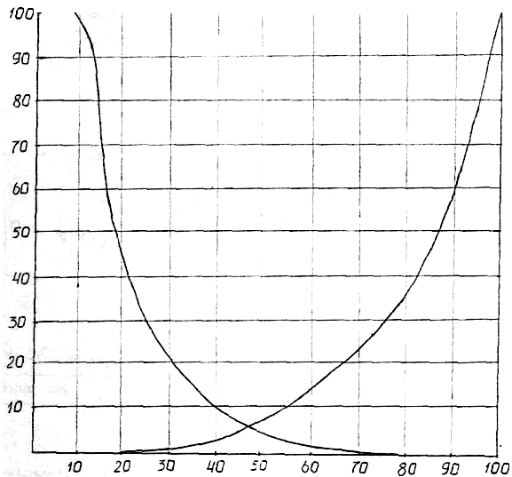

Рисунок 14 – Экспериментальные кривые относительных фазовых проницаемостей девонских песчаников для нефти и воды пласта DI Туймазинского месторождения

Среднее пластовое давление по участку

МПа, (28)



где *Рi* – пластовые давления, измеренные в окружающих скважинах, МПа

Радиус контура питания скважины

м, (29)

м,



Проектный дебит скважины

– верхняя пачка

по воде:

, (30)



м3/сут, (31)



по нефти:

, (32)



м3/сут, (33)



– основная пачка

по воде

, (34)



м3/сут (35)



по нефти

, (36)



м3/сут, (37)



где 86400 – пересчетный коэффициент, с;

*h* – толщина соответствующих продуктивных пачек, м;

*Рз* – забойное давление проектной скважины

*µв* – вязкость воды в пластовых условиях, Па·с;

*µн* – вязкость нефти в пластовых условиях, Па·с;

*rс* – радиус скважины, м

Суммарный дебит жидкости скважины по всем продуктивным пачкам составит 58,3 м3/сут, по нефти – 7,25 м3/сут (6,14 т/сут), по воде – 51,05 м3/сут, обводненность продукции – 87,6%.

**3.5.3 Прогнозирование показателей работы боковых стволов**

Для прогноза показателей эксплуатации боковых стволов применяются статистические методы и математические модели.

При использовании в процессе проектирования математической модели прогноз добычи нефти из проектного бокового ствола состоит из двух этапов.

1 Идентификация параметров модели по данным эксплуатации на участке добывающих и нагнетательных скважин.

2 Прогноз добычи нефти.

Выбор местоположения БС и оценку технологической эффективности с применением математических моделей осуществляет БашНИПИнефти.

Применяемый в настоящее время в БашНИПИнефти комплекс программ для создания трехмерных двухфазных математических моделей разработки позволяет рассчитывать технологические показатели эксплуатации скважин с пространственным профилем ствола. При этом достоверность результатов прогноза тем выше, чем детальнее геологическая модель и чем точнее она настроена по истории разработки объекта.

Для правильного определения дебита жидкости бокового ствола с помощью модели (в случае расчетов по заданному забойному давлению) необходимо знать величину скин-фактора пласта (пропластка), на который бурится боковой ствол.

Исходная информация для математического моделирования – номера скважин, из которых предполагается забуривание бокового ствола, конструкция БС (отход от ствола основной скважины, способ вскрытия пласта, т.е. интервалы перфорации, протяженность открытого ствола, диаметр ствола). Особое внимание уделяется обоснованию выбора конструкции интервала продуктивного пласта, освоение и эксплуатация скважин.

Выходная информация – динамика показателей работы БС (расчетный дебит жидкости, обводненность во времени, извлекаемые запасы).

Прогнозирование показателей работы боковых стволов во времени с помощью моделей является необходимым условием обоснования бурения БС, определения его технологической и экономической эффективности.

Точность прогнозных значений работы БС зависит от степени изученности рассматриваемого участка и достоверности геолого-промысловой информации.

Динамику изменения дебита нефти проектной скважины по годам определим по интенсивности падения дебитов нефти окружающих скважин при достижении значений обводненности 87% выше (таблица 22).

На рисунке 15 представлена кривая падения дебитов окружающих скважин после достижения обводненности продукции 87% и линия возможной добычи нефти на момент достижения обводненности 87% при условии сохранения достигнутого уровня годовой добычи нефти.

Таблица 22. Показатели работы скважин участка во времени

|  |  |  |  |  |  |  |  |
| --- | --- | --- | --- | --- | --- | --- | --- |
| Год | Годовая добыча, т | | Текущая обводненность, % | Накопленная добыча, т | | Среднегодовой дебит, т/сут | |
| нефти | жидкости | нефти | жидкости | нефти | жидкости |
| 1986 | 5432 | 47928 | 87 | 125068 | 796004 | 3,7 | 60,3 |
| 1987 | 3768 | 42664 | 88 | 128836 | 838668 | 2,6 | 37,5 |
| 1988 | 3612 | 36660 | 90 | 132448 | 875328 | 2,5 | 25,0 |
| 1989 | 1984 | 22308 | 91 | 134432 | 897636 | 1,6 | 17,4 |
| 1990 | 5440 | 69220 | 92 | 139872 | 966856 | 3,9 | 49,0 |
| 1991 | 7104 | 88508 | 92 | 146976 | 1055364 | 4,9 | 61,0 |
| 1992 | 5728 | 80240 | 93 | 152704 | 1135604 | 4,0 | 69,8 |
| 1993 | 8384 | 92740 | 91 | 161088 | 1228344 | 5,7 | 71,7 |
| 1994 | 6104 | 83064 | 93 | 167192 | 1311408 | 4,3 | 87,1 |
| 1995 | 2284 | 42964 | 95 | 169476 | 1354372 | 1,6 | 78,7 |
| 1996 | 1488 | 25264 | 94 | 170964 | 1379636 | 1,5 | 75,8 |
| 1997 | 1288 | 17216 | 93 | 172252 | 1396852 | 1,0 | 51,7 |
| 1998 | 1256 | 24588 | 95 | 173508 | 1421440 | 0,9 | 41,7 |
| 1999 | 240 | 4048 | 94 | 173748 | 1425488 | 0,6 | 39,8 |
| 2000 | 1720 | 21948 | 92 | 175468 | 1447436 | 1,7 | 26,0 |
| 2001 | 1020 | 11752 | 91 | 176488 | 1459188 | 0,7 | 19,3 |
| 2002 | 760 | 9892 | 92 | 177248 | 1469080 | 0,6 | 19,4 |
| 2003 | 492 | 6092 | 92 | 177740 | 1475172 | 0,4 | 17,7 |

На рисунке 16 представлена кривая интенсивности возрастания разности между накопленной фактической и возможной добычей нефти. Данная кривая характеризует интенсивность уменьшения среднегодовых дебитов скважин. По данным кривым определяется возможная динамика падения дебита проектной скважины (рисунок 17).

В таблице 23 представлены прогнозные показатели добычи нефти проектной скважины. Значения годовых отборов нефти вычисляются по формуле

*Qг = q·Kэ·Кк·*30 т, (38)

где *q* – дебит нефти, т/сут;

*Kэ –* коэффициент эксплуатации скважин (0,962);

*Кк –* коэффициент кратности (9,62)

Таблица 23. Прогнозные показатели работы скважины №1554

|  |  |  |  |
| --- | --- | --- | --- |
| Год | Дебит нефти, т/сут | Годовая добыча, т | Накопленная добыча, т |
| 2004 | 6,14 | 1778,13 | 1778,13 |
| 2005 | 4,79 | 1329,72 | 3107,85 |
| 2006 | 3,54 | 981,63 | 4089,48 |
| 2007 | 2,64 | 733,85 | 4823,33 |
| 2008 | 2,11 | 586,39 | 5409,72 |
| 2009 | 1,94 | 539,24 | 5948,96 |

**3.5.4 Выбор способа эксплуатации и расчет профиля бокового ствола проектной скважины**

Предварительный выбор механизированного способа эксплуатации скважины осуществляется исходя из продуктивности пласта и высоты подъема жидкости насосной установкой в скважине.

Динамический уровень и глубина спуска насосного оборудования определяются по кривой распределения давления в скважине (рисунок 18).

Динамический уровень скважины по рисунку 18 составляет 620 м.

Согласно работы /6/ скважина №1554 относится к среднедебитным скважинам средней глубины. Рекомендуемый способ добычи жидкости – установкой электроцентробежного насоса.

Глубина спуска насоса из условия равенства давления на приеме насоса давлению насыщения составляет 1350 м.

Кривые распределения давления строятся по методу Поэтмана-Карпентера с помощью компьютерной программы, разработанной кафедрой РЭНГМ УГНТУ. Исходные данные для расчета представлены в таблице 24.

При эксплуатации скважин с БС ввиду наклонно-направленного профиля бокового ствола и наличия участков набора, стабилизации и снижения зенитного угла второго ствола возможен ряд ограничений по применению типоразмеров насосного оборудования, спускаемого в боковой ствол.

##### Таблица 24. Исходные данные для расчета распределения давления в скважине

|  |  |
| --- | --- |
| Параметр | Значение |
| Глубина скважины, м | 1678 |
| Внутренний диаметр эксплуатационной колонны, мм | 100,3 |
| Забойное давление, МПа | 12,1 |
| Планируемый дебит жидкости, м3/с | 0,00067 |
| Объёмная обводнённость продукции, доли единицы | 0,867 |
| Плотность дегазированной нефти, кг/м3 | 847 |
| Плотность пластовой воды, кг/м3 | 1012 |
| Плотность газа (при стандартных условиях), кг/м3 | 1,26 |
| Вязкость воды, м2/с | 0,0000011 |
| Вязкость нефти, м2/с | 0,0000027 |
| Газовый фактор, м3/м3 | 62 |
| Давление насыщения нефти, МПа | 8,6 |
| Устьевое давление, МПа | 2 |
| Средняя температура скважины, К | 298 |
| Объёмный коэффициент нефти, доли единицы | 1,165 |
| Относительная плотность газа | 1,052 |

При превышении зенитных углов предельных значений неизбежны осложнения при работе глубинного оборудования. Поэтому для профиля бокового ствола накладываются определенные технологические требования.

Спуск глубинного насосного оборудования для эксплуатации скважины осуществляют либо до интервала выхода бокового ствола из скважины, либо непосредственно в боковой ствол.

95

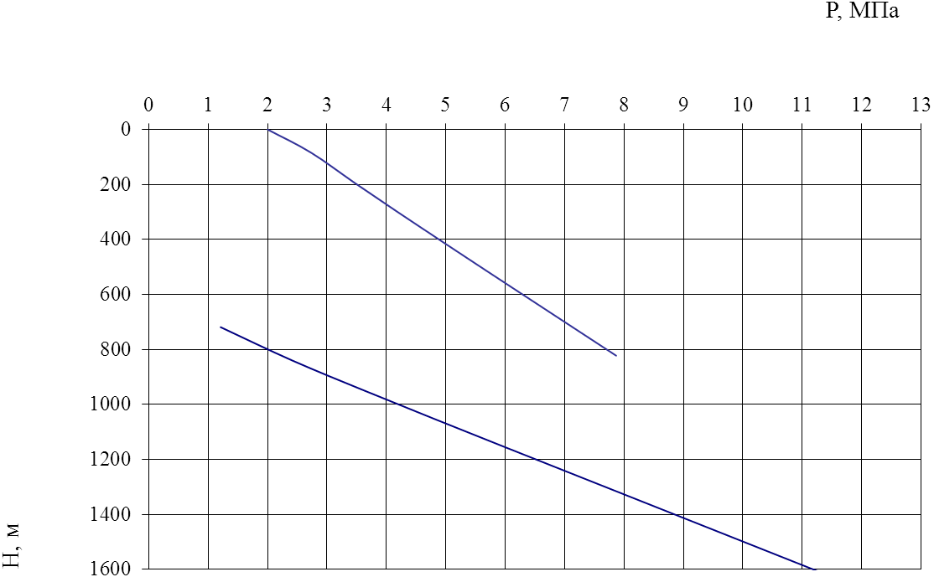

Рисунок 18 – Распределение давления в скважине №1554

В случае установки насосного оборудования в боковой ствол профиль БС должен обеспечивать свободный спуск и надежную работу подземного насосного оборудования. При бурении необходимо соблюдать требования РД 39–00147275.

Участки скважин, включающие глубины спуска насосов, должны быть пробурены со стабилизацией направления скважины.

Зенитный угол в интервале установки УЭЦН всех типоразмеров должен быть не более 40 градусов, для установок ШСНУ – от 42 до 51 градусов. Допустимый угол отклонения оси насоса ШСНУ от вертикали представлен в таблице 25.

Таблица 25. Допустимый угол отклонения оси насоса ШСНУ от вертикали

|  |  |  |  |  |  |  |  |  |  |
| --- | --- | --- | --- | --- | --- | --- | --- | --- | --- |
| Параметры | Тип насоса | | | | | | | | |
| НСН | | | | НСВ | | | | |
| Диаметра плунжера насоса, мм | 28 | 32 | 43 | 55 | 28 | 32 | 38 | 43 | 55 |
| Угол наклона, град | 42 | 44 | 50 | 48 | 51 | 51 | 50 | 42 | 43 |

Проектирование и бурение интервала набора зенитного угла необходимо производить с градиентом, обеспечивающим вписываемость наиболее габаритных узлов подземного насосного оборудования. Для скважин, эксплуатируемых установками штанговых глубинных насосов, должна обеспечиваться вписываемость штанг в колонне насосно-компрессорных труб.

Расчетная интенсивность искривления скважин, предотвращающая касание толом штанг стенок насосных труб представлена в таблице 26.

Внутренний диаметр эксплуатационной колонны для применения установок ЭЦН выбирается согласно техническим условиям и составляет не менее диаметра максимального поперечного размера УЭЦН.

Таблица 26. Интенсивность искривления скважин (градус на 10 м)

|  |  |  |  |
| --- | --- | --- | --- |
| Длина штанг, м | Диаметр штанг, м | | |
| 0,019 | 0,022 | 0,025 |
| 8,0 | 0,8 | 0,9 | 1,1 |
| 7,5 | 0,9 | 1,0 | 1,2 |
| 7,0 | 1,1 | 1,1 | 1,4 |

Результаты расчетов максимально допустимой кривизны для различных внутренних диаметров эксплуатационных колонн, обеспечивающей работу УЭЦН в скважине без изгиба, приведены в таблице 27.

Таблица 27. Максимально допустимая кривизна эксплуатационной колонны, обеспечивающая работу УЭЦН в скважине без изгиба (минута на 10 м)

|  |  |  |  |  |  |  |  |  |  |  |  |  |  |  |  |
| --- | --- | --- | --- | --- | --- | --- | --- | --- | --- | --- | --- | --- | --- | --- | --- |
| Типоразмер  УЭЦН | | Длина,  мм | | Эксплуатационная колонна  (наружный диаметр×толщина стенки / внутренний диаметр) | | | | | | | | | | | |
| 140×7,0/125,7 | 140×7,7/124,3 | | | 140×9,2/121,3 | | 146×6,5/133,1 | | 146×7,0/132,1 | | 146×7,7/130,7 | 146×8,5/129,1 |
| УЭЦНМ  5–20–1200 | | 15905 | | 14,9 | 13,4 | | | 10,1 | | 23,0 | | 21,9 | | 20,3 | 18,6 |
| УЭЦНМ  5–20–1800 | | 20044 | | 9,4 | 8,4 | | | 6,4 | | 14,5 | | 13,8 | | 12,8 | 11,7 |
| УЭЦНМ  5–50–1300 | | 15522 | | 15,6 | 14,0 | | | 10,6 | | 24,1 | | 23,0 | | 21,4 | 19,5 |
| УЭЦНМ  5–50–1700 | | 17887 | | 11,8 | 10,6 | | | 8,0 | | 18,1 | | 17,3 | | 16,1 | 14,7 |
| УЭЦНМ  5–80–1200 | | 16533 | | 13,8 | 12,4 | | | 9,4 | | 21,2 | | 20,2 | | 18,8 | 7,2 |
| УЭЦНМ  5–80–1550 | | 19592 | | 9,8 | 8,8 | | | 6,7 | | 15,1 | | 14,4 | | 13,4 | 12,3 |
| УЭЦНМ  5–80–1800 | | 20418 | | 9,0 | 8,1 | | | 6,1 | | 13,9 | | 13,3 | | 12,3 | 11,3 |
| УЭЦНМ  5–125–1300 | | 18582 | | 10,9 | 9,8 | | | 7,4 | | 16,8 | | 16,0 | | 14,9 | 13,6 |
| УЭЦНМ  5–125–1800 | 24537 | | 6,3 | | | 5,6 | 4,3 | | 9,6 | | 9,2 | | 8,5 | | 7,8 |
| УЭЦНМ  5А‑160–1450 | 19482 | | - | | | - | - | | 6,6 | | 5,9 | | 4,9 | | 3,7 |

Основные типы профилей скважин с боковыми стволами показаны на рисунке 19.

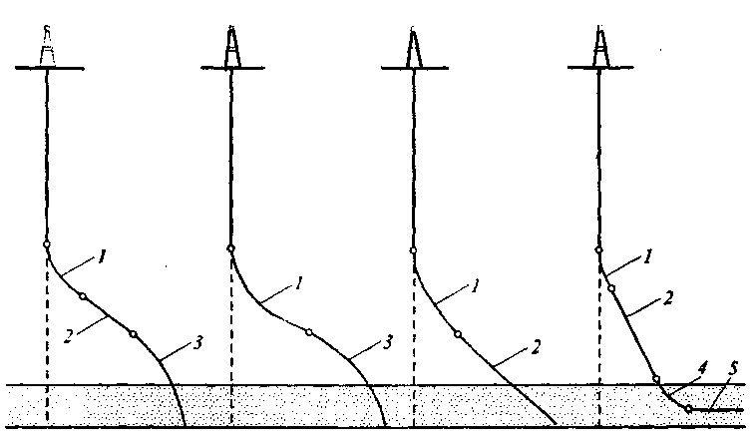

1 – участок набора зенитного угла; 2 – участок стабилизации зенитного угла; 3 – участок снижения зенитного угла; 4 – участок набора зенитного угла; 5 – горизонтальный забой скважины

Рисунок 19 – Типы профилей боковых стволов

Тип профиля бокового ствола выбирается, исходя из выбора глубины и места установки насосного оборудования. Решение об установке глубинного насосного оборудования в боковой ствол должно приниматься из условия соответствия зенитных углов наклона ствола скважины в интервале спуска насоса допустимым для данного типоразмера глубинного оборудования. При этом необходимо соблюдать технологические требования к профилю ствола, приведенные на рисунке 20 /7/

Необходимо добиваться того, чтобы профиль скважины с БС позволял производить спуск насосного оборудования непосредственно в боковой ствол, так как в процессе эксплуатации скважины возникает необходимость изменения глубины подвески оборудования с целью регулирования режимов работы скважины, увеличения дебитов и депрессии на пласт. Поэтому при проводке бокового ствола необходимо строго соблюдать определенные в геолого-техническом наряде зенитные углы наклона БС.

Соблюдение технологических требований к профилю бокового ствола и допустимых зенитных углов наклона ствола БС в конечном счете обеспечивает повышение надежности работы глубинного оборудования и эффективности эксплуатации скважины.

В скважине №1554 спуск установки центробежного насоса в боковой ствол невозможен из-за несоответствия поперечных размеров насоса внутреннему диаметру хвостовика: внутренний диаметр 114-мм хвостовика составляет 100,3 мм, в то время как минимальный поперечный размер погружных центробежных насосов группы 5 (92 мм) с учетом толщины кабеля составляет 101,7 мм. /8/

Поэтому глубина зарезки бокового ствола определяется из условия, что УЭЦН будет установлен в основном стволе. При бурении бокового ствола с клина-отклонителя последующая эксплуатация скважины возможна только при установке насоса над «окном» бокового ствола. При установке временного моста для вырезания «окна» последующая эксплуатация возможна с установкой насоса в основном стволе ниже интервала вырезания «окна».

Расчет профиля бокового ствола скважины №1554 производится для случая установки насоса над интервалом вырезания «окна». В случае превышения интенсивностей набора кривизны выше предельных значений изменяется глубина вырезания окна и насос в последующем устанавливается в основной ствол ниже интервала забуривания.

Исходные данные для расчета профиля бокового ствола скважины №1554:

– магнитный азимут (41 0);

– глубина интервала вырезания «окна» (1450 м)

– проектная глубина по вертикали (1678 м);

– проектное смещение (250 м);

– угол вхождения в пласт (0 0)

Конструкция скважины №1554 представлена в таблице 28.

Для проектируемой скважины №1554 выбираем S‑образный профиль. Данный профиль наклонно-направленной скважины применяется в тех случаях, когда вскрытие продуктивного объекта предусматривается вертикальным стволом.

Таблица 28. Конструкция скважины №1554 Туймазинского месторождения

|  |  |  |  |
| --- | --- | --- | --- |
| Обсадная колонна | Условный диаметр, мм | Глубина спуска, м | Глубина цементирования (от устья), м |
| Направление | 426 | 17 | 0 |
| Кондуктор | 299 | 111 | 0 |
| Эксплуатационная | 168 | 1357 | 217 |

Радиус кривизны участка снижения зенитного угла

м, (39)



где *А* – проектное смещение забоя бокового ствола, м;

*Н* – проектная глубина, м;

*Нв* – глубина интервала зарезки бокового ствола, м;

*R1* – радиус кривизны участка набора зенитного угла, определяемого по значениям интенсивности искривления скважины компоновками бурильного инструмента для бурения боковых стволов, м. /9/

Зенитный угол в конце участка начального искривления

, (40)



Результаты расчета профиля бокового ствола скважины №1554 по участкам изменения зенитного угла приведены в таблице 29. На рисунке 21 показан расчетный профиль проектного бокового ствола.

Расчет произведен для четырехинтервального профиля скважины согласно работы /21/.

Таблица 29

|  |  |  |  |  |
| --- | --- | --- | --- | --- |
| Участок | Радиус кривизны, м | Отход, м | Глубина, м | Длина участка по стволу, м |
| Набора зенитного угла | 148 | 17,5 | 1477,5 | 39,5 |
| Стабилизации | - | 237,5 | 1645,0 | 280,0 |
| Спада зенитного угла | 229 | 250,0 | 1674,0 | 54,6 |

**3.6 Особенности эксплуатации скважин с боковыми стволами**

Практика бурения боковых стволов из обсаженных скважин показала, что этот метод является одним из наиболее эффективных при интенсификации добычи нефти благодаря относительно малой стоимости бурения по сравнению с бурением новых скважин, возможности использования существующей системы обустройства скважины и месторождения в целом. Однако бурение БС производилось и производится без учета требований с позиции последующей их эксплуатации механизированным способом. Вопросы техники и технологии оптимальной эксплуатации таких скважин требуют своего решения.

**При эксплуатации скважин с БС могут иметь место следующие варианты.**

1 Высокое пластовое давление и глубокий условно вертикальный участок старого ствола, исключающее необходимость подвески насосной установки в боковой ствол.

2 Низкое пластовое давление и небольшой по длине условно-вертикальный участок старого ствола, вынуждающие спускать насосную установку в боковой ствол. В этом случае факторами, осложняющими эксплуатацию механизированным способом, являются участок набора кривизны, характеризуемый градусом кривизны, и наклонный участок, отрицательно влияющие на рабочие характеристики оборудования.

Решение о спуске насосного оборудования должно приниматься с учетом сопоставления ожидаемого дебита при подвеске установки в условно-вертикальном участке и при ее спуске в боковой ствол. В первом случае учитывается вынужденное повышение динамического уровня, снижение коэффициента подачи насоса и повышение газосодержания (из-за снижения давления на приеме); во втором случае учитывается снижение коэффициента подачи установки из-за большого наклона, снижение надежности оборудования при работе в боковом стволе и спускоподъемных операциях.

Также выбор места установки насоса зависит от наличия типоразмеров насосного оборудования на предприятии, так как не все глубинные насосы можно спустить в боковой ствол.

При бурении скважин с БС в зоне набора угла наклона образуются интервалы с малым радиусом кривизны ствола, предъявляющие особые требования к технике эксплуатации скважин. К их числу можно отнести.

1 Необходимость повышения надежности установок при проведении спускоподъемных работ из-за роста вероятности возникновения в узлах установок остаточной деформации, приводящей к поломке во время ее работы.

2 Обеспечение преодоления значительных сил сопротивления движению плунжера насоса, частично деформированного в искривленном участке ствола скважины, в случае спуска в скважину штангового глубинного насоса.

Также одним из факторов, определяющих дальнейшую эксплуатацию скважин с БС глубиннонасосным оборудованием, является то, что крепление бокового ствола осуществляется хвостовиком малого диаметра (102 и 114 мм), что ведет к ограничению применения типоразмеров насосного оборудования, спускаемого в боковой ствол.

В таблице 30 приведены размеры насосного оборудования, а в таблице 31 внутренние диаметры эксплуатационных колонн боковых стволов.

Таблица 30. Размеры насосного оборудования, мм

|  |  |
| --- | --- |
| Насос | Наружный диаметр |
| НВ1Б‑29 | 48,2 |
| НВ1Б‑32 | 48,2 |
| НВ1Б‑38 | 59,7 |
| НВ1Б‑44 | 59,7 |
| НВ1Б‑57 | 72,9 |
| НН2Б‑32 | 56 |
| НН2Б‑44 | 70 |
| НН2Б‑57 | 84 |

Таблица 31. Размеры НКТ и хвостовиков боковых стволов, мм

|  |  |  |  |
| --- | --- | --- | --- |
| Наружный диаметр хвостовика БС | Внутренний диаметр хвостовика БС | Условный диаметр / внутренний диаметр НКТ | Диаметр муфты НКТ |
| 102 | 88,6 | 60/50 | 73 |
| 114 | 100,3 | 73/62 | 89 |

Из таблиц видно, что в БС с эксплуатационной колонной диаметром 102 мм возможен спуск вставных насосов типоразмером 29 и 32 мм, невставных – 32 и 44 мм; в БС с эксплуатационной колонной диаметром 114 мм возможен спуск всех вставных и неуставных насосов.

В настоящее время все скважины с БС на Туймазинском месторождении эксплуатируются размещением подземного оборудования в старом стволе, т.е. выше уровня зарезки бокового ствола. Это естественно приводит к уменьшению депрессии на пласт и, в конечном счете, к уменьшению добычи нефти.

На рисунке 22 представлен график зависимости снижения суточного дебита скважин от длины хвостовика по вертикали для разных категорий скважин /20/.

На категории скважины были разбиты по величине потенциального дебита, определяемого по уравнению

(41)



где *k –* коэффициент продуктивности скважин, м3/сут·МПа;

*Рпл –* пластовое давление, МПа.

*Q –* потенциальный дебит, м3/сут

Из графиков видно, что при длине хвостовика по вертикали 500 м снижение суточного дебита скважины от потенциального достигает 40%.

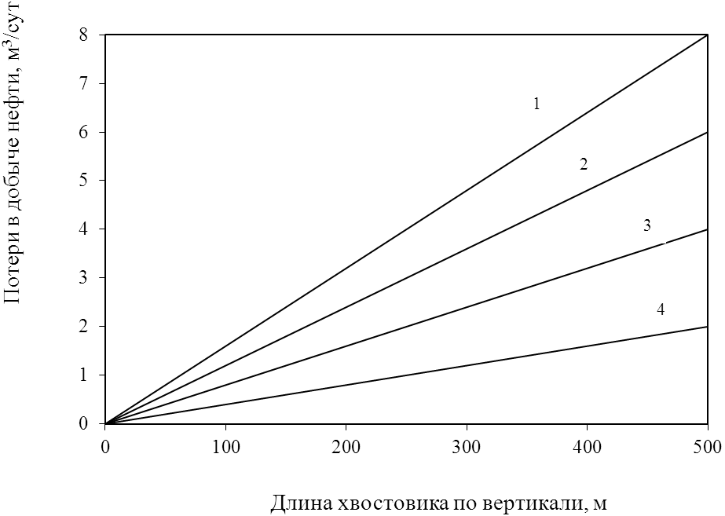

1, 2, 3, 4 – для скважин с потенциальным дебитом соответственно 5, 10, 15, 20 м3/сут

Рисунок 22 – Зависимость потерь добычи нефти от длины хвостовика

Для исключения потерь потенциального дебита скважины предложены следующие технологии.

1 Бурение бокового ствола производится с установкой временного моста. После завершения бурения бокового ствола мост разбуривается, и насосное оборудование спускается в старый ствол ниже уровня забуривания бокового ствола. Это позволяет обеспечить работу насосного оборудования в благоприятных условиях по кривизне ствола и сохранить потенциальный дебит. Технологическая схема данной технологии приведена на рисунке 23.

2 Технология забуривания бокового ствола с установкой временного моста также может быть рекомендована для малодебитных (чисто нефтяных) скважин. При этом используется тот же принцип, что и в предыдущем случае, с той лишь разницей, что сохраняется основной ствол, как для притока нефти, так и для размещения насосного оборудования.

1

2

1 – глубинный насос; 2 – боковой ствол

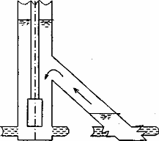

Рисунок 23 – Схема эксплуатации скважины с боковым стволом после разбуривания временного моста

3 В отдельных случаях (при заклинивании в обсадной колонне подземного оборудования, инструмента или смятии колонны и др.) возникает необходимость забуривания бокового ствола с небольшой глубины. В этом случае неизбежен спуск насосного оборудования в БС, а при диаметре БС 102 или 89 мм использование обычной насосной установки с НКТ практически невозможно. В этом случае может быть применена штанговая насосная установка для безтрубной эксплуатации скважин, разработанная институтом БашНИПИнефти (рисунок 24).

При спуске оборудования в БС в диапазоне зарезаки бокового ствола и в интервалах интенсивного набора зенитного угла в штанговой колонне глубинного насоса возникают большие изгибающие напряжения. Для снятия этих напряжений институтом БашНИПИнефти был разработан штанговый шарнир, который позволяет значительно снизить изгибающие напряжения (рисунок 25).

4

3

2

1

Компоновка

опоры

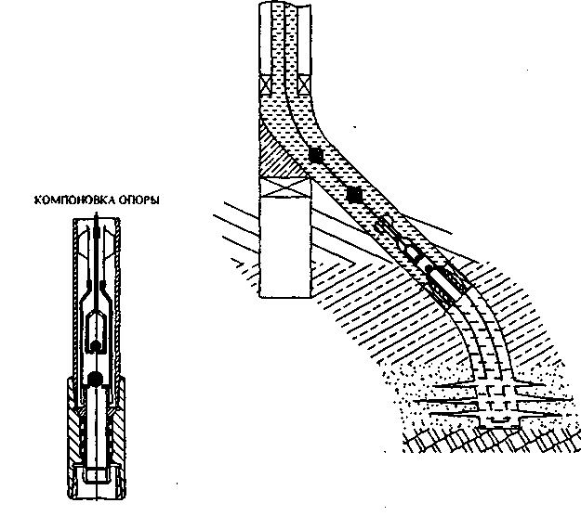

1 – колонна штанг; 2 – насос; 3 – опора насоса; 4 – хвостовик

Рисунок 24 – Схема безтрубной эксплуатации скважины

2

1

4

3

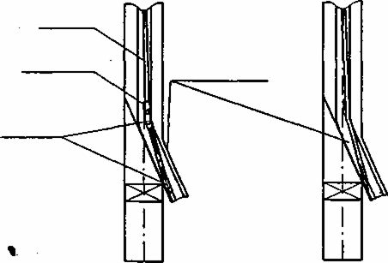

1 – боковой ствол; 2 – колонна штанг; 3 – центратор; 4 – шарнир

Рисунок 25 – Схема работы штанговой колонны при входе в БС с шарниром и без шарнира

**4. Экономическая эффективность проекта**

**4.1 Технико-экономическая и организационная характеристика ООО НГДУ «Туймазанефть»**

Под организационной структурой нефтегазодобывающего управления ООО НГДУ «Туймазанефть» понимается совокупность органов управления, а также системы их взаимосвязи и взаимодействия. Формирование отдельных органов и аппарата в целом предполагает наличие определенных функций, объемов управленческих работ и особенностей объектов управления. Организационная структура ООО НГДУ «Туймазанефть» представлена на рисунке 26.

Руководство ООО НГДУ «Туймазанефть» осуществляется директором НГДУ, отвечающем за результаты производственно-хозяйственной деятельности. У руководителя предприятия имеются заместители: главный геолог, главный инженер, заместитель директора по экономическим вопросам, заместитель директора по общим и социальным вопросам, заместитель директора по производству, главный бухгалтер, главный юрист, заместитель директора по капитальному строительству.

Экономические службы возглавляет главный экономист, который руководит работами по анализу и планированию производственно-хозяйственной деятельности. Ему подчинены отделы: отдел организации труда и заработной платы, планово-экономический отдел, группа по регистрации объектов недвижимости. Главный инженер руководит всеми производственными подразделениями, ему подчиняются заместитель главного инженера по технике безопасности, главный технолог, производственный и технический отделы, главный механик, главный энергетик.

Для организации и управления работ по капитальному строительству предусматривается заместитель директора по капитальному строительству, которому подчинены строительно-монтажное управление (СМУ), отдел капитального строительства (ОКС). Вопросы материально-технического снабжения и сбыта решает заместитель директора по общим и социальным вопросам, который также контролирует работу социальных учреждений.

Главный геолог и подчиненные ему отделы занимаются такими проблемами, как выбор и обеспечение главных направлений геолого-поисковых и разведочных работ, геологический контроль в процессе бурения и опробования скважин, оценка нефтегазоносности разбуриваемых площадей, обеспечение заданий по приросту запасов нефти.

Вспомогательные цеха, такие как цех подземного и капитального ремонта скважин (ЦПРС и ЦКРС), прокатно-ремонтный цех эксплуатационного оборудования (ПРЦЭО), прокатно-ремонтный цеx электрооборудования и электроснабжения (ПРЦЭиЭ), цех автоматизации производства (ЦАП), цех антикоррозийных покрытий, подчиняются директору НГДУ.

Каждое предприятие само формирует организационную структуру управления, которая утверждается руководителем предприятия.

Предметом и основной целью НГДУ «Туймазанефть» является добыча и подготовка нефти и газа, разработка и обустройство нефтяных месторождений.

В соответствии с предметом и целью своей деятельности НГДУ «Туймазанефть» осуществляет следующее:

– планирует свою деятельность, руководствуясь при этом заказами, нормативами, а также заключенными хозяйственными договорами;

– обеспечивает выполнение плана по добыче нефти и газа, внедрение в производство передовой техники, прогрессивных материалов, высокоэффективных ресурсосберегающих и безотходных технологий;

– обеспечивает сбор, подготовку, транспорт нефти и газа;

– производит водозабор, подготовку, транспорт воды, закачку в пласт рабочих агентов (вода, поверхностно-активные вещества и др.);

– осуществляет эксплуатацию, текущий и капитальный ремонт инженерных сетей, линий электропередач, электроподстанций, электрооборудования, систем автоматики и телемеханики, дорог;

– осуществляет эксплуатацию нефтегазодобывающих производств и объектов, разрабатывающих нефтяные месторождения;

– определяет потребность НГДУ в материальных ресурсах и приобретает их по договорам, обеспечивает их надежное хранение и рациональное использование;

– разрабатывает и выполняет мероприятия по охране природы и окружающей среды.

Для оценки деятельности предприятия используют систему наиболее важных технико-экономических показателей. Эта система должна наиболее полно и объективно оценивать результаты деятельности НГДУ. Основные показатели деятельности предприятия приведены в таблице 32.

ООО НГДУ «Туймазанефть» ведет разработку 12 нефтяных месторождений, девять из которых с поддержанием пластового давления. В настоящий момент ввиду того, что большинство месторождений вошло в позднюю или заключительную стадии разработки, на нефтяных промыслах НГДУ «Туймазанефть» требуется проведение различных мероприятий по широкому внедрению методов увеличения нефтеотдачи пластов, экономии материальных и топливно-энергетических ресурсов и снижению эксплуатационных расходов.

Средняя обводненность продукции скважин по НГДУ на текущий момент составляет 86,08% причем обводненность основного месторождения – Туймазинского – составляет 90,11%.

Ввиду значительного сокращения объема добычи нефти со скважин Туймазинского нефтяного месторождения, при сохранении объема добычи жидкости, возрастает доля затрат на добычу, сбор, подготовку и утилизацию пластовой волы.

Таблица 32. Основные технико-экономические показатели по ООО НГДУ «Туймазанефть»

|  |  |  |  |
| --- | --- | --- | --- |
| Показатель | Годы | | |
| 2001 | 2002 | 2003 |
| 1 Добыча нефти, тыс. т | 906,0 | 918,8 | 914,1 |
| 2 Сдача нефти, тыс. т | 899,4 | 914,0 | 907,7 |
| 3 Добыча газа, тыс. м3 | 22480 | 23575 | 23930 |
| 4 Добыча жидкости, тыс. т | 7909,3 | 7197,4 | 6565,2 |
| 5 Закачка воды, тыс. м3 | 7198,6 | 6788,4 | 6410,2 |
| 6 Ввод новых нефтяных скважин, скв | 12 | 18 | 13 |
| 7 Ввод нефтяных скважин из бездействия, скв | 93 | 34 | 10 |
| 8 Коэффициент эксплуатации действующего фонда скважин | 0,951 | 0,962 | 0,967 |
| 9 Товарная продукция, тыс. руб. | 1195769 | 1337602 | 1102744 |
| 10 Валовая продукция, тыс. руб. | 1275459 | 1414862 | 1106390 |
| 11 Численность работников всего, чел. | 3277 | 2974 | 2821 |
| в том числе финансируемая от реализации нефти | 2927 | 2786 | 2635 |
| 12 Производительность труда, руб./чел. | 494747 | 569500 | 492198 |
| 13 Удельная численность на 1 среднедействующую скважину, чел./скв | 2,086 | 1,919 | 2,007 |
| 14 Среднемесячная зарплата всего, руб. | 7960 | 9137 | 10328 |
| в том числе финансируемая от реализации нефти | 7225 | 9123 | 10286 |

**4.2 Анализ себестоимости добычи нефти в ООО НГДУ «Туймазанефть»**

Себестоимость продукции отражает величину текущих затрат имеющих производственный некапитальный характер, обеспечивающих процесс простого воспроизводства на предприятии. Она представляет собой стоимостную оценку используемых в процессе производства природных ресурсов, сырья, материалов, топлива, энергии, основных фондов, трудовых ресурсов и других затрат на производство и реализацию продукции.

В таблице 33 представлена себестоимость добычи нефти НГДУ «Туймазанефть» за 2003 год.

Таблица 33. Себестоимость добычи нефти НГДУ «Туймазанефть» за 2003 год

|  |  |  |  |  |
| --- | --- | --- | --- | --- |
| Статья затрат | Всего затрат, тыс. руб. | Затраты на одну тонну нефти, руб. | В том числе | |
| Условно-постоянные расходы, руб. | Условно-переменные расходы, руб. |
| 1 Расходы на энергию, затраченную на извлечение нефти | 66985 | 73,28 | 39,57 | 33,71 |
| 2 Расходы по искусственному воздействию на пласт | 125177 | 136,94 | 34,24 | 102,70 |
| 3 Основная зарплата производственных рабочих | 18575 | 20,32 | 20,32 | - |
| 4 Отчисления на социальные нужды | 6545 | 7,16 | 7,16 | - |
| 5 Амортизация скважин | 21829 | 23,88 | 23,88 | - |
| 6 Расходы по сбору и транспортировке нефти | 84728 | 92,69 | 52,37 | 40,32 |
| 7 Расходы по технологической подготовке нефти | 32597 | 35,66 | 24,75 | 10,91 |
| 8 Расходы на содержание и эксплуатацию оборудования | 573899 | 627,83 | 627,83 | - |
| 9 Цеховые расходы | 18657 | 20,41 | 20,41 | - |
| 10 Общепроизводственные расходы | 135022 | 147,71 | 147,71 | - |
| 11 Прочие производственные расходы | 22340 | 24,44 | 1,01 | 23,43 |
| – на содержание дорог | 841 | 0,92 | - | 0,92 |
| – плата за землю | 20549 | 22,48 | - | 22,48 |
| – плата за выброс вредных веществ | 27 | 0,03 | - | 0,03 |
| – плата за воду | 923 | 1,01 | 1,01 | - |
| Производственная себестоимость: |  |  |  |  |
| – валовой продукции | 1106354 | 1210,32 | 999,25 | 211,07 |
| – товарной продукции | 1098643 | 1210,36 | - | - |

Цена реализации нефти НГДУ в 2003 году составляла 1725 руб./т, действующий фонд скважин на 01.01.2004 года – 1341 скважина.

Валовая продукция НГДУ за 2003 год составила 914,1 тыс. т нефти, товарная продукция – 907,7 тыс. т нефти. Доли условно-постоянных и условно-переменных расходов в себестоимости нефти составили 82,6% и 17,4% соответственно.

Таким образом, полная себестоимость одной тонны товарной нефти в НГДУ «Туймазанефть» за 2003 год составляет 1210,36 рубля.

Основной задачей НГДУ в ситуации, когда рентабельность разработки месторождений находится на низком уровне, является уменьшение себестоимости продукции. Это достигается путем увеличения объемов производства и реализации, либо уменьшением затрат по отдельным статьям, особенно по статьям где присутствуют наибольшие затраты.

Ввиду истощения запасов месторождений, разрабатываемых НГДУ, и отсутствия воспроизводства минерально-сырьевой базы, говорить о значительном наращивании производства на данном уровне развития техники и технологий не приходится.

Проанализировав статьи себестоимости заметим, что наибольшие затраты на добычу нефти связаны содержанием и эксплуатацией оборудования (51,8%), с искусственным воздействием на пласт (11,3%), общепроизводственными расходами (12,2%), расходами на электроэнергию по извлечению нефти (6,1%) и с расходами по сбору и транспортировке нефти (7,7%).

Также в себестоимости значительна доля условно-постоянных затрат, не зависящих от объема производства. Снижение условно-постоянных затрат – основное направление снижения себестоимости продукции.

**4.3 Определение экономической эффективности бурения бокового ствола в скважине**

Оценка экономической целесообразности забуривания боковых стволов осуществляется для каждого бокового ствола в отдельности. Под экономической эффективностью мероприятия по забуриванию бокового ствола понимается способность за счет денежных поступлений от реализации нефти, добытой из скважин, покрывать ежегодные текущие эксплуатационные затраты, обеспечить в приемлемые сроки возвращение авансированных средств, включая погашение кредитов и процентов по ним, а также некоторый чистый текущий доход.

Экономическая целесообразность осуществления зарезки боковых стволов оценивается системой показателей, выступающих в качестве экономических критериев, принятых в рыночной экономике при принятии инвестиционных проектов.

Для оценки экономической целесообразности осуществления мероприятия используются следующие основные показатели эффективности:

– чистый поток денежных средств;

– аккумулированный поток денежных средств;

– чистый дисконтированный доход;

– внутренняя норма доходности;

– период окупаемости капитальных вложений;

– индекс доходности.

Каждый из перечисленных критериев отражает эффективность вложения средств в забуривание боковых стволов с различных сторон, поэтому оценивая ее экономическую эффективность, необходимо использовать всю совокупность показателей.

К реализации могут быть приняты только те мероприятия, у которых:

– чистая настоящая стоимость больше нуля;

– индекс прибыльности не меньше единицы;

– внутренняя ставка рентабельности больше ставки дисконтирования;

– срок окупаемости минимален.

**4.3.1 Методика расчета экономической эффективности бурения бокового ствола в скважине**

1 Выручка от реализации продукции.

*В=Цн·Qн*, (42)

где *В-*выручка от реализации нефти, добытой из бокового ствола, тыс. руб.;

*Цн* – цена реализации без НДС, тыс. руб./т;

*Qн* – объем добычи нефти из бокового ствола, тыс. т.

2 Эксплуатационные затраты на добычу нефти.

Эксплуатационные затраты рассчитываются в соответствии с нормативами текущих затрат и объемными технологическими показателями, представленными в таблицах 34 и 35. Нормативы эксплуатационных затрат рассчитываются на основе калькуляции затрат на добычу нефти за период (квартал), предшествующий планируемым технологическим показателям (таблица 33).

2.1 Затраты на энергию по извлечению нефти.

*Зэ=Nн·Qн*, (43)

где *Nж* – удельный норматив условно-переменных затрат на энергию по извлечению нефти, руб./т;

*Qн* – объем добычи нефти, тыс. т.

2.2 Затраты на закачку воды.

*Зппд=Nппд·Qн*, (44)

где *Nппд* – удельный норматив условно-перемнных затрат на закачку воды, приходящейся на 1 тонну добычи нефти, тыс. руб./т;

*Qн* – объем добычи нефти, тыс. т.

2.3 Затраты на сбор и транспорт нефти.

*Зт=Nт·Qн*, (45)

где *Nт* – удельный норматив условно-переменных затрат на сбор и транспорт нефти, тыс. руб./т.

2.4 Затраты на технологическую подготовку нефти.

*Зп=Nп·Qн*, (46)

где *Nп* – удельный норматив условно-переменных затрат на технологическую подготовку нефти, тыс. руб./т.

2.5 Затраты на содержание и обслуживание оборудования.

*Зс=Nс·n*, (47)

где *Nс* – удельный норматив затрат на содержание и эксплуатацию оборудования, тыс. руб./скв;

*n* – количество действующих скважин на 01.01.2004 года.

2.6 Общехозяйственные расходы.

*Зх=Nх·n*, (48)

где *Nх* – удельный норматив общехозяйственных расходов, приходящихся на одну скважину, тыс. руб./скв.

2.7 Суммарные текущие затраты.

*З= Зэt+ Зппд+ Зт+ Зп+ Зс+ Зх* (49)

3 Налоги и платежи, входящие в себестоимость.

3.1 Налог на пользование природными ресурсами.

*Нр=hр· Qн*, (50)

где *hр* – ставка налога на пользование природными ресурсами (340 руб./т).

3.2 Социальные отчисления.

*Нс=ЗПср·12·Ч·n·hс*, (51)

где *ЗПср* – среднемесячная зарплата работников, тыс. руб.;

*12* – количество месяцев в году;

*Ч* – удельная численность работников, чел./скв;

*n* – количество скважин с БС;

*hс* – ставка налога (36,5%).

3.3 Плата на содержание дорог.

*Пд=hд· В*, (52)

где *hд –* ставка налога (0,1%).

3.4 Прочие отчисления.

*Пп=hп·Фскв*, (53)

где *hп* – суммарная ставка прочих отчислений (1,13%);

*Фскв* – стоимость скважины с БС, тыс. руб.

3.5 Всего платежей и налогов.

*Н= Нр+ Нд+ Нп+ Нс*, (54)

4 Суммарные текущие затраты с налогами и платежами.

*З1= З+ Н* (55)

5 Амортизация основных фондов (скважины).

, (56)



где *Фскв –* стоимость скважиы с БС, тыс. руб.;

*На* – годовая норма амортизации (6,7%).

Амортизация включается в состав затрат на добычу только для определения налогооблагаемой базы, а при формировании потока денежных средств не учитывается.

6 Всего затрат.

*З2*= *З1+А* (57)

7 Прибыль от реализации.

Прибыль от реализации – это совокупный доход предприятия, который определяется как разница между выручкой от реализации продукции и эксплуатационными затратами, включающими амортизационные отчисления и налоги, входящие в себестоимость, с вычетом налога на добавленную стоимость.

*Преал=В-З2* (58)

8 Балансовая прибыль.

*Пбал=Преал+Ппр+Пвр*, (59)

где *Ппр* – прочая прибыль, *П*пр=0 руб.;

*Пвр* – внереализационная прибыль, *Пвр*=0 руб.

9 Налог на имущество.

*Ним=hим·Фостt*, (60)

где *hим* – ставка налога (2%);

*Фостt* – остаточная стоимость основных фондов в t‑году, тыс. руб.

*Фостt=Фосн-ΣАt*, (61)

где *Фосн –* стоимость основных фондов, тыс. руб.;

*ΣАt* – сумма амортизационных отчислений скважин предшествующих периодов, тыс. руб.

10 Налогооблагаемая прибыль.

*Пно=Преал-Ним* (62)

11 Налог на прибыль.

*Нпр=hпр·Пно*, (63)

где *hпр* – ставка налога (24%).

12 Чистая прибыль.

*Пч=Пно-Нпр* (64)

13 Эффективность инвестиций.

13.1 Чистый поток денежных средств.

Чистый поток денежных средств является результатом притока и оттока реальных денег на каждом шаге проекта (мероприятия).

Источником притока денежных средств является выручка от реализации продукции. Отток реальных денег – это издержки в составе себестоимости, налоги, отражающиеся на финансовом результате, и инвестиции в мероприятие.

*ЧПД=(Вt-Сt-Тt) – lt*, (65)

где *Вt*– выручка от реализации продукции в t‑году, тыс. руб.;

*Сt* – издержки в составе себестоимости в t‑году, тыс. руб.;

*Тt* – сумма налогов в t‑году, тыс. руб.;

*lt* – затраты на зарезку бокового ствола, тыс. руб.

13.2 Аккумулированный поток денежных средств

Накопление ежегодных значений чистого потока денежных средств образует аккумулированный поток денежных средств.

(66)



13.3 Чистый дисконтированный доход.

, (67)



где *Зt\** – затраты в году t без капвложений и амортизации, тыс. руб.;

*αt* – коэффициент дисконтирования;

*К* – капитальные вложения, тыс. руб.

13.4 Коэффициент дисконтирования.

, (68)



где *Е* – нормативный коэффициент эффективности капитальных вложений (норма дисконта), *Е*=0,1;

*tр* – первый год расчетного периода, к которому приводятся стоимостные показатели.

13.5 Индекс доходности.

Индекс доходности (*ИД*) показывает, во сколько раз приведенный эффект превышает приведенные капвложения.

(69)



Если *ИД*>1, проект эффективен, если *ИД*<1 – проект неэффективен.

13.6 Срок окупаемости.

Срок окупаемости (*Ток*) – это период, начиная с которого все затраты (капитальные и текущие), связанные с мероприятием, покрываются суммарными результатами его осуществления.

Сначала определяется сумма дисконтированных остатков денежных средств (накопленных эффектов) – *St*. Из этого ряда последовательных значений накопленных эффектов выбирают два, удовлетворяющих условию *St<K<St+1*.

(70)



13.7 Внутренняя норма доходности.

Внутренняя норма доходности (*ВНД*) – это такая расчетная ставка нормы дисконта (*Евнд*), при которой величина приведенных эффектов равна приведенным капвложениям, т.е. доход от инвестиций равен этим инвестициям и проект является окупаемым.

(71)



4.3.2 Расчет предполагаемого экономического эффекта по прогнозным данным эксплуатации скважины

123

Исходными данными для расчета экономической эффективности бурения бокового ствола в скважине №1554 являются прогнозные показатели работы скважины (таблица 34) и удельные нормативы затрат на на добычу 1 тонны нефти (таблица 35). Стоимость бурения бокового ствола в скважине №1554 составляет 2891,53 тыс. руб.

Таблица 34. Прогнозные показатели эксплуатации скважины №1554

|  |  |  |  |
| --- | --- | --- | --- |
| Год | Дебит нефти, т/сут | Годовая добыча нефти, т | Накопленная добыча нефти, т |
| 2004 | 6,14 | 1778,13 | 1778,13 |
| 2005 | 4,79 | 1329,72 | 3107,85 |
| 2006 | 3,54 | 981,63 | 4089,48 |
| 2007 | 2,64 | 733,85 | 4823,33 |
| 2008 | 2,11 | 586,39 | 5409,72 |
| 2009 | 1,94 | 539,24 | 5948,96 |

Таблица 35. Удельные нормативы затрат

|  |  |
| --- | --- |
| Норматив затрат | Значение |
| Удельный норматив условно-переменных затрат на энергию по извлечению нефти на поверхность, руб./т | 33,71 |
| Удельный норматив условно-переменных затрат на поддержание пластового давления (на 1 т нефти), руб./т | 102,70 |
| Удельный норматив условно-переменных затрат на сбор и транспортировку нефти, руб./т | 40,32 |
| Удельный норматив условно-переменных затрат на технологическую подготовку нефти, руб./т | 10,91 |
| Удельный норматив затрат на содержание и эксплуатацию оборудования, тыс. руб./скв | 427,96 |
| Удельный норматив общехозяйственных расходов, тыс. руб./скв | 100,69 |
| Удельная численность работников, чел./скв | 2,00 |
| Среднемесячная зарплата работников, тыс. руб./мес | 10,33 |

###### Таблица 36. Расчет себестоимости добычи нефти

|  |  |  |  |  |  |  |  |  |  |  |  |  |
| --- | --- | --- | --- | --- | --- | --- | --- | --- | --- | --- | --- | --- |
| Год | Стоимостная оценка добычи нефти, тыс. руб. | | Текущие затраты, тыс. руб. | | | | | | | | | |
| Затраты на электроэнергию, Зэ | Затраты на ППД, Зппд | Затраты на сбор и транспортировку нефти, Зт | Затраты на технологическую подготовку нефти, Зп | Затраты на содержание и экусплуатацию оборудования, Зс | Общехозяйственные расходы, Зх | | | | Всего текущих затрат |
| 2004 | 3067,05 | | 59,94 | 182,60 | 71,69 | 19,40 | 427,96 | 100,69 | | | | 862,27 |
| 2005 | 2292,53 | | 44,80 | 136,49 | 53,59 | 14,50 | 427,96 | 100,69 | | | | 778,02 |
| 2006 | 1692,23 | | 33,07 | 100,75 | 39,55 | 10,70 | 427,96 | 100,69 | | | | 712,73 |
| 2007 | 1264,43 | | 24,71 | 75,28 | 29,55 | 8,00 | 427,96 | 100,69 | | | | 666,19 |
| 2008 | 1010,85 | | 19,75 | 60,18 | 23,63 | 6,39 | 427,96 | 100,69 | | | | 638,61 |
| 2009 | 929,78 | | 18,17 | 55,36 | 21,73 | 5,88 | 427,96 | 100,69 | | | | 629,79 |
| 2004 | 2891,53 | 604,52 | | 3,07 | 90,47 | 32,67 | 694,99 | 1557,27 | 193,73 | 1751,00 | 984,815 | |
| 2005 | 2697,80 | 451,86 | | 2,29 | 90,47 | 32,67 | 542,33 | 1320,36 | 193,73 | 1514,09 | 1139,27 | |
| 2006 | 2504,06 | 333,54 | | 1,69 | 90,47 | 32,67 | 424,01 | 1136,74 | 193,73 | 1330,47 | 1356,24 | |
| 2007 | 2310,33 | 249,22 | | 1,26 | 90,47 | 32,67 | 339,69 | 1005,88 | 193,73 | 1199,62 | 1636,58 | |
| 2008 | 2116,60 | 199,24 | | 1,01 | 90,47 | 32,67 | 289,71 | 928,32 | 193,73 | 1122,05 | 1914,77 | |
| 2009 | 1922,87 | 183,26 | | 0,93 | 90,47 | 32,67 | 273,73 | 903,52 | 193,73 | 1097,25 | 2035,72 | |

125

##### Таблица 37

Расчет прибыли от реализации нефти

|  |  |  |  |  |  |
| --- | --- | --- | --- | --- | --- |
| Год | Прибыль от реализации нефти (без НДС), тыс. руб. | Налог на имущество, тыс. руб. | Налогооблагаемая прибыль, тыс. руб. | Налог на прибыль, тыс. руб. | Чистая прибыль, тыс. руб. |
| 2004 | 1316,05 | 57,83 | 1258,22 | 301,97 | 956,25 |
| 2005 | 778,43 | 53,96 | 724,48 | 173,87 | 550,60 |
| 2006 | 361,75 | 50,08 | 311,67 | 74,80 | 236,87 |
| 2007 | 64,81 | 46,21 | 18,60 | 4,46 | 14,14 |
| 2008 | -111,20 | 42,33 | -153,54 | -36,85 | -116,69 |
| 2009 | -167,48 | 38,46 | -205,94 | -49,42 | -156,51 |

Таблица 38. Расчет потока денежных средств

|  |  |  |  |  |  |  |  |  |  |
| --- | --- | --- | --- | --- | --- | --- | --- | --- | --- |
| Годы | Инвестиции, тыс. руб. | Чистый поток денежных средств, тыс. руб. | Аккумулированный поток денежных средств, тыс. руб. | Коэффициент дисконтирования | Чистый дисконтированный доход, тыс. руб. | Накопленный чистый дисконтированный доход, тыс. руб. | Индекс доходности | Срок окупаемости, годы | Внутренняя норма доходности |
| 2004 | 2891,53 | -1741,55 | -1741,55 | 1,00 | -1381,75 | -1381,75 | 1,05 | 3,95 | 0,25 |
| 2005 | - | 744,34 | -997,21 | 0,91 | 883,79 | -497,96 |
| 2006 | - | 430,60 | -566,61 | 0,83 | 459,08 | -38,88 |
| 2007 | - | 207,87 | -358,74 | 0,75 | 194,25 | 155,37 |
| 2008 | - | 77,05 | -281,69 | 0,68 | 56,37 | 211,73 |
| 2009 | - | 37,22 | -244,47 | 0,62 | 16,30 | 228,04 |

Расчет предполагаемого экономического эффекта от бурения бокового ствола в скважине №1554 в 2004 году показывает, что при прогнозных значениях добычи нефти и при неизменных базисных ценах 2003 года проект является эффективным. Срок окупаемости проекта – 3,95 года, индекс доходности > 1, чистый дисконтированный доход составляет 228,04 тыс. руб., внутренняя норма доходности равна 0,25 и больше нормы дохода на вкладываемый капитал (Е=0,1).

Затраты на данное мероприятие оправданы и можно ставить вопрос о внедрении этого инвестиционного проекта.

# 5. Безопасность и экологичность проекта

**5.1 Основные направления обеспечения безопасности и экологичности добычи нефти и газа**

При разработке нефтяных месторождений НГДУ «Туймазанефть» на людей, экологические системы и инженерно–технической комплекс предприятия негативное действие оказывают атропогенные и природные факторы. К антропогенным факторам относятся физические, химические, биологические, психофизиологические.

К физическим относятся: электрический ток, электрические и магнитные поля от действия электроприборов и высоковольтных ЛЭП, движущиеся машины, механизмы и части оборудования (движущиеся части СК, компрессоров, насосов, генератора, ремонтных агрегатов), высокое давление.

К химическим факторам относятся: действие вредных веществ распространившихся в воздухе из-за неплотностей в соединениях трубопровода, арматуры устья, негерметичности в насосах и компрессорах; на рабочих площадках и помещениях – опасность отравления химическими реагентами и ингибиторами.

К психофизиологическим факторам относятся: чрезмерные мышечные и нервно–психические напряжения отдельных органов и систем организма, монотонность труда, нерациональная рабочая поза, неблагоприятные метеорологические и другие условия.

К природным факторам относятся сезонные колебания температуры, климатические особенности (снежный покров, влажность, сезонные колебания температуры, скорость движения воздушных масс и другие).

Проанализировав природные, технологические и антропогенные факторы, можно заключить, что основными опасностями в плане нанесения крупного ущерба окружающей среде и человеку в условиях НГДУ «Туймазанефть» являются опасности производственного характера. Крупномасштабные пожары могут возникнуть по причине возгорания пролитой горючей жидкости (нефти, нефтепродуктов, применяемых в процессе добычи и подготовки горючих реагентов). Возгорание горючих жидкостей в резервуарах товарных парков, емкостях и технологических аппаратах. Пожары на скважинах в результате неконтролируемого фонтанирования. Пожары в результате разгерметизации газопроводов и нефтепроводов. Сильные взрывы скопившегося газа и легких фракций нефти при утечках на скважинах, на пункте подготовки нефти и при утечках из технологических резервуаров. Также возможны взрывы на складах веществ, применяемых при перфорации и в других процессах. Выброс в окружающую среду опасных веществ, возможно загрязнение окружающей среды разливами большого количества сточных вод, вод, применяемых при поддержании пластового давления. Эти воды отличаются высокой минерализацией и коррозирующей способностью, а также часто содержанием различных реагентов, их закачка происходит под давлением – все это способствует порыву нагнетательных линий и возникновению масштабного разлива этих вод. Плодородная почва сильно страдает от загрязнения нефтепродуктами, нарушается кислородный, азотный и водосолевой баланс почвы.

Здания, сооружения, оборудование и технические системы под действием физических и химических негативных факторов могут получать различные повреждения (от незначительной деформации до полного разрушения или потери работоспособности). Последствия действия негативных факторов оценивают в следующих формах: несчастный случай, чрезвычайное происшествие (ЧП) и чрезвычайная ситуация (ЧС).

Обеспечение безопасности жизнедеятельности в техносфере осуществляется по трем направлениям:

1) разработка и внедрение эффективных мероприятий, обеспечивающих безопасность труда;

2) обеспечение надёжной защиты работников и инженерно технического комплекса НГДУ в чрезвычайных ситуациях;

3) проведение комплекса мероприятия по обеспечению экологической безопасности в районе действия данного объекта.

По каждому направлению обеспечения безопасности и экологичности производственных процессов – это охрана труда, охрана окружающей среды и безопасность при ЧС – в НГДУ «Туймазанефть» созданы органы управления и контроля, которые решают следующие задачи:

– совершенствование правовых и организационных норм безопасности жизнедеятельности;

– контроль уровня негативных факторов в системе «человек – среда обитания»;

– прогнозирование и оценка последствий действия негативных факторов;

– организация управления ОТ, ООС, безопасности при ЧС;

– разработка и реализация мер по защите человека и среды его обитания;

– обеспечение устойчивости работы хозяйственных объектов и технических систем в штатных и ЧС;

– ликвидация последствий ЧС.

Н апроизводственных объектах месторождений ООО НГДУ «Туйсазанефть» достигнут высокий уровень безопасности и экологичности добычи нефти.

В результате внедрения новых технологий, направленных на увеличение добычи нефти и эффективности использования природных, людских, материальных и прочих ресурсов (к котрым также относится технология повышения нефтеотдачи бурением боковых стволов скважин, рассматриваемая в данном проекте) достигнутый уровень безопасности и экологичности не снижается, так как при внедрении инвестиционных проектов большое внимание уделяется профилактике и предотвращению производственных аварий, загрязнений природной среды и недр, вредных влияний негативных факторов.

Ниже дана оценка достигнутого уровня безопасности по всем трем направлениям.

**5.2 Оценка эффективности мероприятий по обеспечению безопасности технических систем и производственных процессов**

НГДУ «Туймазанефть» проводятся инженерно – технические мероприятия в по обеспечению производственной безопасности:

1. обеспечение пожаро- и взрывобезопасности;
2. защита от поражения электрическим током;
3. защита от действия вредных веществ при их выбросах и сбросах;
4. защита от вибраций, шума;
5. защита от высокого давления и механического травмирования;
6. обеспечение соответствующей вентиляцией, отоплением и освещением;

Мероприятия в НГДУ «Туймазанефть» по пожарной безопасности разделены на четыре основные группы:

1) предупреждение пожаров;

2) ограничение сферы распространения огня;

3) максимальное сохранение ценностей в зоне пожара;

4) создание условий эффективного тушения пожаров.

В каждом цеху НГДУ «Туймазанефть» установлен, соответствующий их пожарной опасности, противопожарный режим, в том числе:

– определяются и оборудуются места для курения;

– определяются места и допустимое количество единовременно хранящихся в помещении сырья, полуфабрикатов и готовой продукции;

– устанавливается порядок уборки горючих отходов и пыли, хранения промасленной одежды;

– делается обволовка во круг наиболее взрыво- и пожаро – опасных объектов (куста скважин, резервуаров);

– устанавливается автоматическая тревога оповещения;

– автоматическая система пожаротушения (в основном на ЦСП и резервуарном парке);

– определяется порядок обесточивания электрооборудования в случае пожара и по окончании рабочего дня.

Регламентируются порядок проведения временных огневых и других пожароопасных работ, порядок осмотра и закрытия помещений после окончания работы, порядок действия работников при обнаружении пожара.

Проводятся работы по исследованию и ликвидации возможных источников пожара.

На предприятии НГДУ «Туймазанефть» определен порядок и сроки прохождения противопожарного инструктажа и занятий по пожарно-техническому минимуму, а также назначены ответственные за их проведение.

Безопасность эксплуатации герметических систем, находящихся под давлением обеспечивается следующими мероприятиями.

Герметичность фланцевых соединений в трубопроводах и колонной головки обеспечивается плотностью прилегания поверхностей деталей, что достигается правильным выбором фланцев и прокладочных материалов, а для резьбовых соединений – применением соответствующей герметизирующей подмотки и смазки. Также проводятся систематические проверки герметичности технологического оборудования: установок по подготовке нефти и газа, товарных и сырьевых резервуаров и т.д.

Устье скважины после спуска кондуктора или промежуточной обсадной колонны обязательно оборудуется превенторной установкой. Обвязка превенторов выполняется по типовой схеме, утвержденной нефтегазодобывающим объединением или территориальным геологическим управлением, которая согласуется с органом Госгортехнадзора и военизированной частью по предупреждению и ликвидации нефтяных и газовых фонтанов.

Применяется опознавательная окраска трубопроводов для указания на свойства транспортируемого вещества. Трубопроводы подвергаются гидравлическим испытаниям при пробном давлении на 25% выше рабочего, но не менее 0,2 МПа. Наружную поверхность баллонов окрашивают в определенный цвет, наносится соответствующая надпись и сигнальная полоса. Для обеспечения безопасной и безаварийной эксплуатации сосуды и аппараты, работающие под давлением, подвергаются техническому освидетельствованию после монтажа и пуска в эксплуатацию, периодически в процессе эксплуатации, а в необходимых случаях внеочередному освидетельствованию. Для управления работой и обеспечения безопасных условий эксплуатации сосуды оснащаются: запорной и запорно-регулирующей арматурой, приборами для измерения давления, приборами для измерения температуры, предохранительными устройствами, указателями уровня жидкости.

Для защиты людей от механического травмирования применяют: предохранительные, тормозные, оградительные устройства, средства автоматического контроля и сигнализации, знаки безопасности, системы дистанционного управления.

Все подъемные устройства и вспомогательное оборудование до начала эксплуатации в обязательном порядке регистрируются в соответствующем подразделении Госгортехнадзора и периодически (один раз в год) подвергаются техническому освидетельствованию и испытанию.

Всякое подъемное устройство (стационарные и передвижные краны, автопогрузчики и т.д.) оборудуется защитным устройством от перегруза (по грузу и предельно допустимому опрокидывающему моменту), ограничителем перемещения и подъема, ограничителем скорости движения, вращения и подъема (поперечные и продольные краны), тормозными устройствами, а также средствами контроля качества изоляции, прочности несущих канатов и конструкций и т.д.

Особое внимание уделяется безопасности транспортных средств, предназначенных для перевозки людей (лифты, автомобили). Для этих средств установлены нормы загрузки, сроки и виды испытаний, правила пользования, повышенные значения коэффициентов запаса прочности и др. Все подъемно-транспортные средства в строгом соответствии с регламентациями оборудуются средствами блокировки, защиты, сигнализации, дистанционного управления и автоматизации.

Производственные помещения выполняются в соответствии с СНиП, «Санитарными нормами проектирования промышленных предприятий», «Указаниями по строительному проектированию зданий и сооружений нефтяной промышленности» и «Противопожарными техническими условиями строительного проектирования».

Производственное освещение подобрано при соблюдении следующих требований:

– достаточной яркости освещаемой поверхности;

– достаточной равномерности распределения светового потока на рабочих поверхностях;

– расположения приборов для искусственного освещения таким образом, чтобы глаз не испытывал слепящего действия от чрезмерной яркости как источника света, так и отражающих поверхностей; отсутствия резких и глубоких теней на рабочих поверхностях и на полу в проходах.

В НГДУ «Туймазанефть» освещение обеспечивает взрывобезопасность и пожаробезопасность при освещении, как помещений, так и наружных установок, где возможно образование опасных по взрыву и пожару смесей. В производственной обстановке используют три вида освещения: естественное, искусственное и смешанное.

Все промыслово-геофизические работы производятсся с соблюдением действующих «Единых правил безопасности при взрывных работах», «Инструкции по технике безопасности при проведении промыслово-геофизических работ», «Санитарных правил при работе с радиоактивными веществами и источниками ионизирующих излучений», «Правил перевозки радиоактивных веществ», «Санитарных правил работы с закрытыми источниками излучений при радиометрических исследованиях разрезов буровых скважин» и «Норм радиационной безопасности».

Объекты (ППН и ЦСП и другие), выделяющие газ, дым, пыль и создающие шум по отношению к ближайшему жилому району располагаются с подветренной стороны и отделяться от них санитарно-защитной зоной шириной 1000 м. Не допускается соединение сети хозяйственно-питьевого водопровода с техническим. Для проверки степени загрязнения воздуха применяют газоанализаторы переносные и лабораторные различного физико-химического действия. Ниже приводится описание достигнутого уровня по нескольким основным направлениям.

Для устранения или уменьшения опасности вредных веществ для человека ограничивается применение их по числу и объему, а где возможно, замена высокотоксичных на менее токсичные, сокращение длительности пребывания людей в загрязненном воздухе и наблюдение за эффективным проветриванием производственных помещений. В особо опасных условиях применяются индивидуальные средства защиты: для органов дыхания – фильтрующие противопылевые средства защиты, газопылезащитные средства, шланговые противогазы ПШ‑1, кислородно-изолирующие приборы (КИП), автономные дыхательные аппараты: регенеративные и с запасом кислорода; для глаз – очки, маски, светофильтры; для тела – противопылевые комбинезоны; для рук – перчатки и т.д.

Транспортировка кислот по специальным трубопроводам (из свинца, винипласта, специальной стали и т.п.) с автоматическим контролем за перекачкой; слив кислоты из железнодорожных цистерн выполняется при помощи гибких шлангов. Для наполнения мелкой тары применяются сифоны, оборудованные устройствами для создания вакуума. При разливе кислоты ее нейтрализуют каустической содой или известью.

Для очистки газов от вредных частиц применяют сухие пылеуловители – циклоны различных типов: цилиндрические (ЦН‑11, ЦН‑15, ЦН‑24, ЦП‑2); конические (СК-ЦН‑34, СК-ЦН‑34М, СДК-ЦН‑33). Для очистки больших масс газа используют батарейные циклоны, состоящие из большого числа параллельно установленных циклонных элементов. Для очистки газов от взвешенных в них частиц пыли и тумана применяют электрофильтры. Для очистки газовых выбросов от газов и паров используют абсорберы, хемосорберы, адсорберы. /9/.

Устройство электроустановок нефтегазодобывающей промышленности должно производится в соответствии с «Правилами устройства электроустановок» (ПУЭ), а эксплуатация их в соответствии с «Правилами технической эксплуатации электроустановок потребителей» и «Правилами техники безопасности при эксплуатации электроустановок потребителей».

Электробезопасность обеспечивается строгим выполнением всех требований действующих электротехнических нормативов. Все токоведущие части надежно изолированы, укрыты или помещены на недоступной высоте. Качество изоляции определяется ее электрическим сопротивлением, которое проверяться мегомметром, и соответствует необходимому.

Выбор электрооборудования проводится с учетом его работы. Для помещений с повышенной опасностью или особо опасным в отношении вероятности электротравм выбирается оборудование в особом исполнении. Комплект электроизмерительных приборов, системы сигнализации, релейной защиты и блокировки создают условия для обеспечения электробезопасности. Для ручного электроинструмента и переносных ламп рекомендуется безопасное напряжение в 12 – 36 В.

Для защиты от опасности поражения электрическим током при переходе напряжения на нетоковедущие металлоконструкции применяются заземлители. В качестве заземлителей используют обсадные трубы, сваи или искусственные заземлители. Последние забиваются в грунт вертикально через 3 м друг от друга и обычно имеют длину 3 м и диаметр 5 см.

Сопротивление всей системы заземления, присоединенной к корпусу электрооборудования, не менее 0,5–10 Ом и чаще всего принимается для электроустановок с напряжением до 1000 В – Rз = 4 Ом.

Сопротивление эксплуатируемого заземления проверяется измерителем МС – 0,8.

Обслуживание электроустановок доверяется лицам, которым присвоена необходимая для безопасного выполнения работ квалификационная группа (от 1 до 5).

Комфортные условия создаются обеспечением оптимальных параметров освещения, микроклимата и состава воздуха в производственных и бытовых помещениях. В производственные помещения имеются устройства для проветривания (открывающиеся створки в оконных переплетах или фонарях и др.). Расположение аппаратуры в производственных помещениях, а также трубопроводов должно обеспечивать удобство их обслуживания, ремонта и осмотра. Производственные помещения и рабочие места следует содержать в чистоте. Полы должны быть ровными и удобными для очистки и ремонта. Для смыва нефти, грязи с полов и из лотков устроены водяные стояки. При отсутствии водопровода допускается уборка помещения сухим способом. Для сбора отбросов и мусора должны быть установлены в удобных местах ящики и урны. Для ядовитых отходов имеются отдельные ящики с крышками. В производственных и подсобных помещениях должны быть приняты меры к максимальному использованию естественного освещения. Окна должны быть полностью остеклены и содержаться в чистоте. Комфортные условия производственных помещений сильно зависят от параметров метеорологических условий:

– температуры воздуха;

– влажности;

– скорости движения воздуха;

– интенсивности солнечной радиации (инсоляции).

В тех случаях, когда производственные условия не позволяют выше перечисленными способами обеспечить оптимальные параметры, тогда в дополнении к ним используют средства защиты тела, глаз, органов дыхания и т.д. Это спецодежда, обувь, рукавицы, очки, респираторы, головные уборы.

Для контроля за параметрами микроклимата, состава воздуха используют КИП: термометры, психрометры, гигрометры, барометры, анемометры, актинометры, газоанализаторы и др.

Все работы по ремонту скважин должны быть механизированы. Для этого применяют самоходные агрегаты, талевые системы, приспособления и инструменты.

На основании накопленного опыта ремонта скважин разработан комплекс мероприятий по технике безопасности. Основным условием безопасного проведения ремонтных работ является тщательное выполнение подготовительных операций, к которым относятся: погрузка, разгрузка и транспортировка частей оборудования, инструмента и приспособлений, подготовка площадки у скважины, устройство фундаментов, размещение оборудования на площадке, предварительный осмотр и проверка исправности оборудования и инструмента, крепление оттяжек, устройство полов, мостков, стеллажей, оснастка и смазка талевого механизма и др. Бригада по подготовке скважины к ремонту должна обеспечить благоприятные и безопасные условия работы для бригады по ремонту скважины.

Передвижной агрегат по ремонту скважин должен быть оснащен необходимыми механизмами и приспособлениями, обеспечивающими безопасность работ. Подъемное сооружение рассчитывают на грузоподъемность, вдвое превышающую вес максимального груза при ремонте скважины. Надежность и безопасность работы талевой системы зависят от конструкции талевого каната, шкивов, блоков и приспособлений. Порядок безопасного выполнения ремонтных работ определяют правила и инструкции по технике безопасности. Запрещено выполнять эти работы при силе ветра в 6 баллов и более, во время ливня, грозы, сильного снегопада, тумана с видимостью менее 100 м.

Бурение боковых стволов должно осуществляться подготовленной бригадой под руководством мастера или другого инженерно-технического работника.

При выполнении работ по бурению боковых стволов необходимо руководствоваться «Правилами безопасности в нефтяной и газовой промышленности», «Типовым проектом организации рабочих мест при подземном и капитальном ремонте скважин и «СТП 03 – 2 – 03 – 017 -99».

Таким образом на нефтепромыслах НГДУ «Туймазанефть» выявляется, что мероприятия, обеспечивающие пожаровзрывобезопасность, защиту от токсических выбросов, опасных излучений и виброакустических негативных факторов, электробезопасность, безопасность эксплуатации герметичных систем, находящихся под давлением, безопасность эксплуатации машин, механизмов и производственных помещений, комфортные условия труда работников, позволяют поддерживать достаточный уровень производственной безопасности в целом и безопасность проведения работ по бурению боковых стволов с учетом специфики этого мероприятия. Все работы, которые при нарушении технологического режима могут иметь негативные последствия, проводятся со строгим соблюдением соответствующих инструкций и правил.

**5.3 Обеспечение безопасности в чрезвычайных ситуациях**

Объектовые звенья территориальных подсистем РСЧС обеспечивают безопасность ЧС поэтапно, решая следующие задачи:

1. выявления потенциальных видов ЧС и оценка риска их возникновения;
2. прогнозирование последствий ЧС;
3. выбор, обоснование и реализация комплекса организационных и инженерно технических мероприятий по предотвращению и снижению ущерба от ЧС.

Для оповещения об опасности возникновения чрезвычайной ситуации могут быть использованы:

– средства связи для должностных лиц;

– технические средства массовой информации (радио, телевидение, радиотрансляционные сети, почта и т.д.);

– электрические сирены, световые табло и указатели;

– вспомогательные средства (колокола, сигнальные ракеты и флажки, гудки транспортных средств, удары в рельсы и др.).

В НГДУ «Туймазанефть» составляют следующую документацию для планирования действий по предупреждению и ликвидации последствий чрезвычайных ситуаций:

1) план работы комиссии по чрезвычайным ситуациям, а при ее отсутствии, план работы отделало дедам ГО и ЧС;

2) план действий по предупреждению и ликвидации последствий чрезвычайных ситуаций природного и производственного характера;

3) план гражданской обороны;

4) комплект документов планирования и учета обучения работников объекта по вопросам ГО и ЧС;

5) приказ председателя комиссии по чрезвычайным ситуациям (руководителя предприятия или учреждения) о финансовом и материальном обеспечении мероприятий, заложенных в планах.

Все обучения действиям в чрезвычайных ситуациях проводятся в соответствии постановлением Правительства Российской Федерации №738 от 24 июля 1995 года.

Основной задачей подготовки является практическое усвоение всеми категориями обучаемых их обязанностей в чрезвычайных ситуациях. Каждая категория обучаемых имеет свою программу обучения, которая реализуется с помощью наиболее эффективных форм и методов подготовки.

Подготовка населения, занятого в сферах производства и обслуживания и не входящего в состав сил РСЧС, осуществляется путем проведения занятий по месту работы и самостоятельного изучения действий в чрезвычайных ситуациях согласно рекомендуемым программам с последующим закреплением полученных знаний и навыков на учениях и тренировках

Одним из основных способов защиты рабочих и служащих в ЧС является использование коллективных защитных сооружений (убежищ). Руководящие органы РСЧС заблаговременно накапливают необходимое фонда защитных сооружений и содержание их в исправности. Защитные сооружения, предназначенные для укрытия рабочих и служащих хозяйственных объектов и населения, строятся на территории предприятия, учреждения и в жилых районах населенных пунктов одновременно с возведением новых зданий или при переоборудовании подходящих помещений, в ранее построенных зданиях, сооружениях. Приемку защитного сооружения осуществляет специальная комиссия, в которую обязательно включаются представители органов РСЧС данного района. Большинство защитных сооружений используется для хозяйственных нужд или для обучения населения действиям в чрезвычайных ситуациях. За каждым защитным сооружением закрепляется звено или группа обслуживания, назначается комендант, который организует периодическую проверку работоспособности оборудования и состояния помещений.

Противогазы накоплены в количестве, равном числу жителей населенного пункта или численности работников хозяйственного объекта, формирования сил РСЧС обеспечиваются противогазами на 110% (10% – резерв на случай неисправности противогаза). Для больных, находящихся в лечебных учреждениях, закладывается на хранение количество противогазов, составляющее 60% от койко-мест медицинского учреждения.

При организации защиты населения в чрезвычайных ситуациях (ЧС) используют три способа: эвакуация населения, укрытие в защитных сооружениях и применение средств индивидуальной защиты. В планах действий по предупреждению и ликвидации последствий чрезвычайных ситуаций эти способы защиты используют как по отдельности, так и в различных сочетаниях в зависимости от конкретных условий.

Обеспечение устойчивости работы хозяйственных объектов в чрезвычайных ситуациях является одной из важных задач российской системы предупреждения и действий в чрезвычайных ситуациях.

Устойчивость работы хозяйственного объекта в чрезвычайных ситуациях определяется следующими факторами:

1) надежность защиты работников от поражающих факторов, действующих при возникновении и развитии чрезвычайной ситуации;

2) физической устойчивостью инженерно-технического комплекса объекта к воздействию поражающих факторов;

3) надёжностью снабжения хозяйственного объекта электроэнергией, сырьём, водой, газом;

4) готовностью хозяйственного объекта к проведению аварийно-спасательных и других неотложных работ.

Комплекс профилактических мероприятий, обеспечение защиты инженерно-технического комплекса в ЧС и подготовка к проведению аварийно-спасательных и других неотложных работ позволили достигнуть высокого уровня безопасности и низкого травматизма на объектах добычи нефти в условиях ООО НГДУ «Туймазанефть».

**5.4 Оценка эффективности мероприятий по обеспечению экологической безопасности**

В НГДУ проводят комплекс мероприятий по охране: недр, воздуха, водоёмов, почвы.

Помимо требований нормативно-технологической документации на объектах НГДУ проводятся следующие виды предупреждающих работ, направленных на защиту окружающей среды и недр:

– реализация комплекса мероприятий по обеспечению герметичности цементного кольца за колонной и устранение негерметичности спуском дополнительной обсадной колонны меньшего диаметра;

– оценка технического состояния скважин различными геофизическими методами;

– изоляция пластовых вод в нефтяных скважинах;

– изоляция поглощающих горизонтов в необсаженном стволе скважин до крепления колонны;

– в ликвидированных скважинах против интервалов продуктивных пластов устанавливать цементные мосты, а устья скважин оборудовать цементной тумбой;

– применение трубопроводов и оборудования в антикоррозийном исполнении;

– нагнетательные скважины, в которые закачиваются сточные воды, снабдить пакером, а межтрубное пространство заполнять антикоррозийной жидкостью.

Наибольшую экологическую опасность при возникновении аварийных ситуаций представляют неуправляемые поступления пластовых флюидов по скважинам (открытые фонтаны и выбросы). Вторым по значимости фактором потенциальной экологической опасности является разливы жидких углеводородов из хранилищ и трубопроводов.

Мероприятия по предупреждению и ликвидации разливов включают эффективные средства удержания разлитых жидкостей на месте для сведения до минимума последствий разливов и утечек.

В планах ликвидации аварий учитывают возможный объем и тип разливаемой жидкости, указывать типы технических средств для борьбы с разливами, потребность в рабочей силе, организационные мероприятия, обеспечивающие эффективную ликвидацию больших и малых разливов, а так же перечень наиболее уязвимых и чувствительных участков вместе со средствами их защиты.

План так же предусматривает способы удаления разлитой нефти, загрязненного грунта и мусора, а так же доставку на место персонала, привлеченного к ликвидации разлива. При применении химических диспергаторов для борьбы с разливами нефти необходимо иметь разрешение санитарных и природоохранных органов на их использование.

В целях предупреждения загрязнения атмосферного воздуха предусматривается ряд мероприятий по сокращению выбросов вредных веществ в атмосферу: полная герметизация системы сбора и транспорта продукции скважин; защита оборудования и трубопроводов от коррозии; оснащение предохранительными клапанами всей аппаратуры, в которой может возникнуть давление, превышающее расчетное, с учетом требований «Правил устройства и безопасной эксплуатации сосудов, работающих под давлением»; утилизация попутного нефтяного газа.

Сокращению потерь и утилизации углеводородов при эксплуатации месторождений нефти и газа способствует применение закрытых герметизированных систем сбора, подготовки и транспорта нефти, газа и конденсата, улавливание и использование низконапорного нефтяного газа с установок товарной подготовки нефти и концевых ступеней сепарации с помощью вакуумных и компрессорных установок с последующей переработкой этого ценного сырья на газоперерабатывающих заводах и др.

Внешняя и внутренняя коррозия при эксплуатации нефтяных и газовых месторождений является одной из главных причин преждевременного выхода из строя наземного нефтегазопромыслового оборудования, подземных коммуникаций и трубопроводов. Защита этого оборудования от коррозии, обеспечение плановых сроков его службы, особенно в условиях его контакта с высоко агрессивными, коррозионно-активными средами, представляет собой чрезвычайно важную и сложную задачу. Для ее решения осуществляют широкий комплекс мер технологического и специального плана.

К технологическим методам защиты оборудования и трубопроводов от коррозии относят различные мероприятия предупредительного характера, направленные на сохранение первоначально низких коррозионных свойств сред или создание таких условий эксплуатации, которые при одной и той же агрессивности среды обеспечивали бы ее минимальное коррозионное воздействие на поверхность металла. Основными задачами таких методов являются: предотвращение попадания в добываемую нефть, нефтяной газ и сточные воды кислорода; предотвращение смешивания сероводородсодержащих нефтей, вод и газов с продукцией, не содержащей его; снижение коррозионной агрессивности среды с помощью деаэраторов и других средств; создание противокоррозионных условий для надежной эксплуатации действующего оборудования (изменение конструкции, снижение механических нагрузок и др.).

В связи с тем, что эти меры необходимо предусматривать для всех систем нефтедобычи, технологические методы защиты от коррозии должны носить комплексный характер и применяться одновременно на всех объектах подготовки нефти и газа и утилизации сточных вод.

Разрабатываемые месторождения часто располагаются в самых различных ландшафтных условиях, что создает серьезные проблемы по рекультивации земель. Известно, что при разведке, добыче, сборе, подготовке и транспорте нефти и газа занимается огромная территория, которая сдается под многочисленные нефтепромысловые объекты: скважины, технологические емкости, резервуары, линии электропередачи, очистные сооружения, компрессоры, нефтесборные пункты, установки подготовки нефти и газа, КНС, нефтеперекачивающие станции и т.п.

Для рекультивации земель созданы специальные механизированные колонны с необходимой техникой и инвентарем, ведутся работы по герметизации систем сбора нефти. Большое внимание уделяется сокращение площади нарушенных земель, недопустимы загрязнение и порча используемых земельных территорий.

Для предотвращения загрязнения почв при проектировании объектов обустройства нефтепромыслов НГДУ «Туймазанефть» предусматривается: полная герметизация систем сбора, сепарации и подготовки нефти и газа; автоматическое отключение скважин отсекателями при прорыве выкидной линии; установка стальных гидрофицированных задвижек на нефтегазосборных сетях; покрытие изоляцией усиленного типа магистральных нефтепроводов со 100%-ным просвечиванием стыков на однониточных переходах через искусственные и естественные преграды; использование бессточных систем канализации промышленно-ливневых и фекальных стоков; сброс загрязненных нефтью ливневых стоков с групповых замерных установок в специальные канализационные колодцы при капитальных ремонтах; полное использование пластовых и промысловых сточных вод для закачки в продуктивные пласты и поддержания пластового давления; внутреннее противокоррозионное покрытие трубопроводов, перекачивающих пластовую воду.

Пластовая вода, являющаяся отходом при добыче нефти, используется для поддержания пластового давления. Закачка в пласт может рекомендоваться так же как средство избавления от отходов, требующих особого внимания. Закачка в пласт требует особого внимания и мер предосторожности, соблюдения технологического регламента, надлежащим уходом и контролем за оборудованием, используемым для закачки.

Жидкости для обработки скважин фильтруются, а отработанные кислоты и жидкости для ремонта скважин – химически нейтрализованы перед сбросом в разрешенных или подходящих местах за пределами площадки.

Органические отходы, включая бумагу, дерево, пропитанную нефтью ветошь, бытовые отходы и прочие воспламеняющиеся материалы ликвидируются на месте в установке для сжигания, рассчитанной на низкий уровень выбросов. Неорганические отходы, такие как куски металла и проволоки, тара и пластмасса по возможности утилизируются, либо отвозятся на свалки или захороняются в подходящих местах за пределами площадки.

Защита природной среды от опасных веществ и материалов осуществляется следующими мероприятиями:

– работа с опасными веществами и материалами только лицами, прошедшими специальную подготовку и аттестацию;

– строгое соблюдение инструкций производителя и обеспечение контроля за применением химреагентов, их сбором и удалением после отработки, с учетом требований нормативных природоохранных документов;

– специальными мерами работы, включающими: строгое соблюдение правил их перевозки; наличие на всех транспортных средств материалов для ликвидации небольших разливов и утечек; хранение всех видов топлив и химреагентов в безопасных местах – на обвалованных, не подверженных затоплению участках, а так же с четкой маркировкой; применение правильно подобранных методов ликвидации отходов поставщику; подготовку и обучение персонала работе с опасными веществами и материалами, а так же их сбору и удалению после обработки.

В условиях НГДУ «Туймазанефть» ввиду того, что практически все месторождения вошли в позднюю стадию разработки, остро стоит вопрос охраны окружающей среды и недр. Это связано с тем, что нефтяные скважины имеют длительный срок службы и их техническое состояние не всегда удовлетворительное, также остро стоит вопрос по замене старых промысловых трубопроводных коммуникаций. В связи с этим в НГДУ ежегодно растут затраты на разработку мероприятий по предотвращению загрязнения окружающей среды. Растет число скважин, выводимых из эксплуатации и которые требуют своей ликвидации. Качеству изоляционных работ при их ликвидации уделяется повышенное внимание, что обеспечивает ликвидацию скважин в соответствии с требованиями охраны недр и позволяет не снижать достигнутого в НГДУ уровня экологической безопасности.

В заключении раздела можно сделать ряд выводов можно о том, что все меры, предпринимаемые по охране недр и окружающей среды, позволяют обеспечить надежный уровень организации безопасности труда и природоохранных мероприятий. В результате этого достигнут высокий уровень по всем трем направлениям: охране труда, охране окружающей среды и безопасности при ЧС.

Программа бурения боковых стволов в скважинах НГДУ «Туймазанефть» не снижает достигнутый уровень производственной безопасности и экологичности.

**Заключение**

В данной работе был произведен анализ состояния эксплуатации боковых стволов скважин Туймазинского месторождения. Количество скважин и годовая добыча по БС возрастают. Определены количества скважин с низкими значениями дебитов нефти и жидкости, а также приведено распределение скважин с БС по накопленной добыче нефти. Анализ эксплуатации показывает низкую эффективность большинства боковых стволов при сравнении их показателей работы с предельными технологическими и экономическими показателями, установленными специалистами АНК «Башнефть» конкретно для условий Туймазинского месторождения. Однако потери нефти в результате низкой эффективности эксплуатации БС перекрываются добычей из фонда БС с положительными показателями работы. В целом бурение боковых стволов на Туймазинском месторождении можно считать успешным.

В работе представлены причины низкой эффективности эксплуатации и основные направления повышения результативности бурения боковых стволов. Повышение эффективности метода возможно в результате совершенствования методов геолого-физического обоснования выбора промыслового объекта для зарезки боковых стволов, прогнозирования технологических показателей эксплуатации БС на основе математического и фильтрационного моделирования и технико-экономического обоснования (ТЭО) применения метода на Туймазинском месторождении.

В данной работе на основе геолого-промысловой характеристики девонских продуктивных отложений, промысловой и геофизической информации о выработанности продуктивных пачек пластов и анализа технического состояния скважин предложен проект бурения бокового ствола в скважине №1554 на продуктивный объект DI с расчетом технологической и экономической эффективности мероприятия.

В работе также представлены техника и технология бурения боковых стволов на Туймазинском месторождении, способы заканчивания скважин, конструкции боковых стволов. Отдельно рассмотрен вопрос об особенностях эксплуатации БС глубиннонасосным оборудованием. Снижению эффективности эксплуатации БС способствуют: потери диаметра ствола скважины при зарезке и бурении бокового ствола и как следствие малые диаметры БС, несовершенство технологий первичного вскрытия пласта и заканчивания скважин, невозможность установки насосного оборудования в боковой ствол, что влечет за собой работу оборудования при повышенном газосодержании на приеме насоса, неоптимальные режимы работы оборудования и как следствие – потери в добыче нефти.

В конце работы представлен анализ эффективности мероприятий по обеспечению безопасности и экологичности добычи нефти в НГДУ «Туймазанефть». Мероприятия по повышению нефтеотдачи пластов не снижают достигнутого уровня безопасности и экологичности.

**Список использованных источников**

1. Годовой отчет НГДУ «Туймазанефть», 2003. – 56 с.
2. Проект доразработки Туймазинского месторождения, 1987. – 478 с.
3. Анализ размещения и бурения боковых стволов и составление моделей. Отчет о научно-исследовательской работе. – Уфа: БашНИПИнефти, 2003 – 493 с.
4. Ленченкова Л.Е. Повышение нефтеотдачи неоднородных пластов. Учебное пособие/Л.Е. Ленченкова, М.М. Кабиров, М.Н. Персиянцев. – Уфа: УГНТУ, 1998. – 255 с.
5. Разработка залежей с трудноизвлекаемыми запасами нефти Башкортостана/И.И. Абызбаев, А.Ш. Сыртланов, П.Ф. Викторов и др. – Уфа: Китап, 1994. – 180 с.
6. Гиматудинов Ш.К. Справочное руководство по проектированию разработки и эксплуатации нефтяных месторождений. Проектирование разработки. – М.: Недра, 1983 – 565 с.
7. РД 39–00147275–057–2000. Методическое руководство по проектированию, строительству и эксплуатации дополнительных (боковых) стволов скважин. – Уфа: БашНИПИнефти, 2000. – 47 с.
8. Зейгман Ю.В. Выбор оборудования и режима работы скважин с установками штанговых и электроцентробежных насосов/Ю.В. Зейгман, О.А. Гумеров, И.В. Генералов. – Уфа: УГНТУ, 2000. – 122 с.
9. Гилязов Р.М. Бурение нефтяных скважин с боковыми стволами/Р.М. Гилязов. – М.: ООО «Недра-Бизнесцентр», 2002. – 255 с.
10. Гиматудинов Ш.К. Физика нефтяного и газового пласта. Учебник для вузов/Ш.К. Гиматудинов, А.И. Ширковский. – М.: Недра, 1982. – 311 с.
11. Токарев М.А. Оценка и использование характеристик геологической неоднородности продуктивного пласта. Конспект лекций/М.А. Токарев – Уфа: УНИ, 1983. – 66 с.

10. Геологическое строение и разработка Туймазинского месторождения/К.С. Баймухаметов, В.Р. Еникеев, А.Ш. Сыртланов и др. – Уфа: Китап, 1993. – 270 с.

1. Габдрахманов Н.Х. Обобщение геолого-физических данных с целью выявления остаточных запасов нефти при бурении боковых стволов в НГДУ «Туймазанефть»/Н.Х. Габдрахманов – М.: ВНИИОЭНГ, РНТС, сер. Нефтепромысловое дело. – 2000, – №11 – с. 17–21
2. Исхаков И.А. Анализ эксплуатации скважин с боковыми стволами на месторождениях АНК «Башнефть»/И.А. Исхаков – М.: ВНИИОЭНГ, РНТС, сер. Нефтепромысловое дело. – 2003, – №8 – с. 33–37
3. Оптимизация плотности сетки скважин/В.Ф. Усенко, Е.И. Шрейбер, Э.М. Халимов и др. – Уфа: Башкнигоиздат, 1976. – 160 с.
4. Баймухаметов К.С. Геологическое строение и разработка нефтяных и газовых месторождений Башкортостана/К.С. Баймухаметов, П.Ф. Викторов. – Уфа: РИЦ АНК «Башнефть», 1997. – 424 с.
5. Газизов А.А. Увеличение нефтеотдачи неоднородных пластов на поздней стадии разработки/А.А. Газизов. – М.: Недра, 2002. – 342 с.
6. Пермяков И.Г. Разработка Туймазинского нефтяного месторождения/И.Г. Пермяков. – М.: Гостоптехиздат, 1959. – 212 с.
7. Каплан Л.С. Развитие техники и технологии на Туймазинском нефтяном месторождении/Л.С. Каплан, А.В. Семенов, Н.Ф. Разгоняев. – Уфа: РИЦ АНК «Башнефть», 1998. – 416 с.
8. Строительство и эксплуатация нефтяных скважин с боковыми стволами/Р.М. Гилязов, Н.Х. Габдрахманов, Г.С. Рамазанов и др. – Уфа: РИО НБ РБ, 2001. – 254 с.
9. Штур В.Б. Защита населения и территорий от чрезвычайных ситуаций/В.Б. Штур, В.М. Козин. – Уфа: УГНТУ, 2000. – 49 с.
10. Куцын П.В. Охрана труда в нефтяной и газовой промышлености/П.В. Куцын. – М.: Недра, 1987. – 247 с.
11. Акбулатов Т.О. Расчеты при бурении наклонно-направленных скважин/Т.О. Акбулатов, Л.М. Левинсон – Уфа: УГНТУ, 1994. – 68 с.
12. Гафаров Ш.А. Методические указания к оформлению курсовых и дипломных проектов для студентов специальности 0907 «Разработка и эксплуатация нефтегазовых месторождений» / Ш.А. Гафаров, З.Р. Гафарова. – Уфа: УГНТУ, 1998. – 48 с.
13. Токарев М.А. Изучение геологического строения залежей и подсчет запасов нефти и газа. Учебное пособие/М.А. Токарев – Уфа: УНИ, 1980. – 96 с.
14. Шарипов А.Х. Охрана труда в нефтяной промышленности. Учебник для учащихся проф.-техн. образования и рабочих на производстве/А.Х. Шарипов, Ю.П. Плыкин. – М.: Недра, 1991. – 159 с.